国网公安县供电公司供电所值班情况报告
（查岗日期：2026-08-26）

一、总体查岗情况
当日共对17个供电所值班室开展视频查岗442次。其中：在岗311次，无人129次，设备离线2次；整体在岗率为70.7%。
二、各供电所查岗统计
供电所 | 查岗次数 | 在岗次数 | 无人次数 | 在岗率
麻豪口 | 26 | 13 | 13 | 50.0%
胡厂 | 26 | 12 | 14 | 46.2%
孟家溪 | 26 | 26 | 0 | 100.0%
甘厂 | 26 | 12 | 14 | 46.2%
藕池 | 26 | 15 | 11 | 57.7%
城供 | 26 | 14 | 11 | 56.0%
北闸 | 26 | 19 | 7 | 73.1%
黄山 | 26 | 9 | 16 | 36.0%
闸口 | 26 | 24 | 2 | 92.3%
狮子口 | 26 | 26 | 0 | 100.0%
玉湖 | 26 | 20 | 6 | 76.9%
夹竹园 | 26 | 25 | 1 | 96.2%
南平 | 26 | 16 | 10 | 61.5%
东港 | 26 | 19 | 7 | 73.1%
杨家厂 | 26 | 26 | 0 | 100.0%
章庄 | 26 | 12 | 14 | 46.2%
斗湖堤 | 26 | 23 | 3 | 88.5%
三、无人值守情况
麻豪口：无人值守13次。
胡厂：无人值守14次。
甘厂：无人值守14次。
藕池：无人值守11次。
城供：无人值守11次。
北闸：无人值守7次。
黄山：无人值守16次。
闸口：无人值守2次。
玉湖：无人值守6次。
夹竹园：无人值守1次。
南平：无人值守10次。
东港：无人值守7次。
章庄：无人值守14次。
斗湖堤：无人值守3次。
四、无人值守抓拍照片证据
藕池 2026-08-26 08:01 无人值守
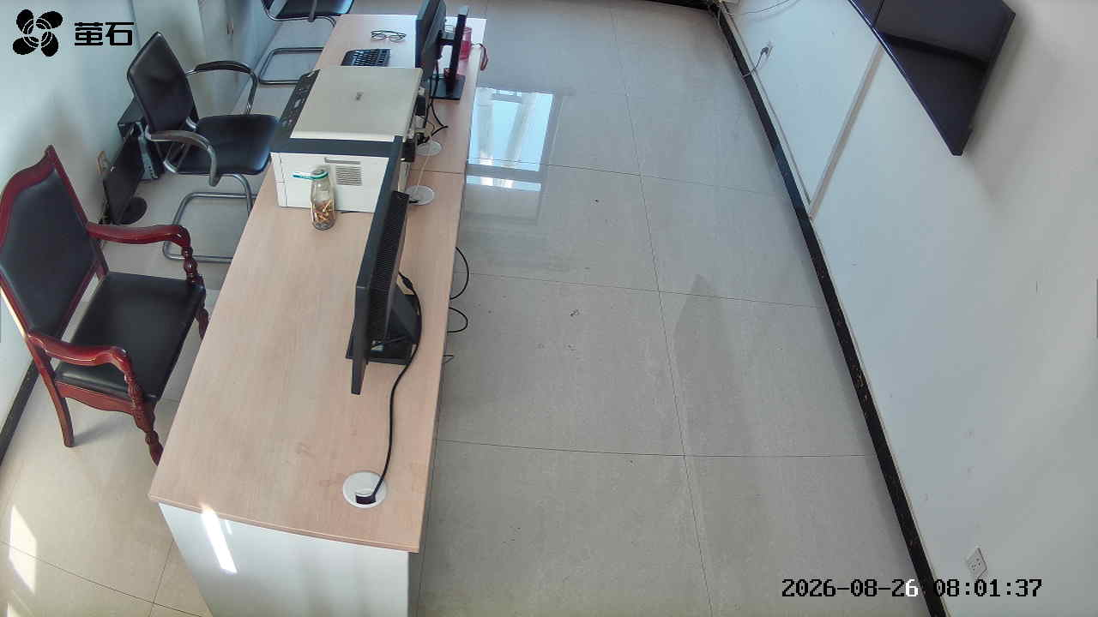
南平 2026-08-26 08:01 无人值守
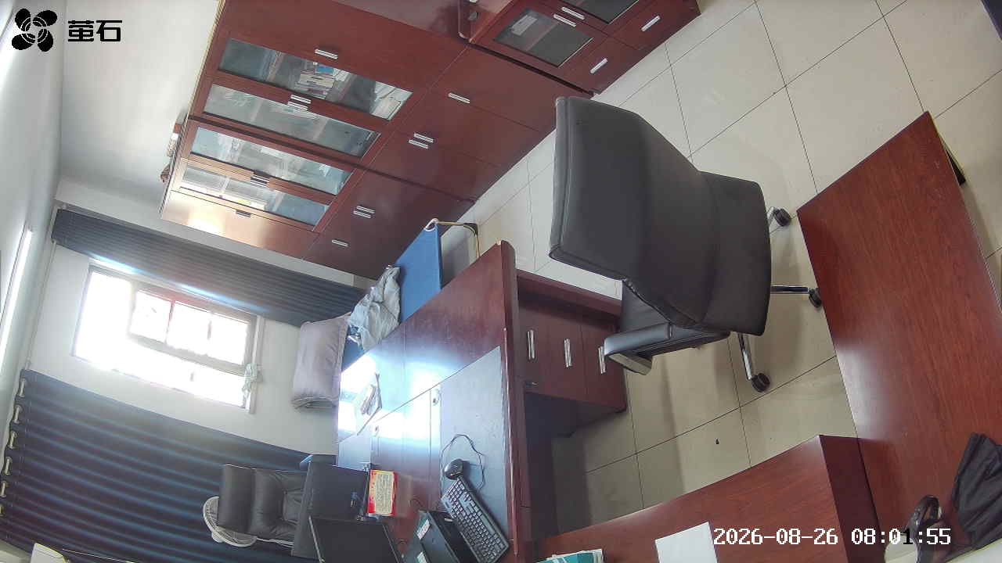
东港 2026-08-26 08:01 无人值守
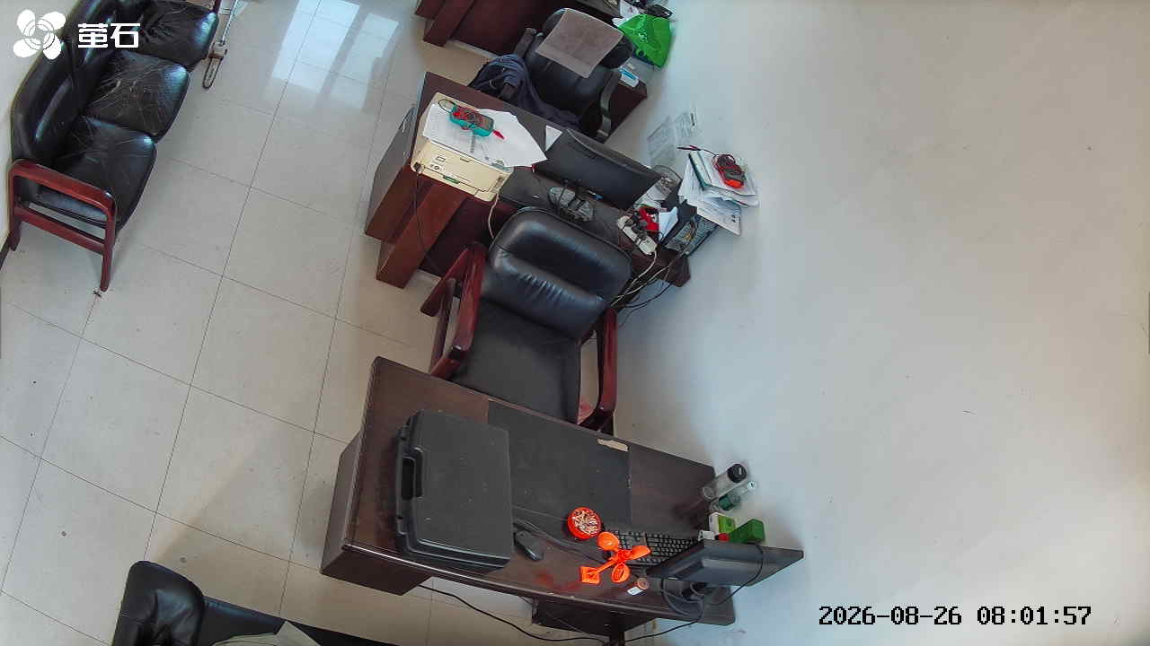
章庄 2026-08-26 08:01 无人值守
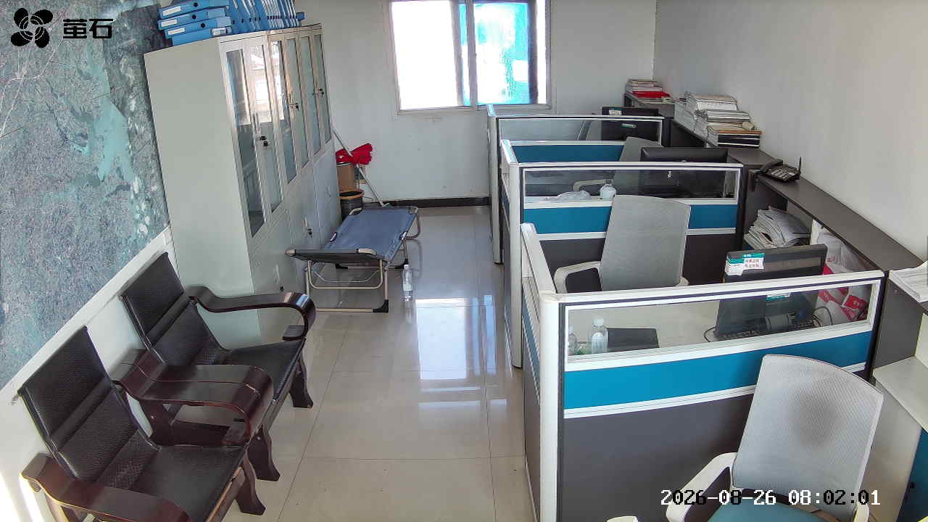
城供 2026-08-26 08:05 无人值守
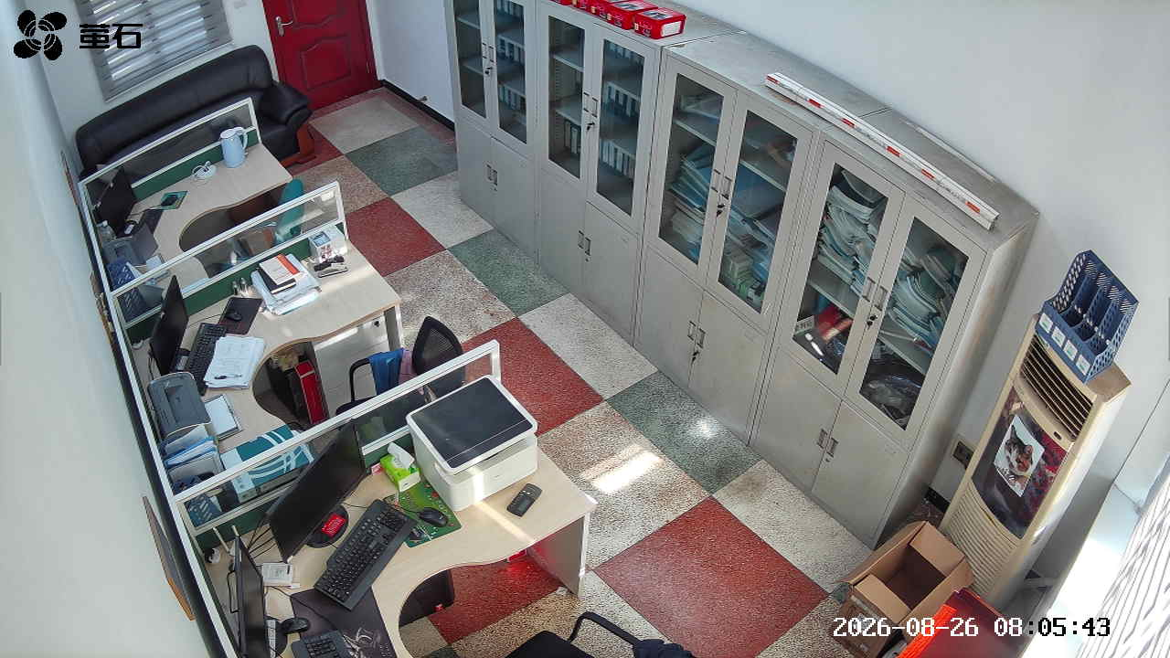
黄山 2026-08-26 08:05 无人值守
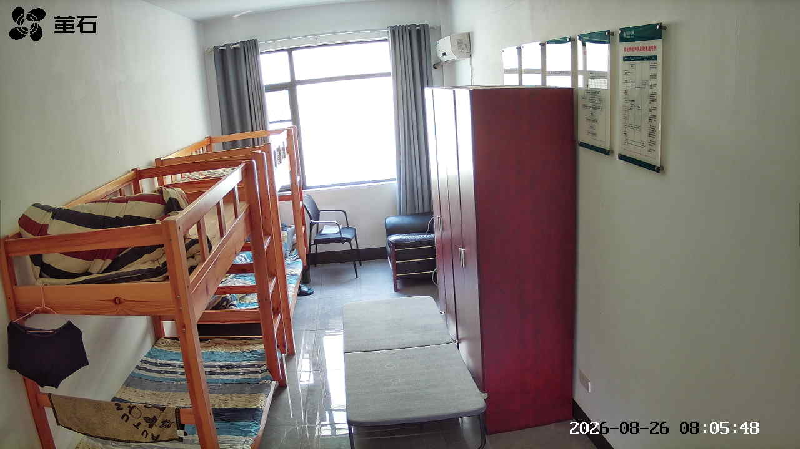
南平 2026-08-26 08:05 无人值守
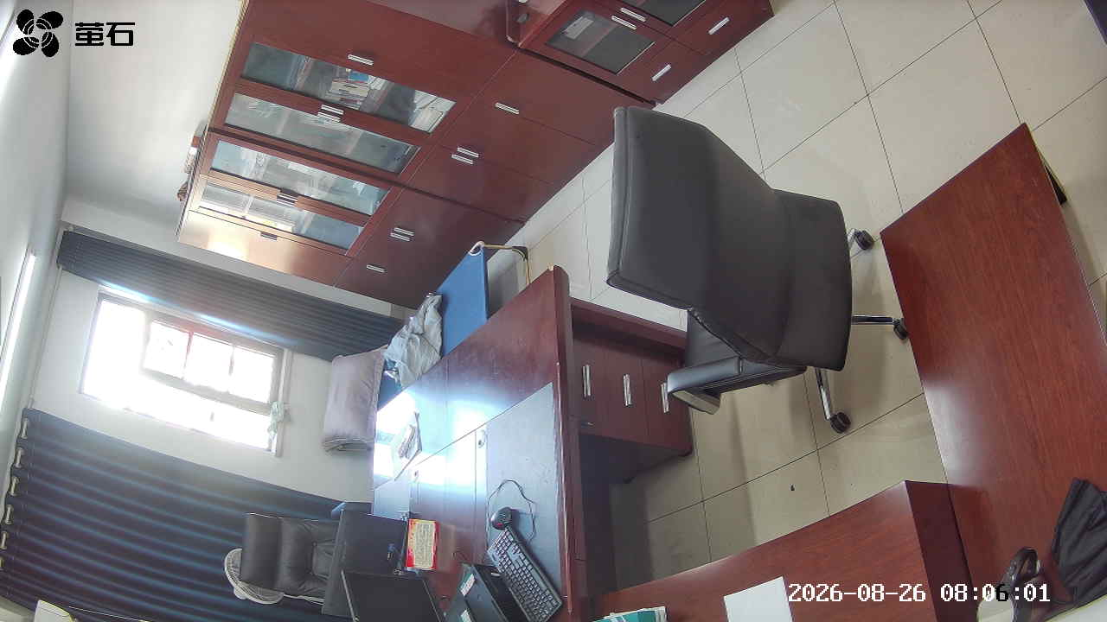
章庄 2026-08-26 08:05 无人值守
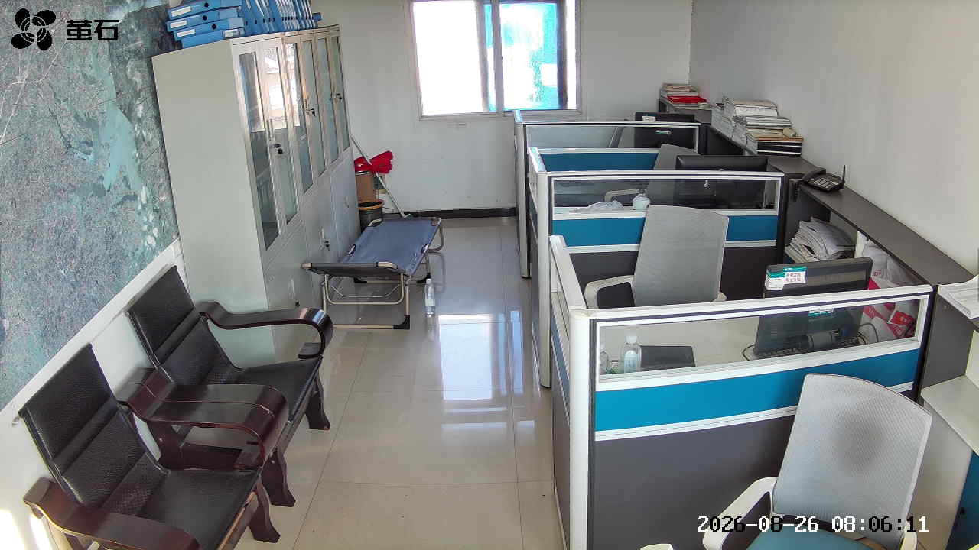
麻豪口 2026-08-26 09:01 无人值守
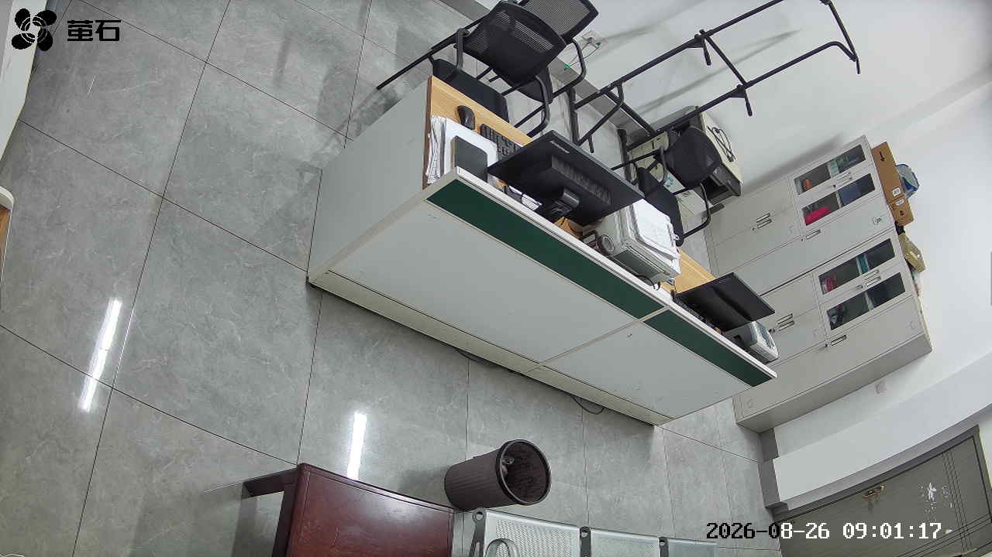
胡厂 2026-08-26 09:01 无人值守
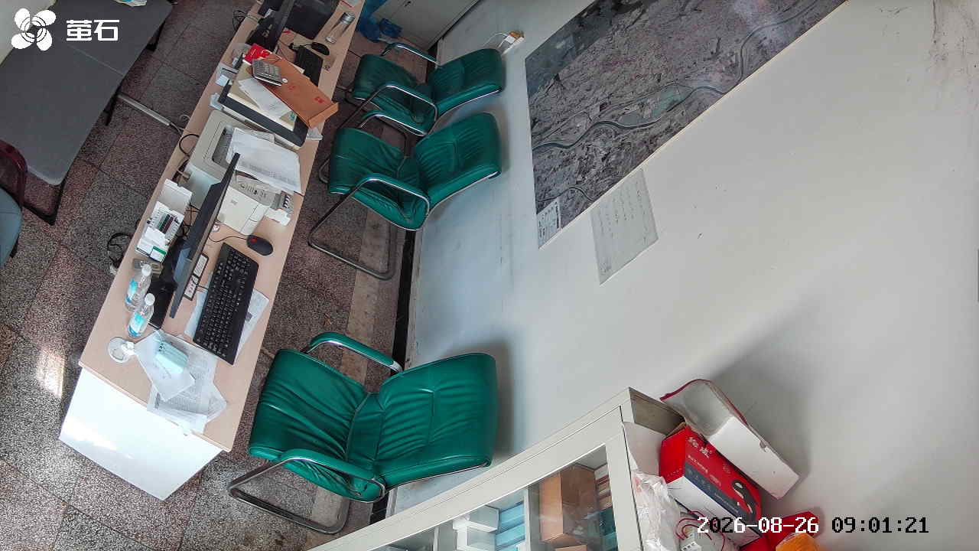
甘厂 2026-08-26 09:01 无人值守
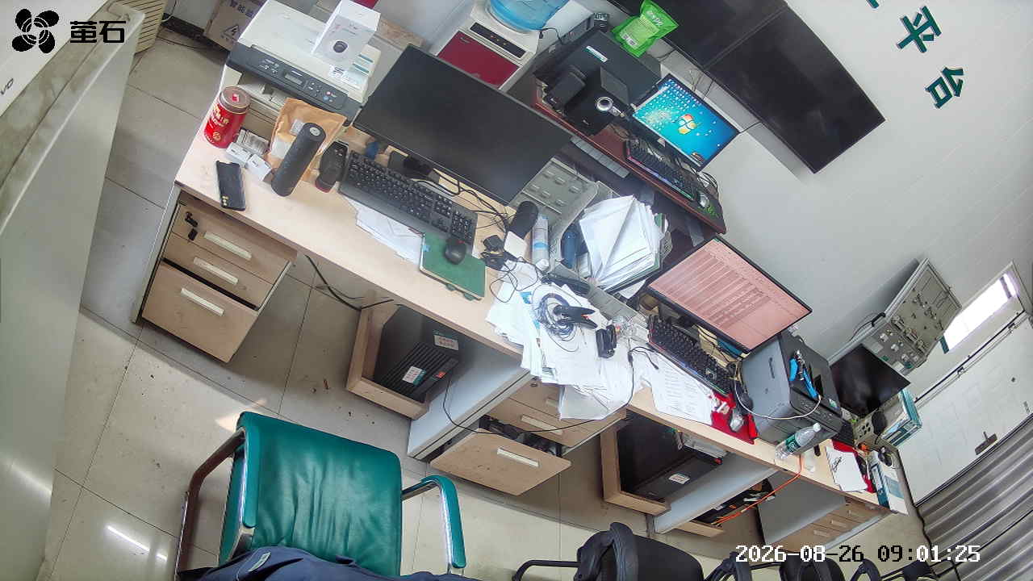
藕池 2026-08-26 09:01 无人值守
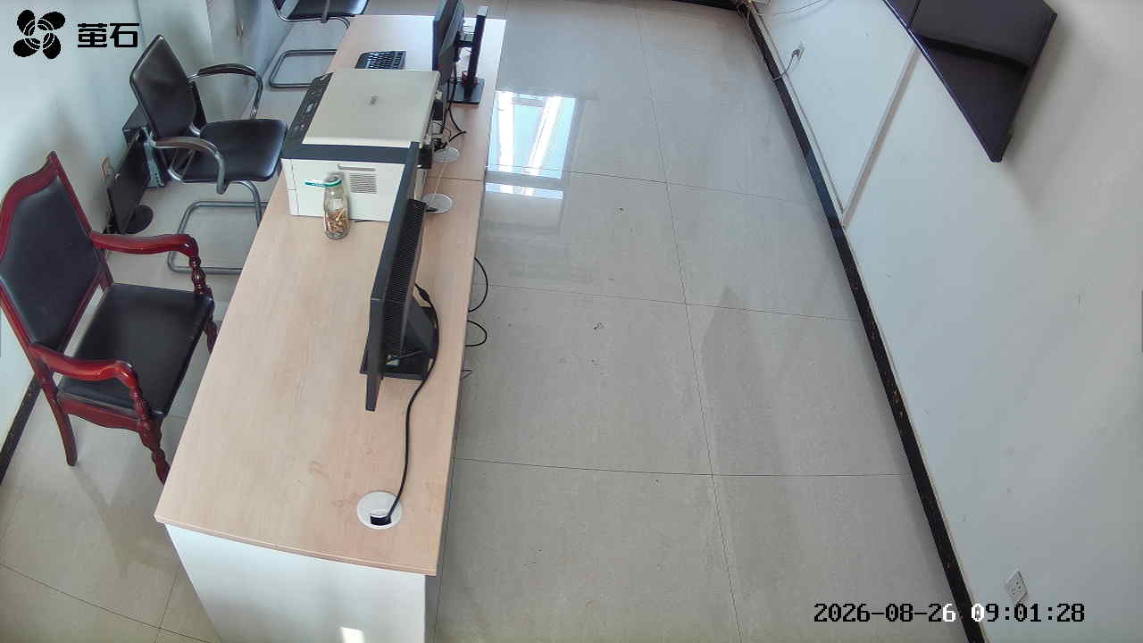
北闸 2026-08-26 09:01 无人值守
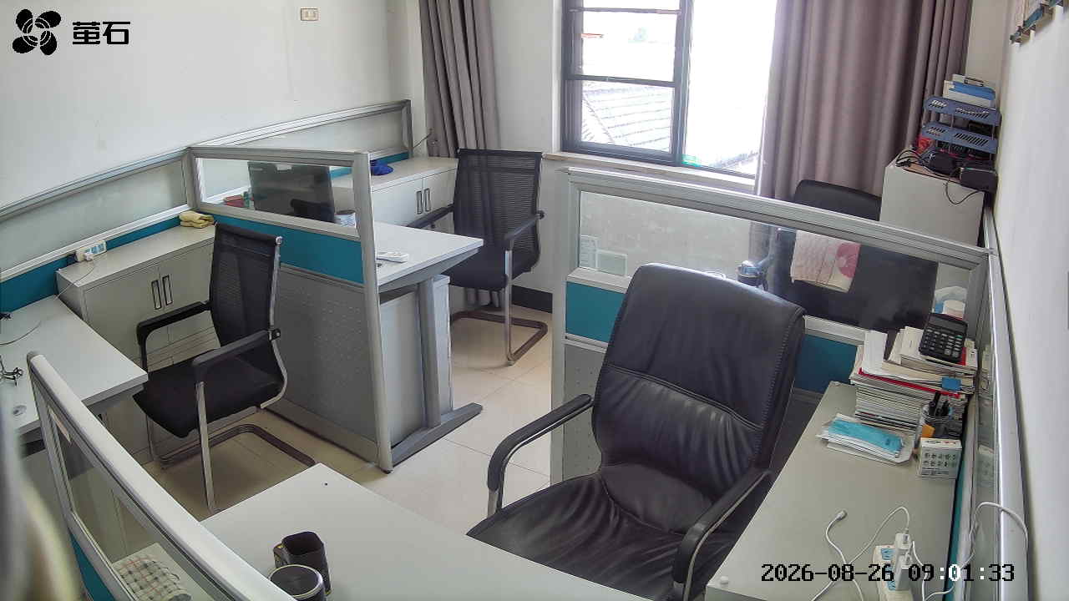
黄山 2026-08-26 09:01 无人值守
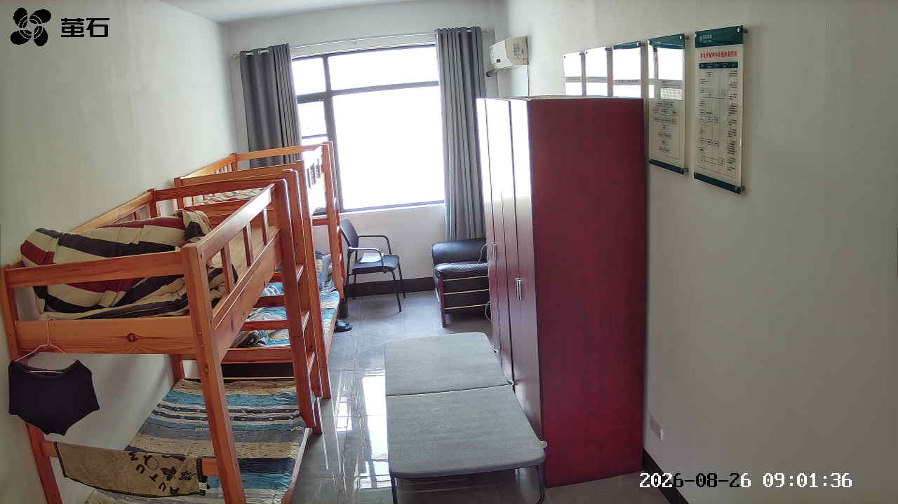
玉湖 2026-08-26 09:01 无人值守
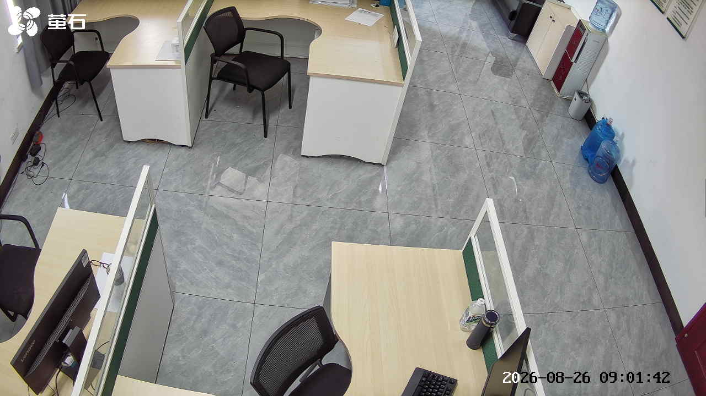
麻豪口 2026-08-26 09:06 无人值守
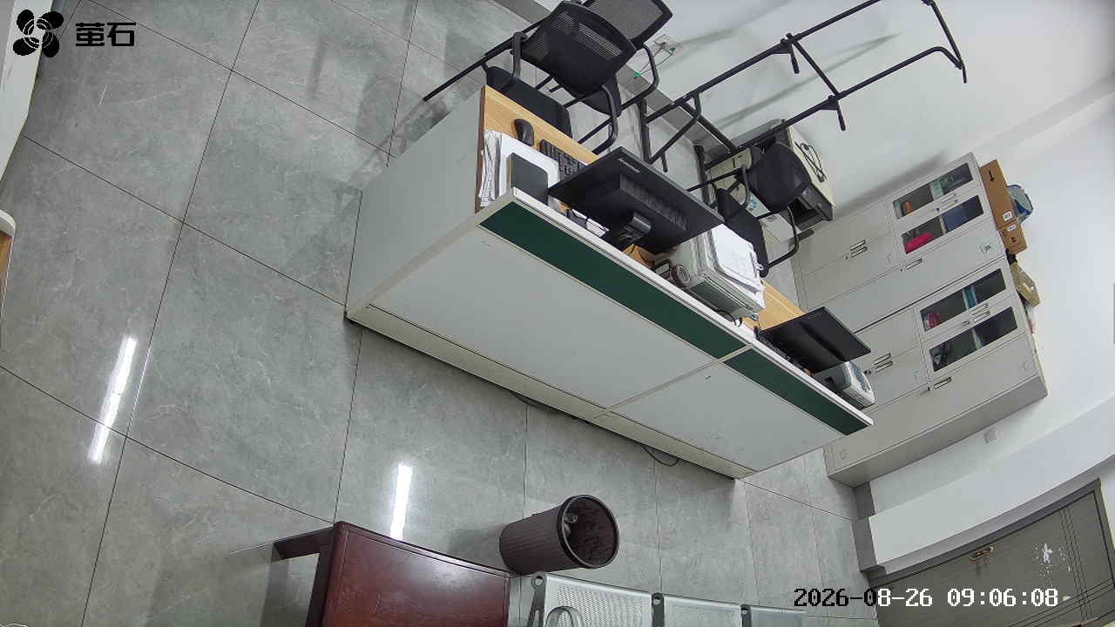
甘厂 2026-08-26 09:06 无人值守
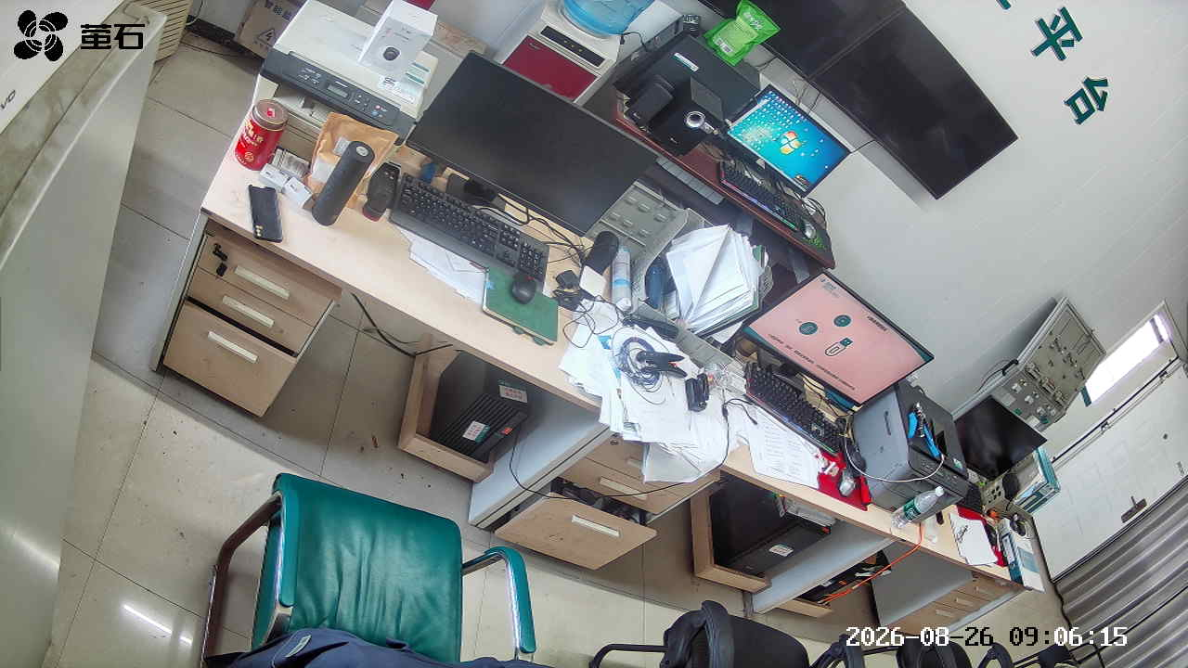
黄山 2026-08-26 09:06 无人值守
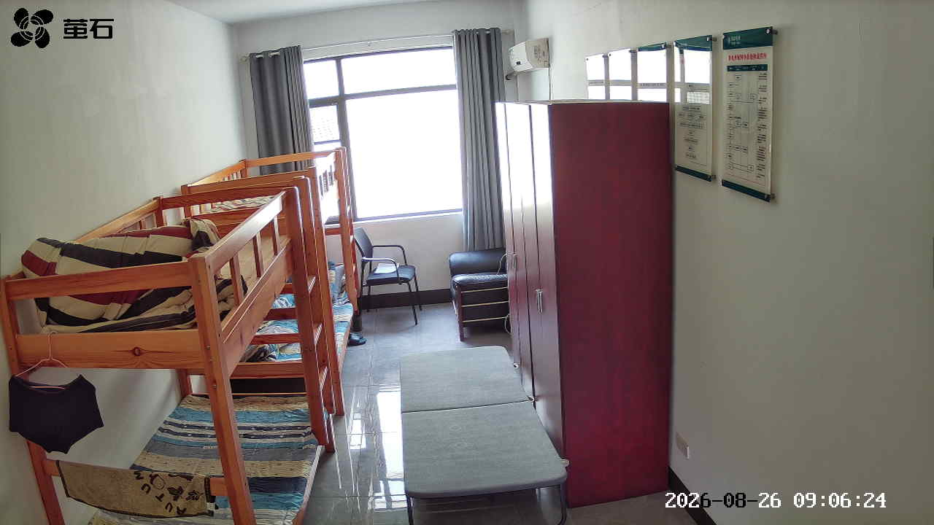
东港 2026-08-26 09:06 无人值守
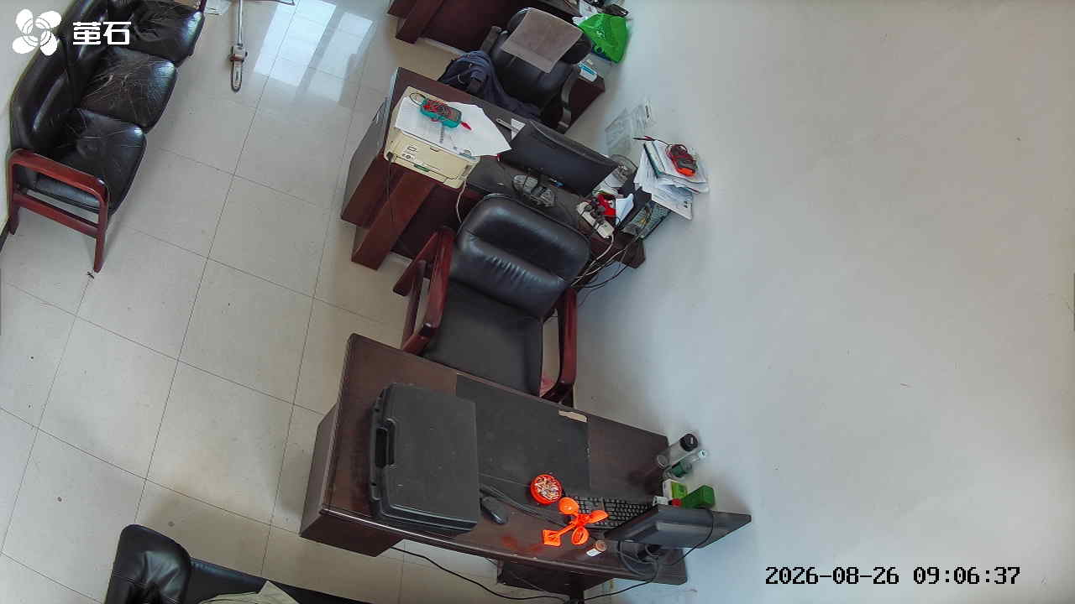
章庄 2026-08-26 09:06 无人值守
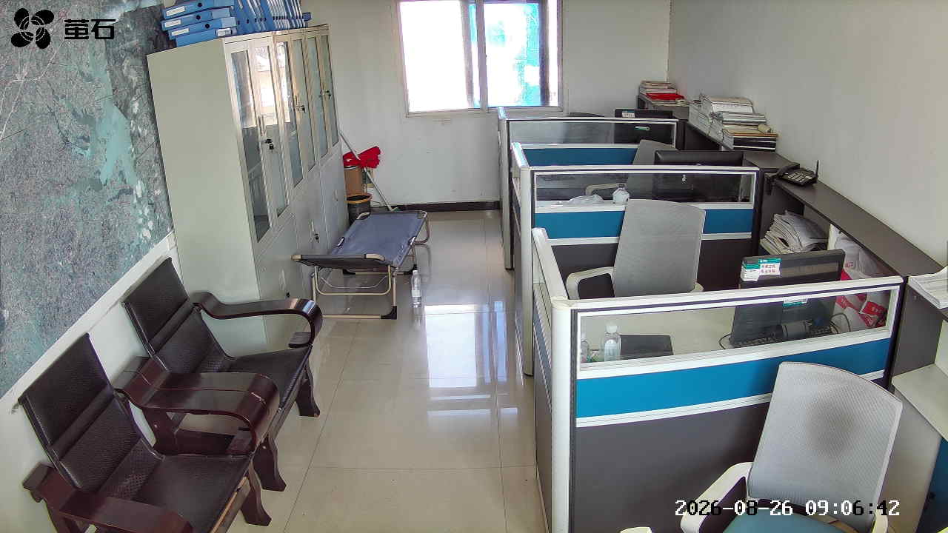
胡厂 2026-08-26 10:01 无人值守
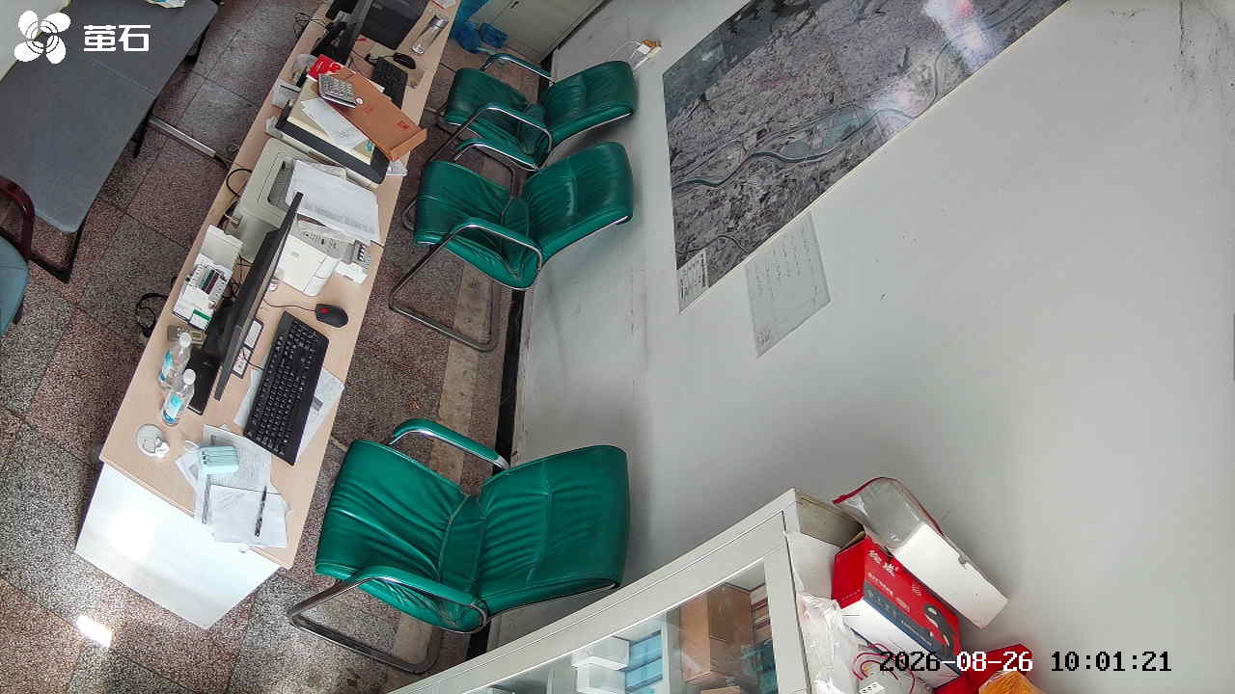
藕池 2026-08-26 10:01 无人值守
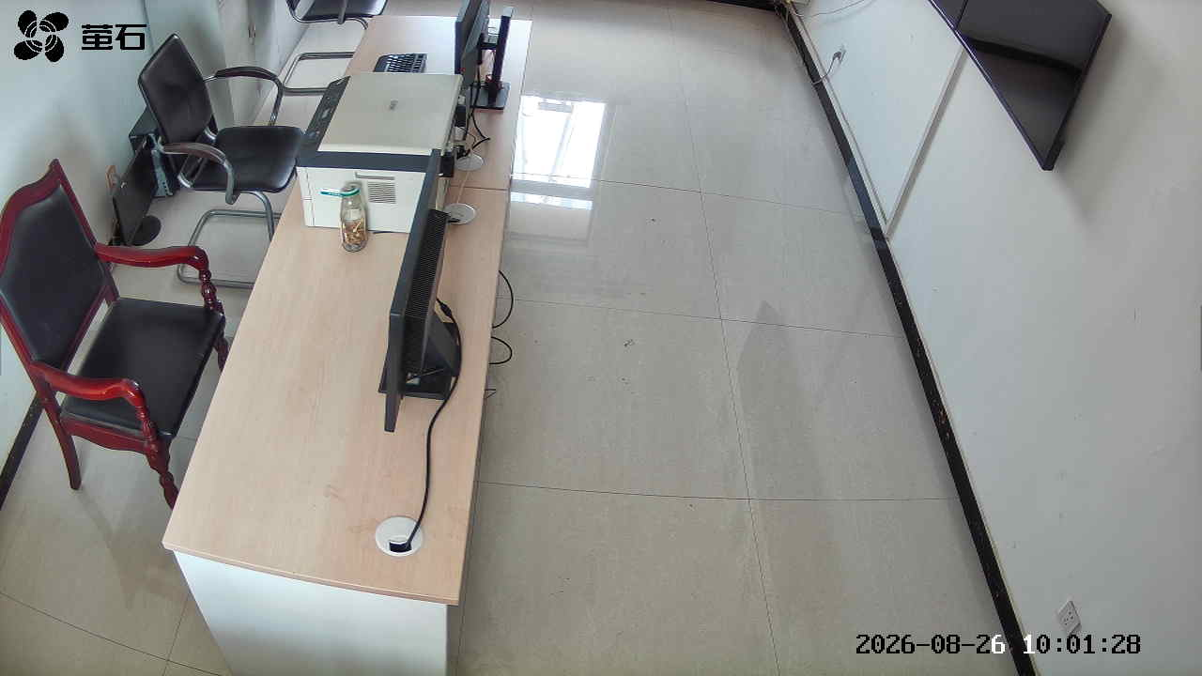
东港 2026-08-26 10:01 无人值守
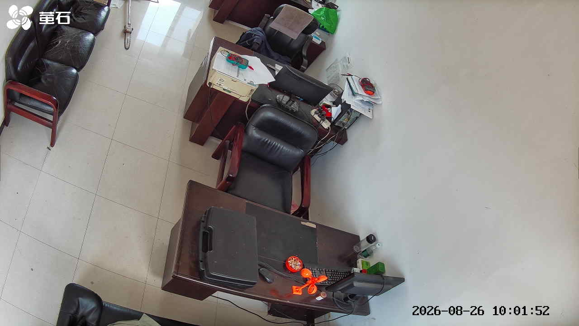
章庄 2026-08-26 10:01 无人值守
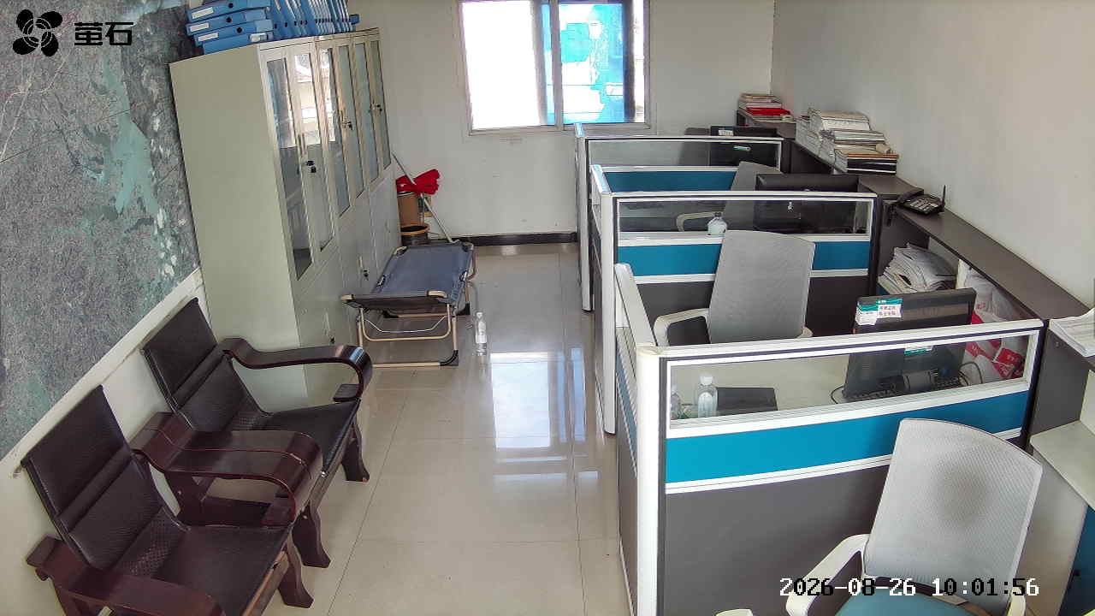
胡厂 2026-08-26 10:06 无人值守
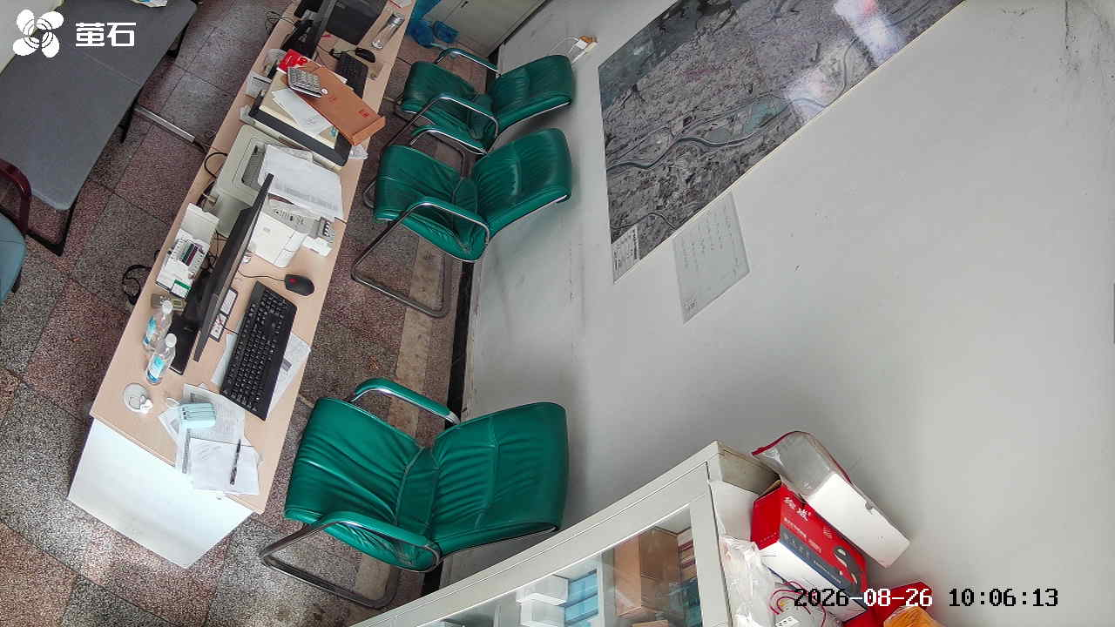
甘厂 2026-08-26 10:06 无人值守
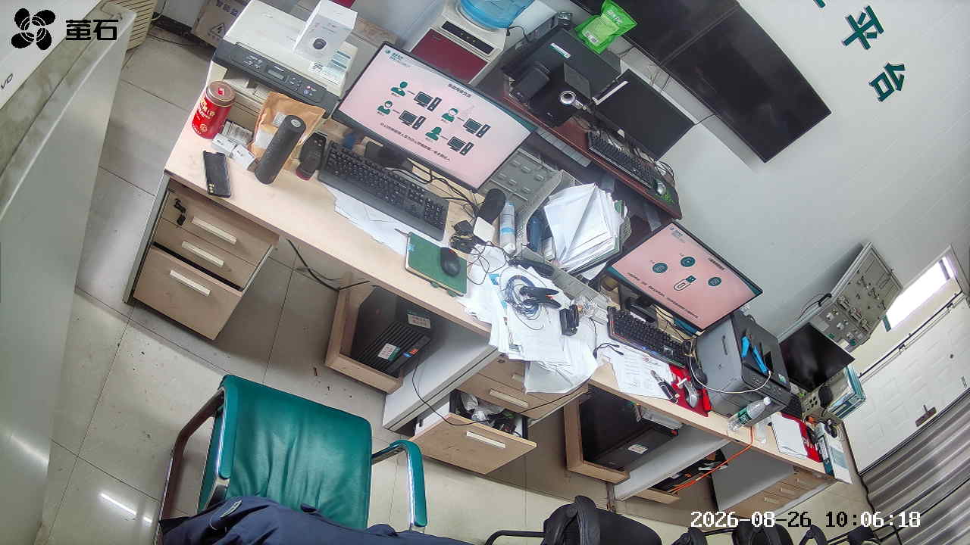
藕池 2026-08-26 10:06 无人值守
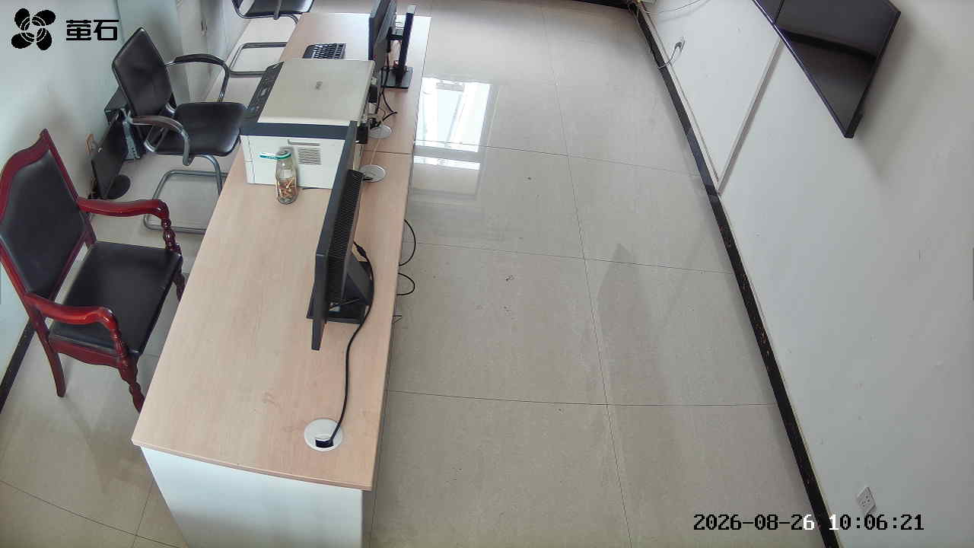
玉湖 2026-08-26 10:06 无人值守
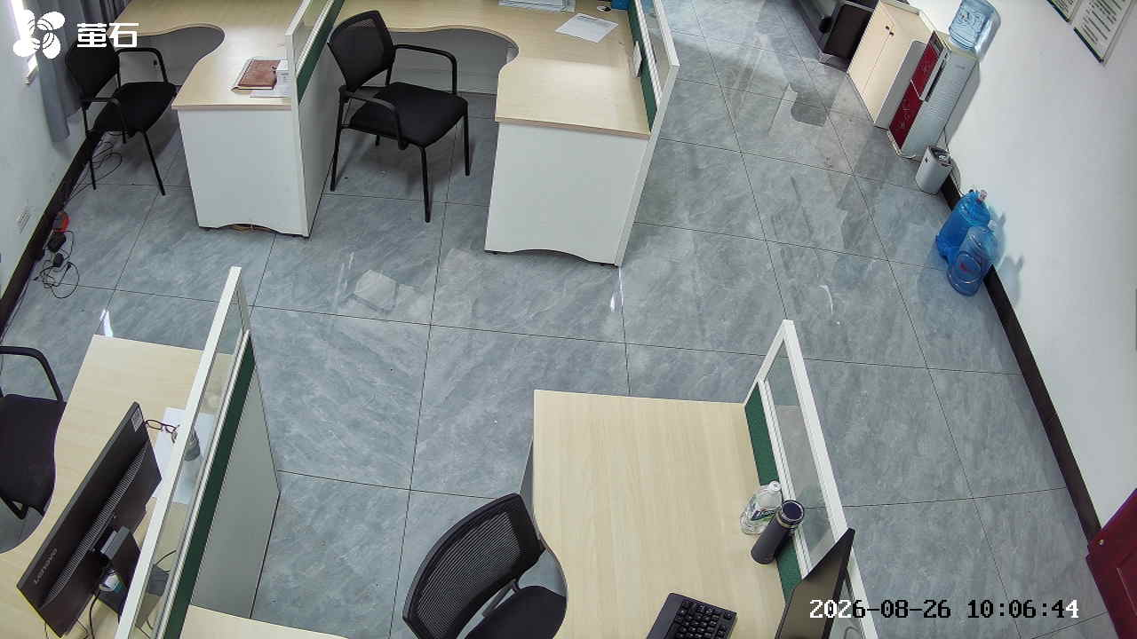
章庄 2026-08-26 10:06 无人值守
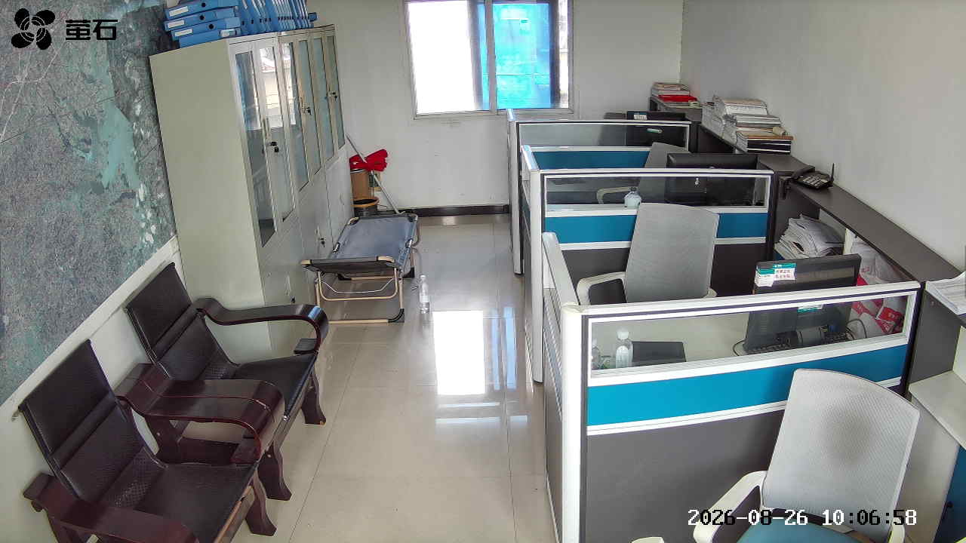
甘厂 2026-08-26 11:02 无人值守
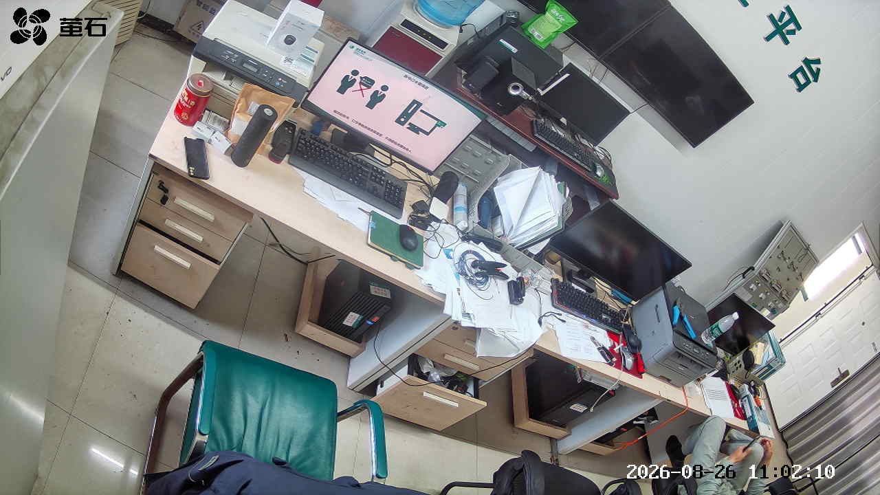
章庄 2026-08-26 11:02 无人值守
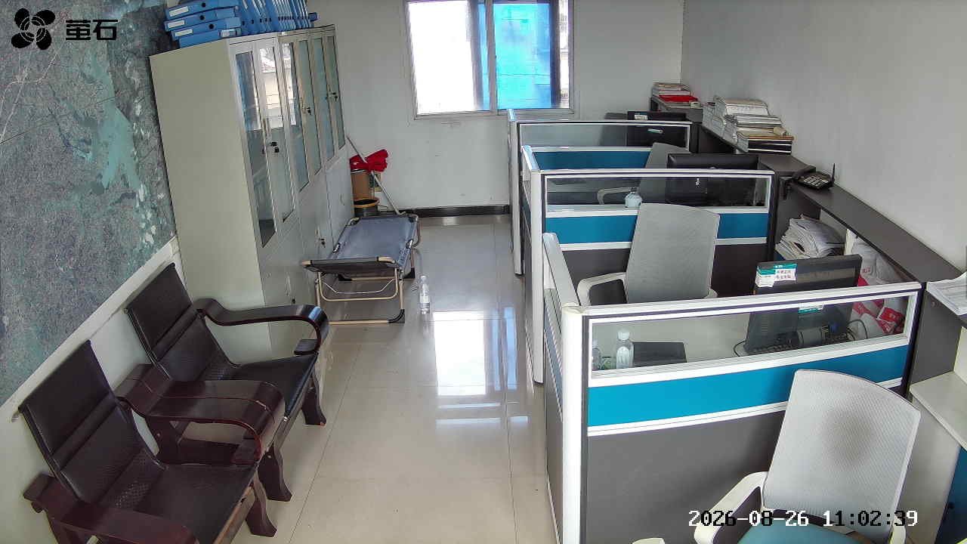
胡厂 2026-08-26 11:05 无人值守
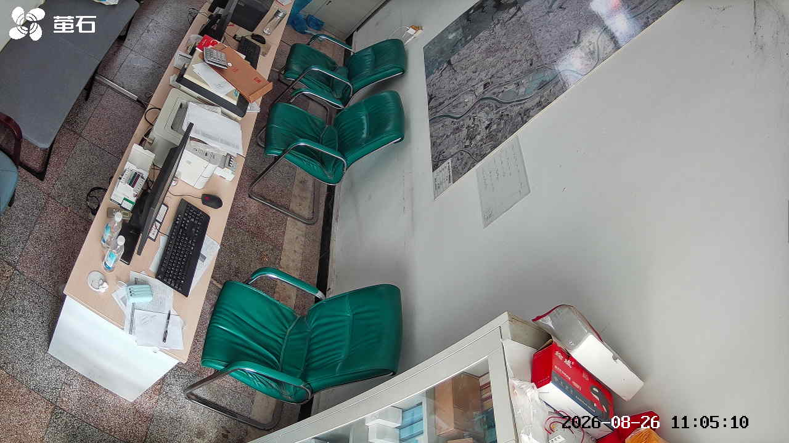
南平 2026-08-26 11:05 无人值守
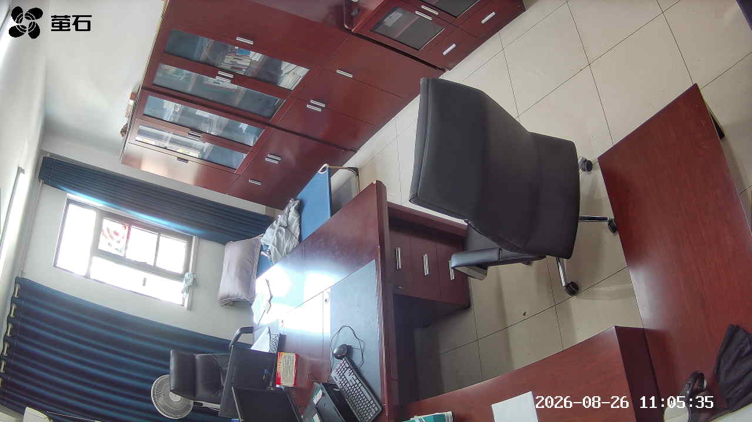
东港 2026-08-26 11:05 无人值守
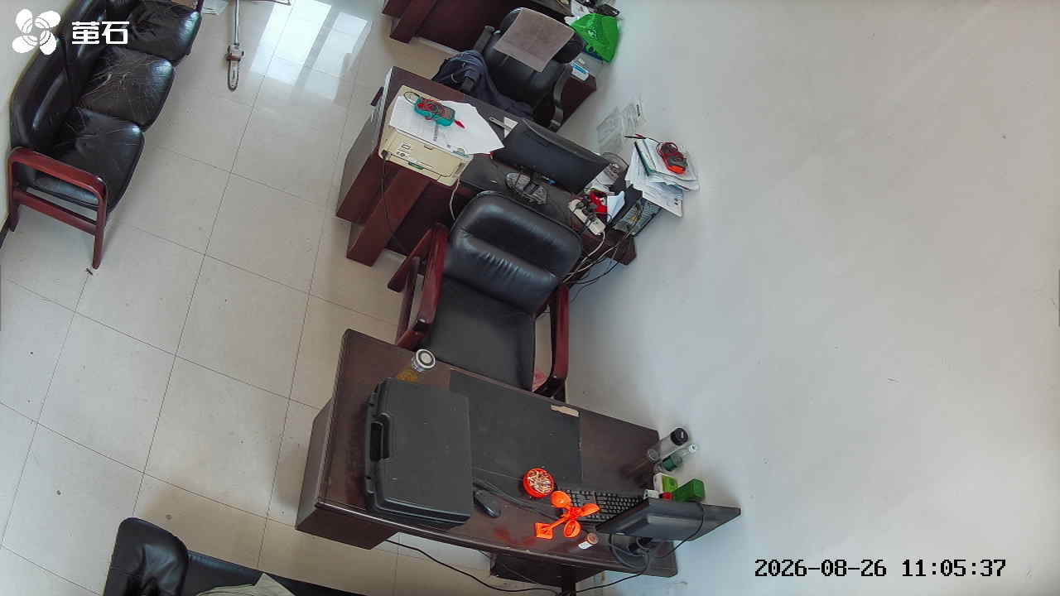
章庄 2026-08-26 11:05 无人值守
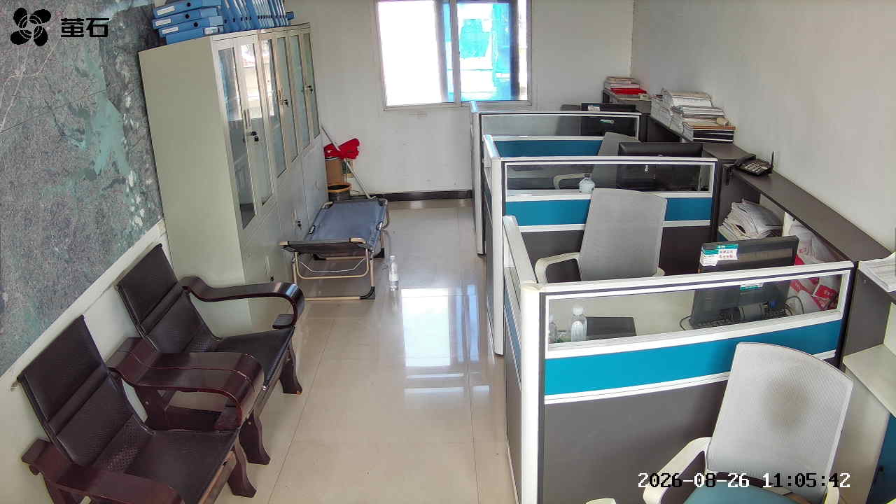
麻豪口 2026-08-26 12:18 无人值守
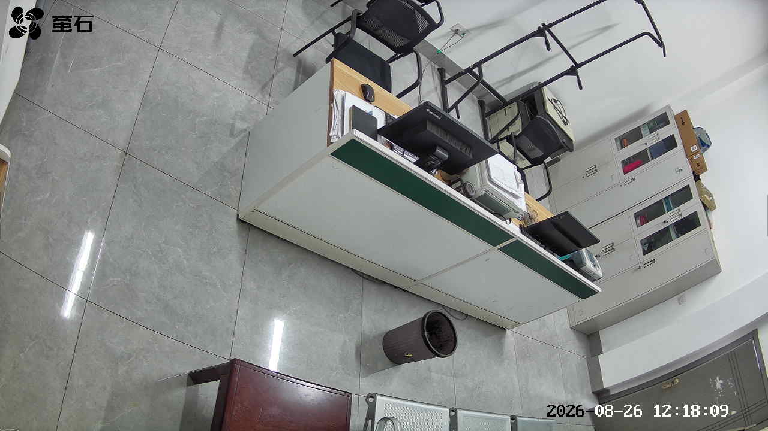
胡厂 2026-08-26 12:18 无人值守
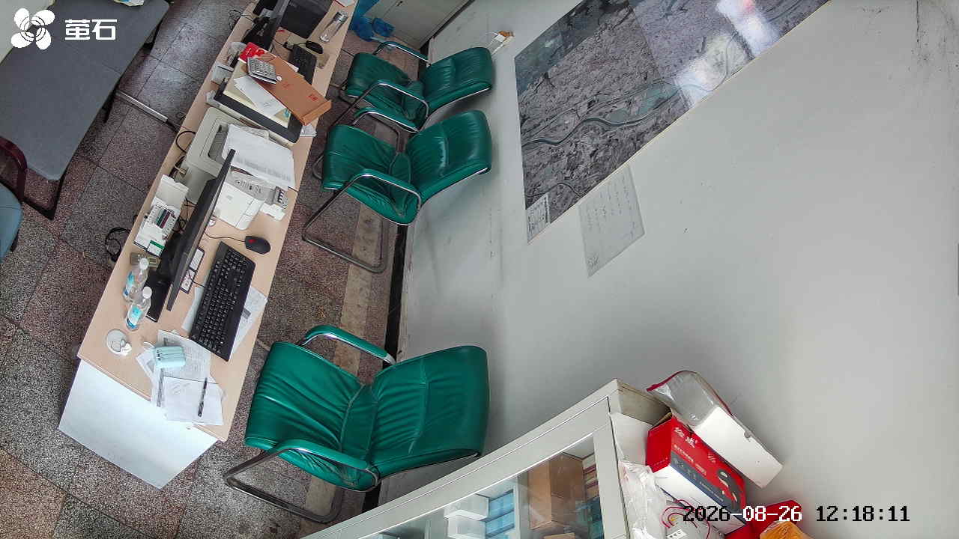
北闸 2026-08-26 12:18 无人值守
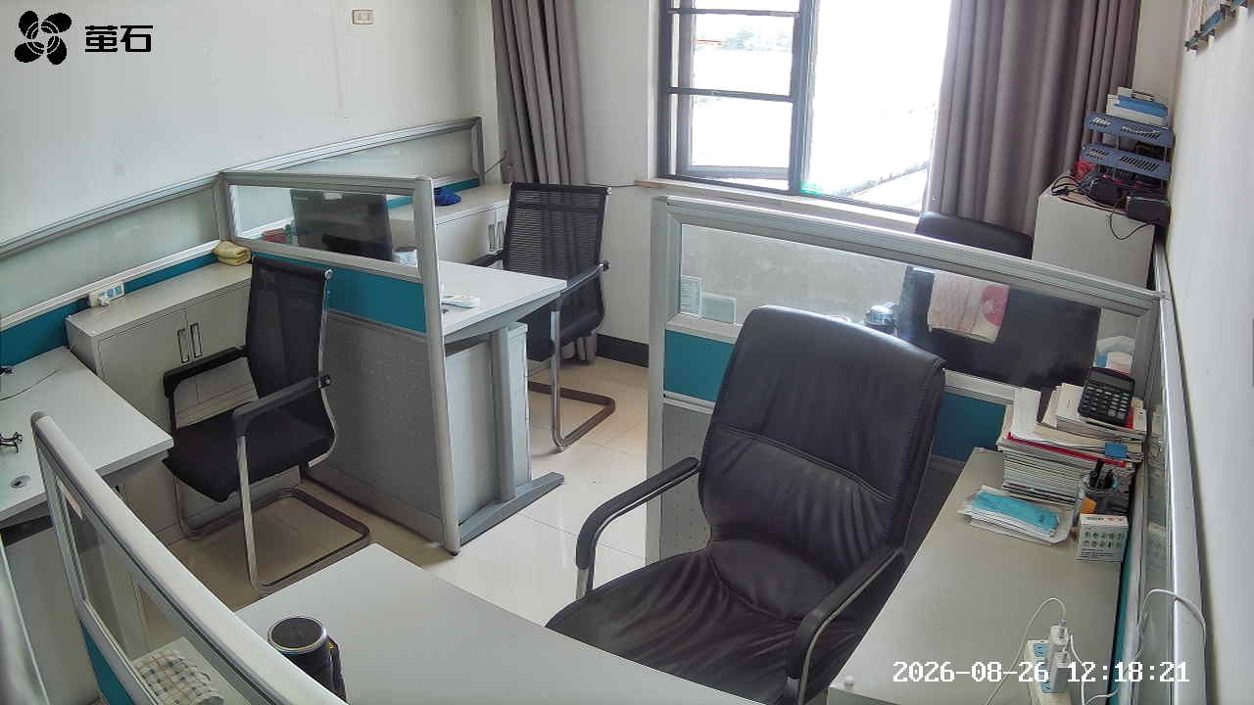
黄山 2026-08-26 12:18 无人值守
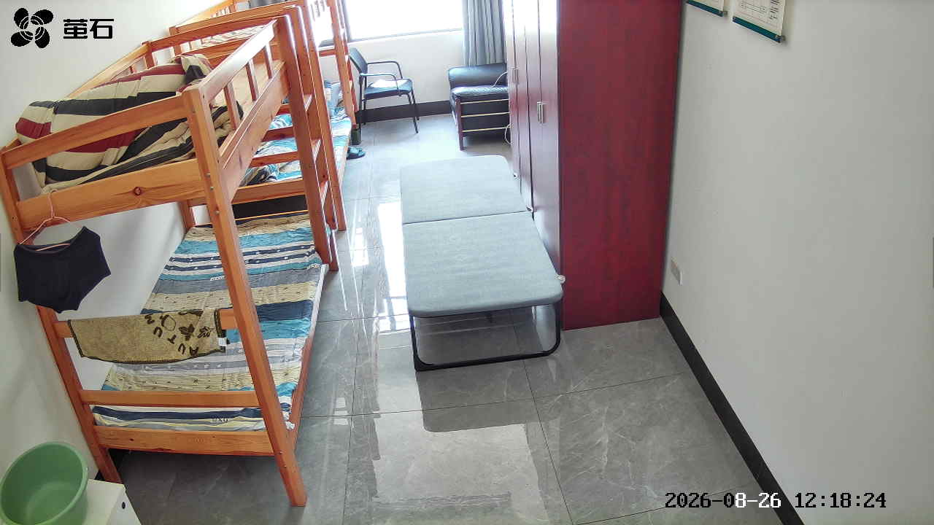
南平 2026-08-26 12:18 无人值守
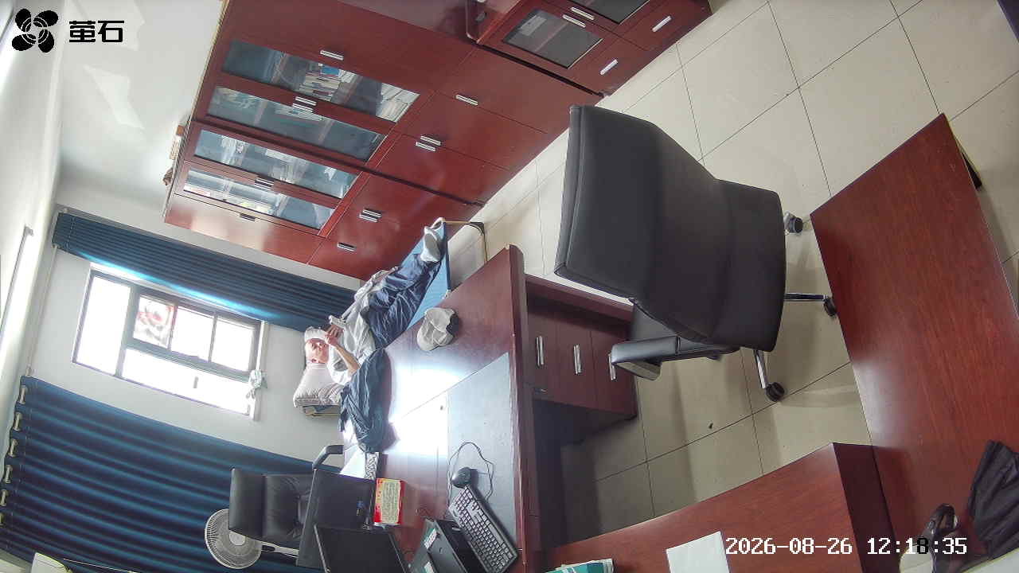
章庄 2026-08-26 12:18 无人值守
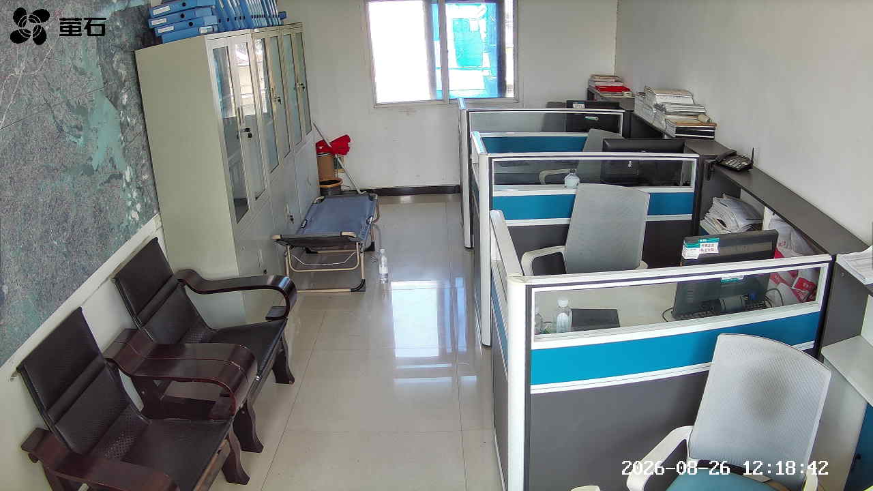
胡厂 2026-08-26 12:25 无人值守
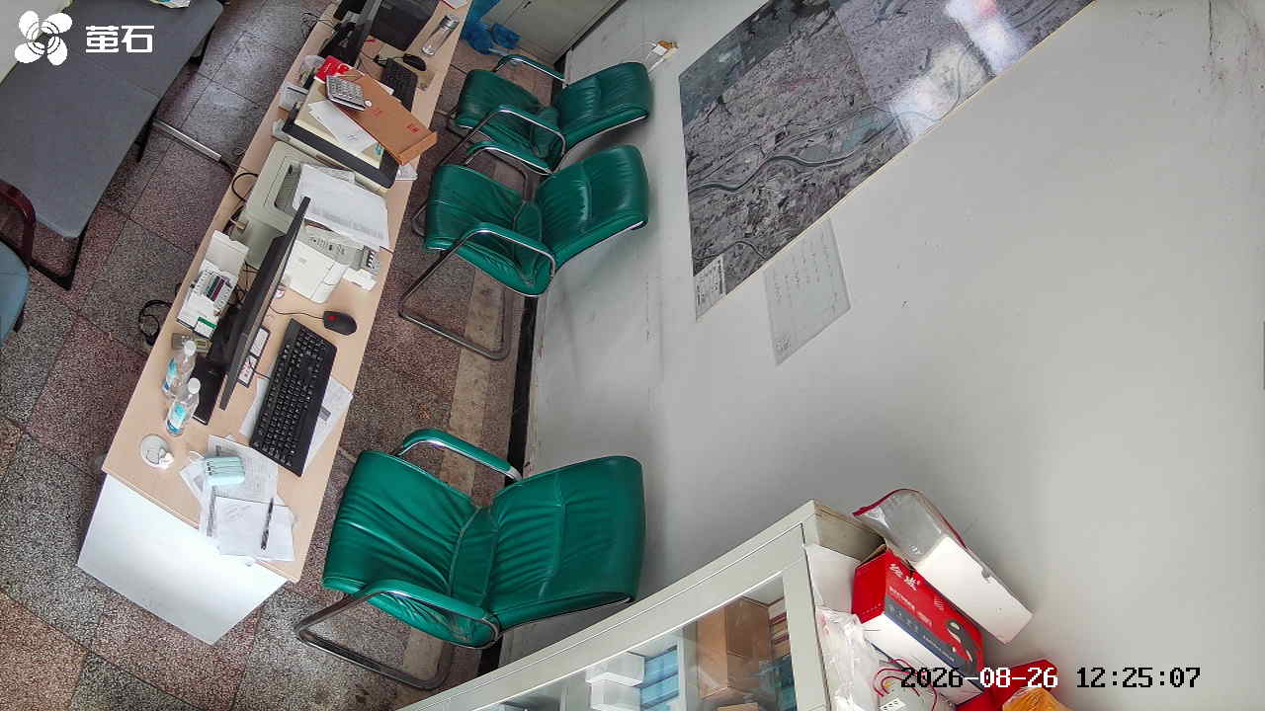
北闸 2026-08-26 12:25 无人值守
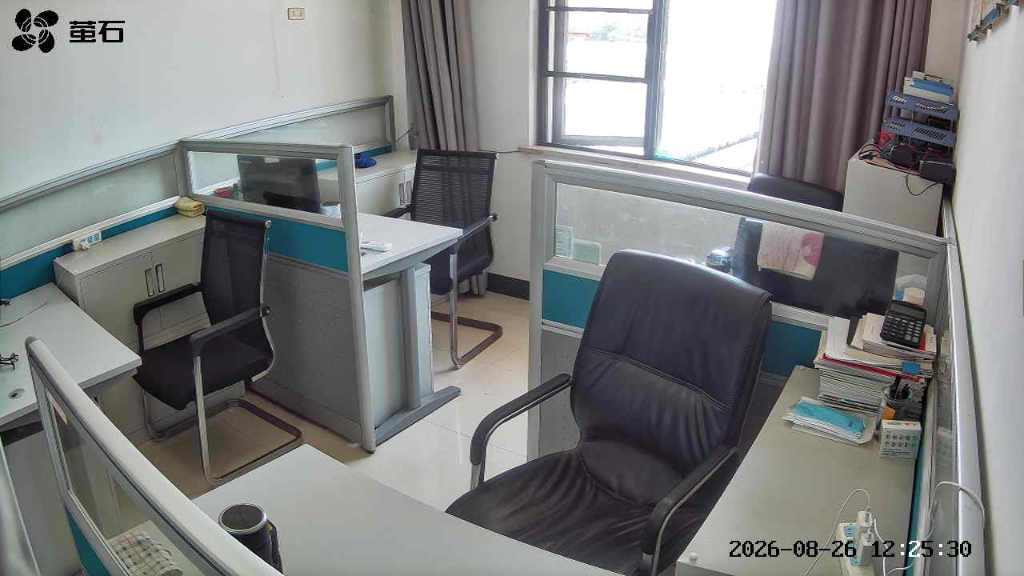
黄山 2026-08-26 12:25 无人值守
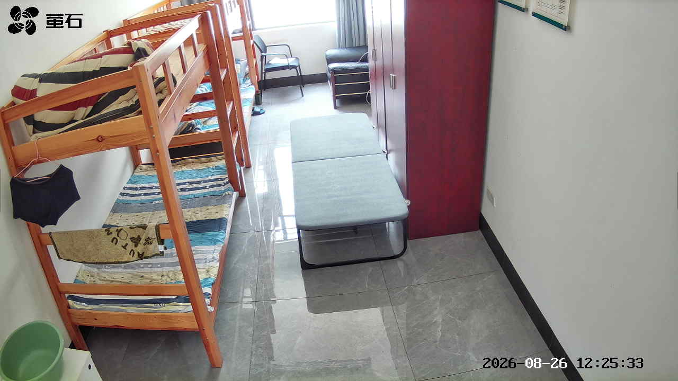
东港 2026-08-26 12:25 无人值守
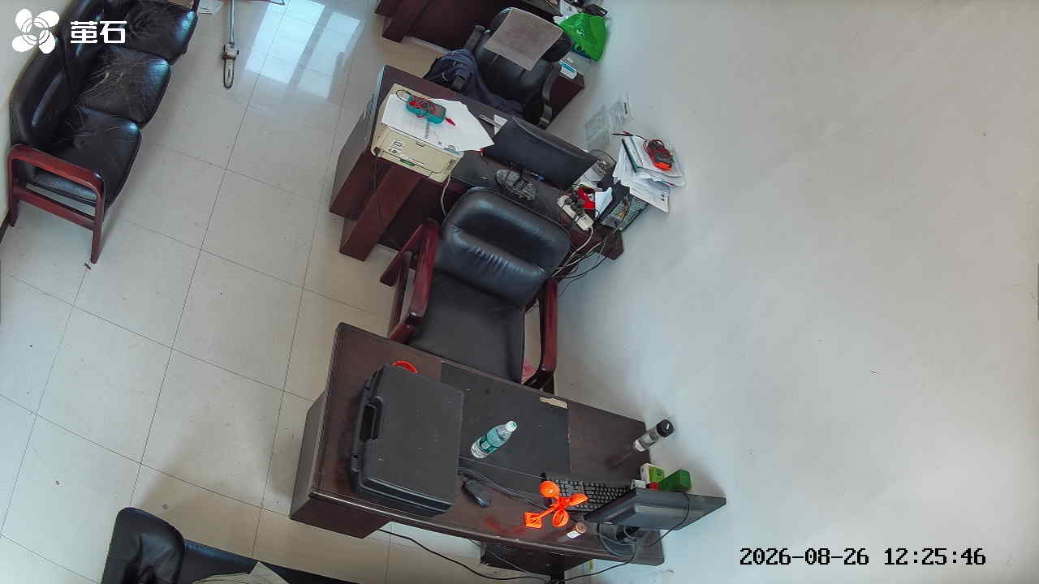
章庄 2026-08-26 12:25 无人值守
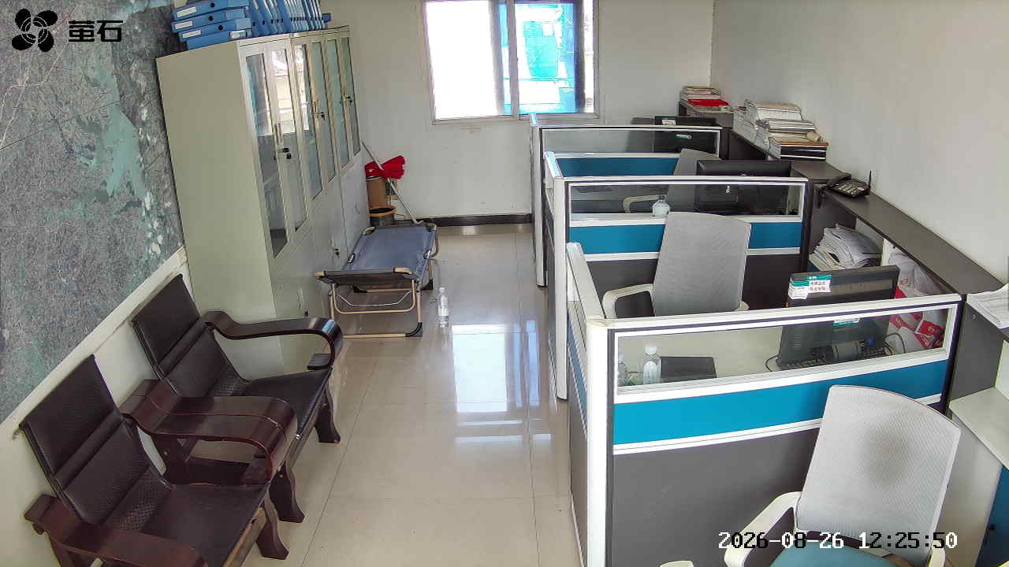
胡厂 2026-08-26 13:05 无人值守
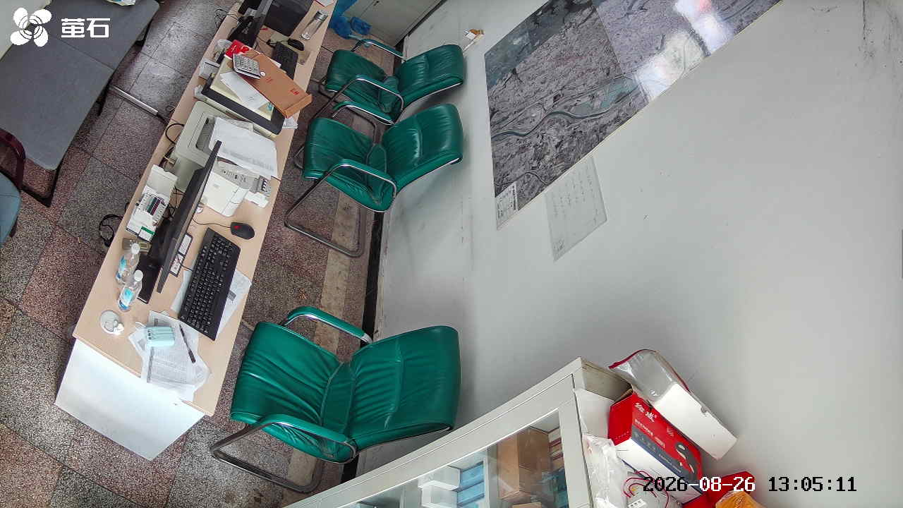
城供 2026-08-26 13:05 无人值守
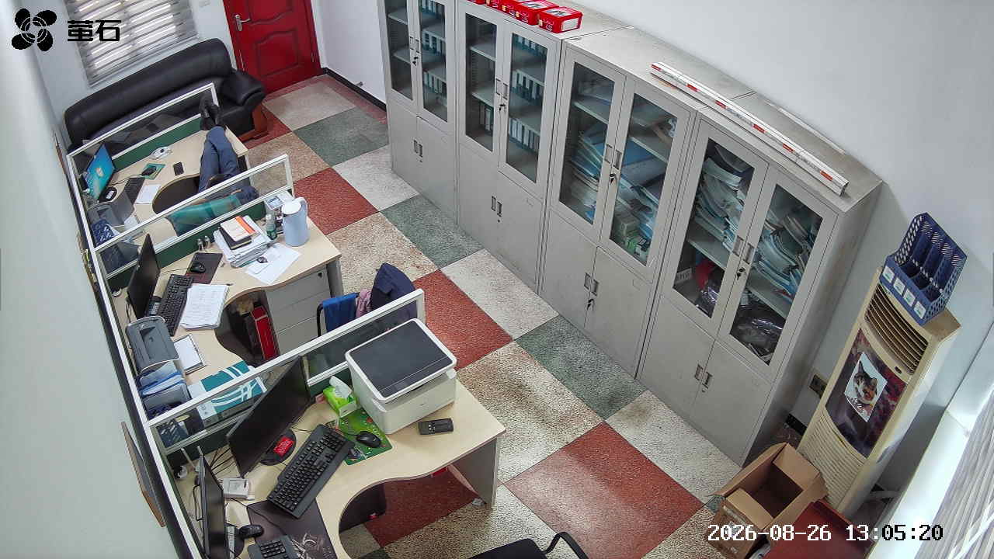
北闸 2026-08-26 13:05 无人值守
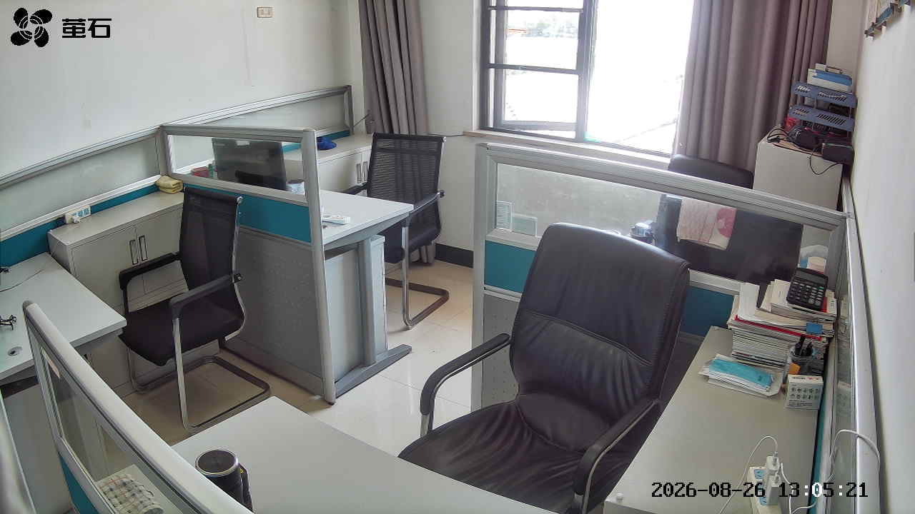
黄山 2026-08-26 13:05 无人值守
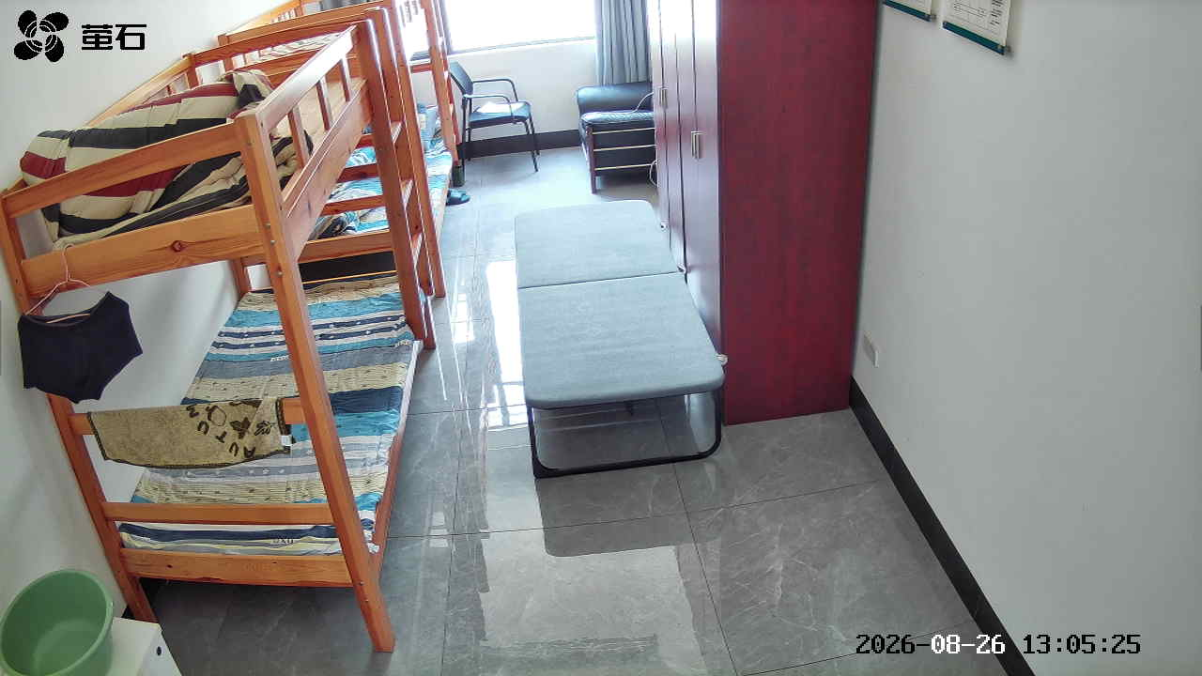
南平 2026-08-26 13:05 无人值守
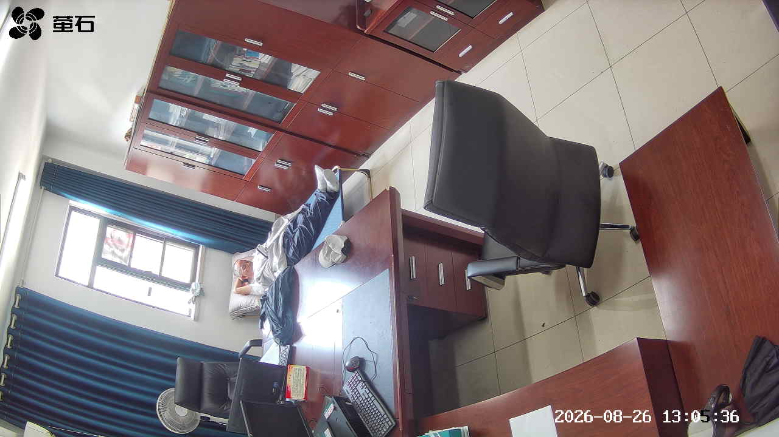
章庄 2026-08-26 13:05 无人值守
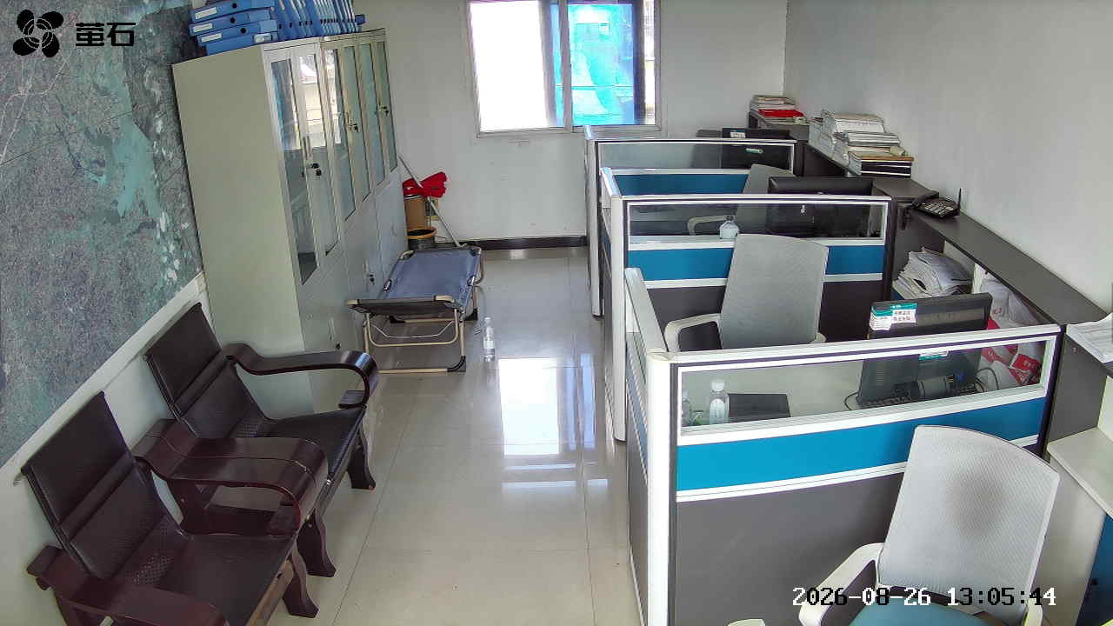
胡厂 2026-08-26 13:16 无人值守
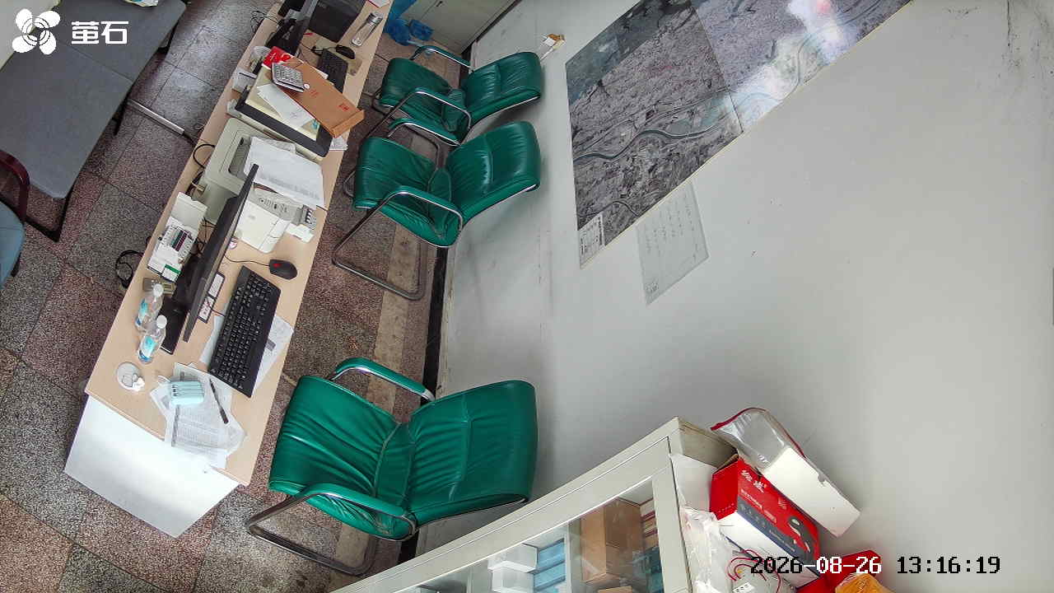
藕池 2026-08-26 13:16 无人值守
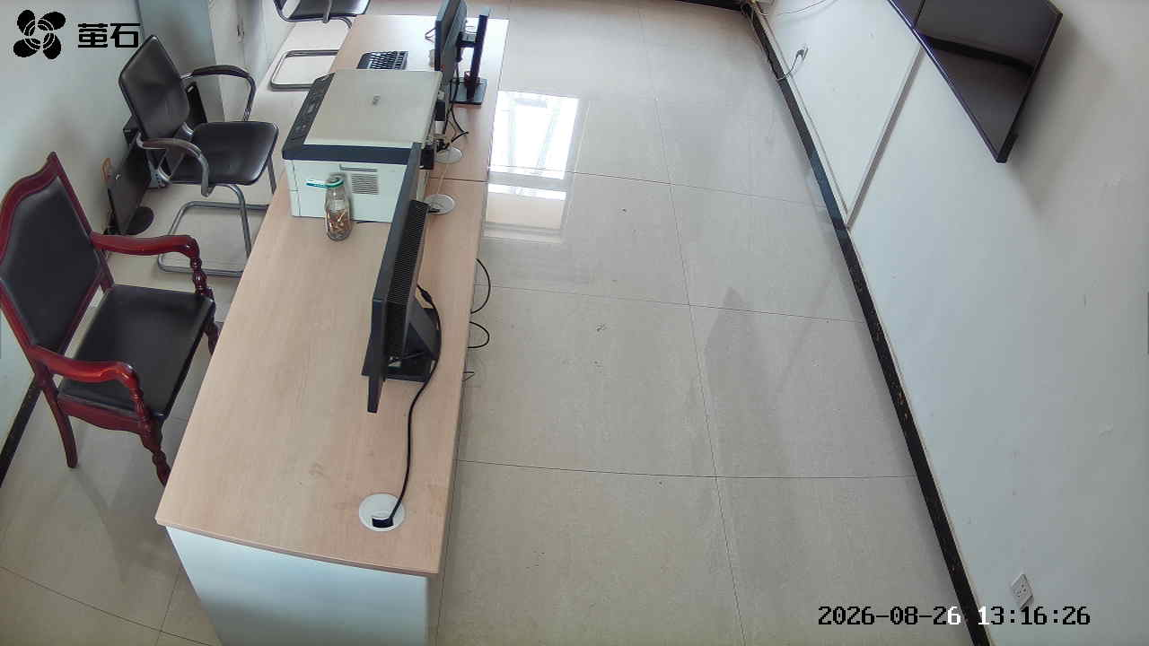
城供 2026-08-26 13:16 无人值守
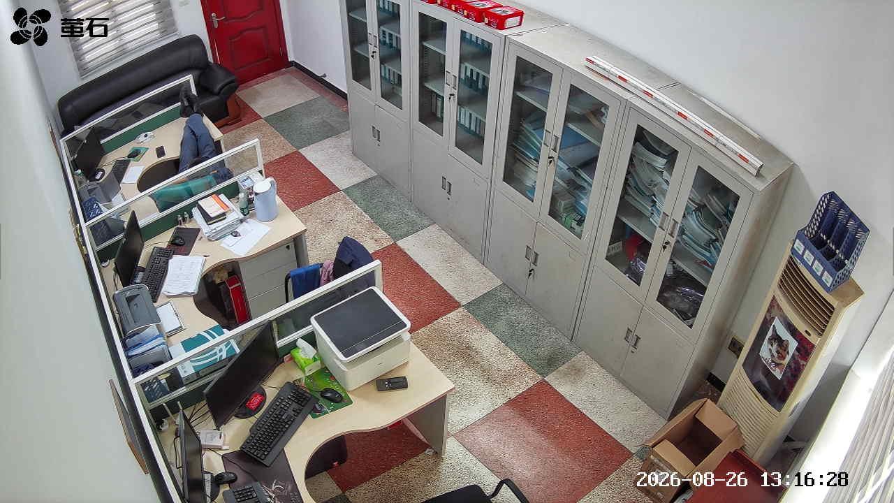
北闸 2026-08-26 13:16 无人值守
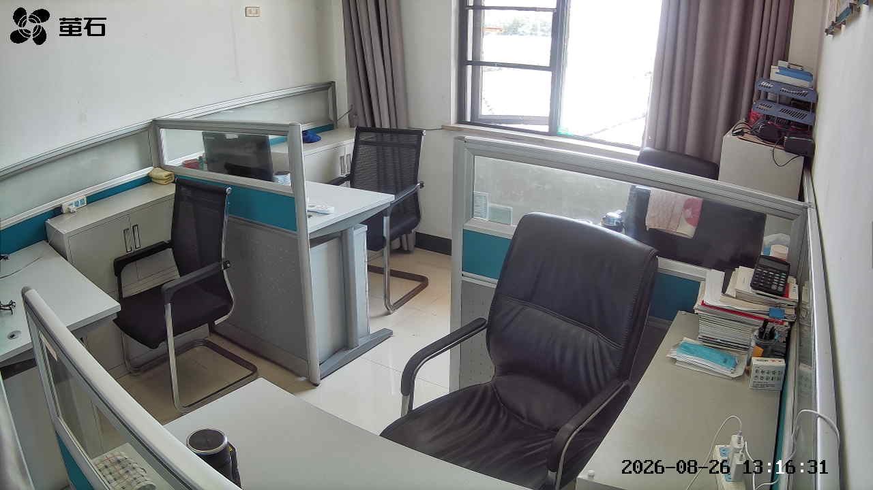
黄山 2026-08-26 13:16 无人值守
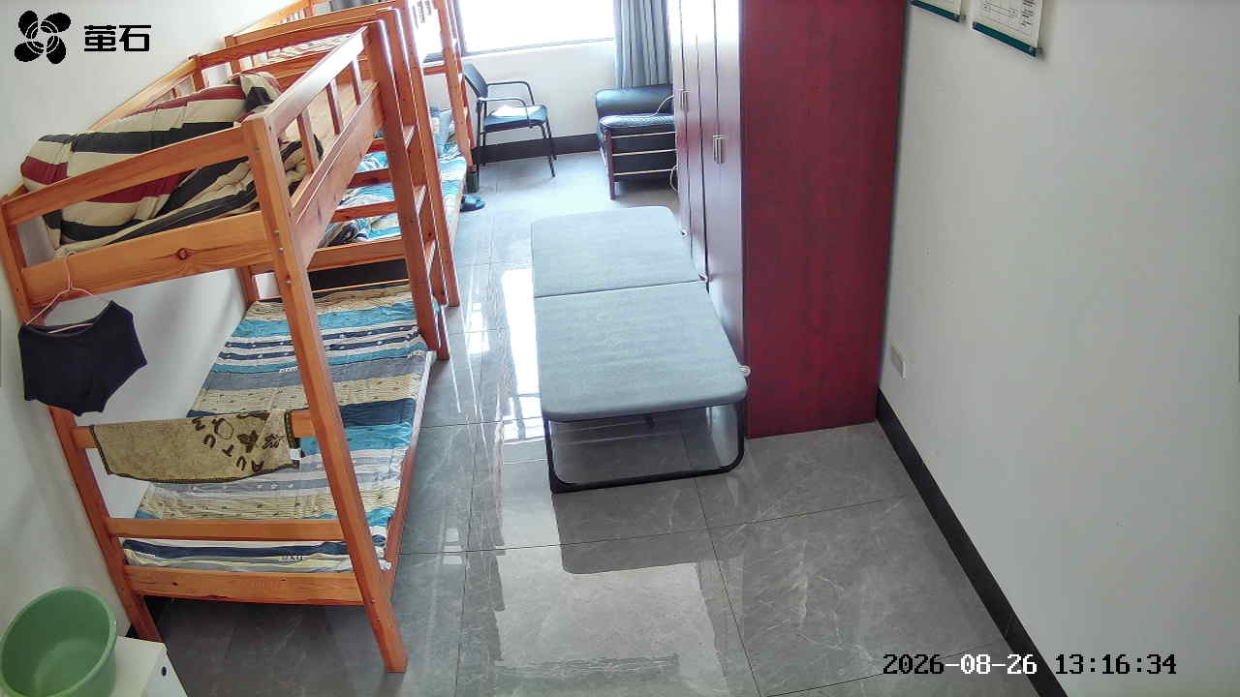
玉湖 2026-08-26 13:16 无人值守
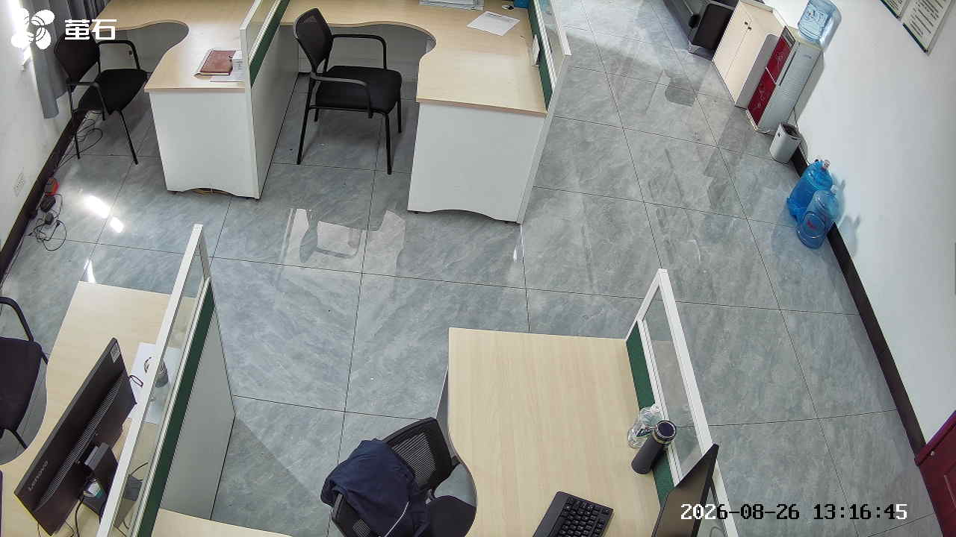
南平 2026-08-26 13:16 无人值守
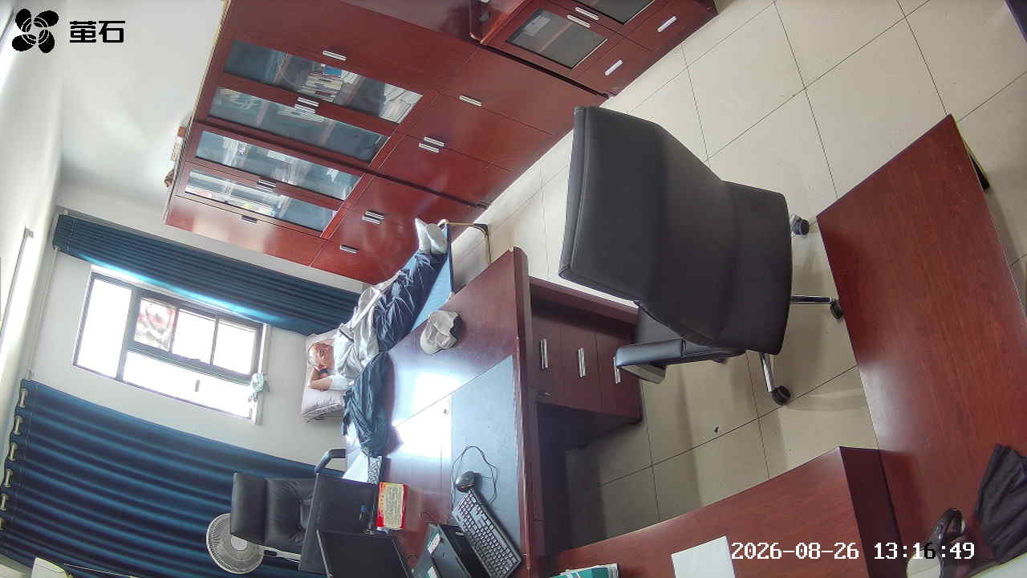
章庄 2026-08-26 13:16 无人值守
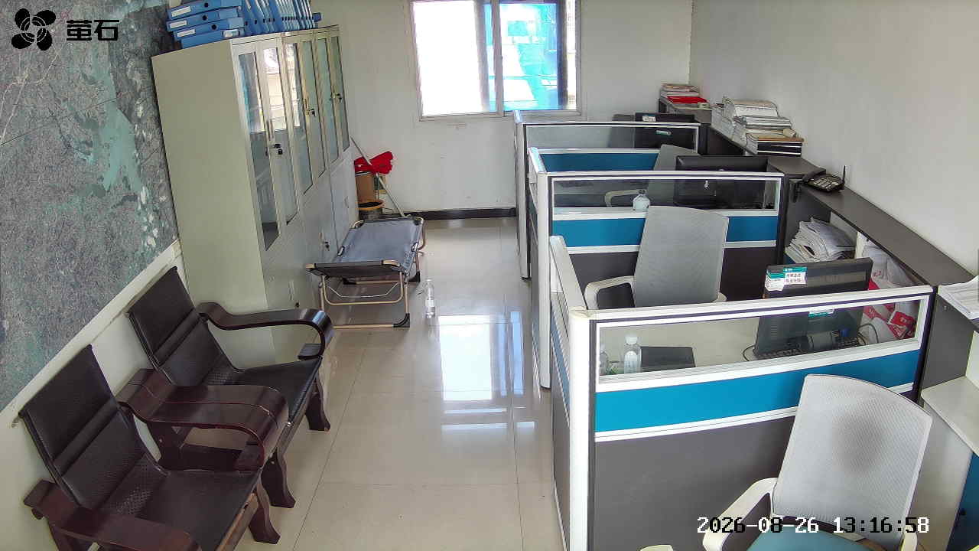
麻豪口 2026-08-26 14:00 无人值守
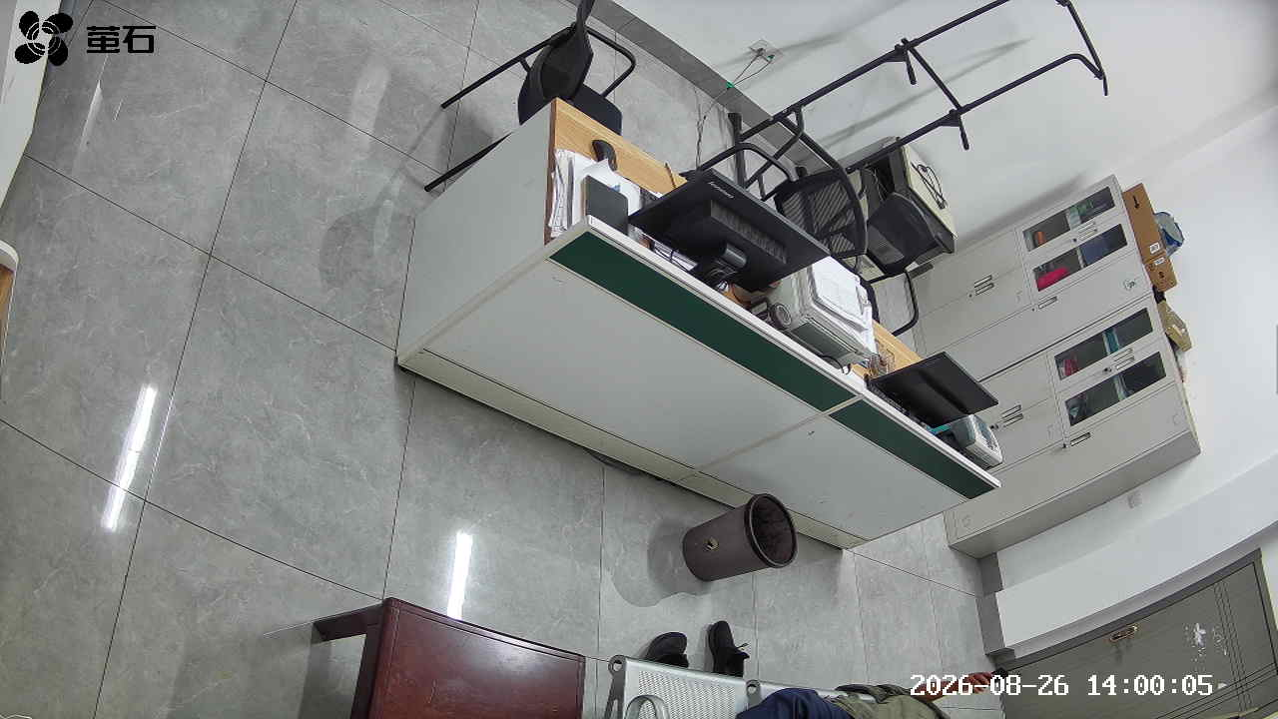
甘厂 2026-08-26 14:00 无人值守
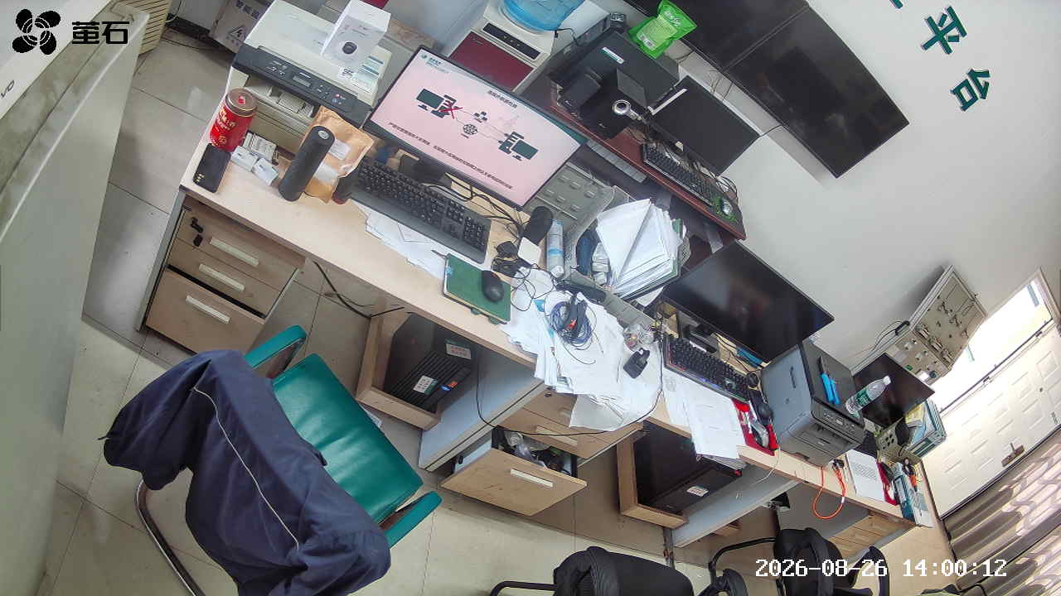
藕池 2026-08-26 14:00 无人值守
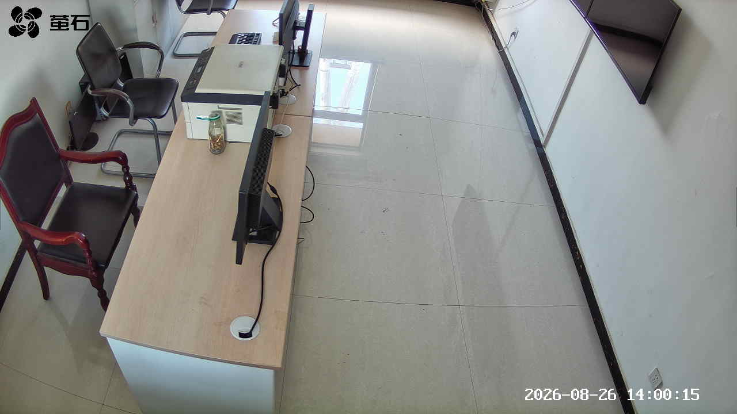
南平 2026-08-26 14:00 无人值守
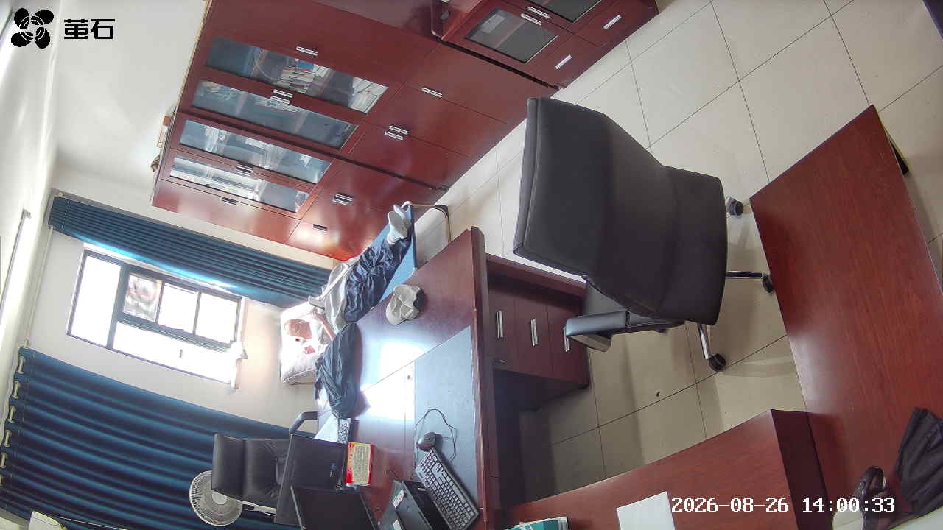
章庄 2026-08-26 14:00 无人值守
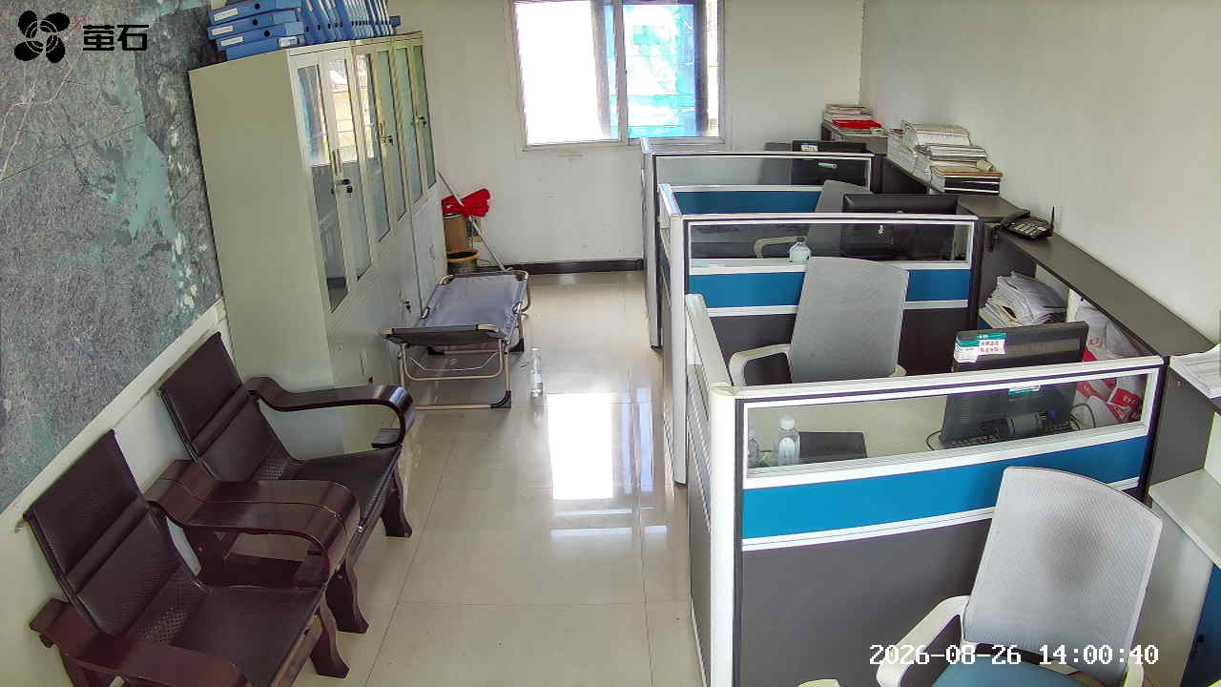
胡厂 2026-08-26 14:11 无人值守
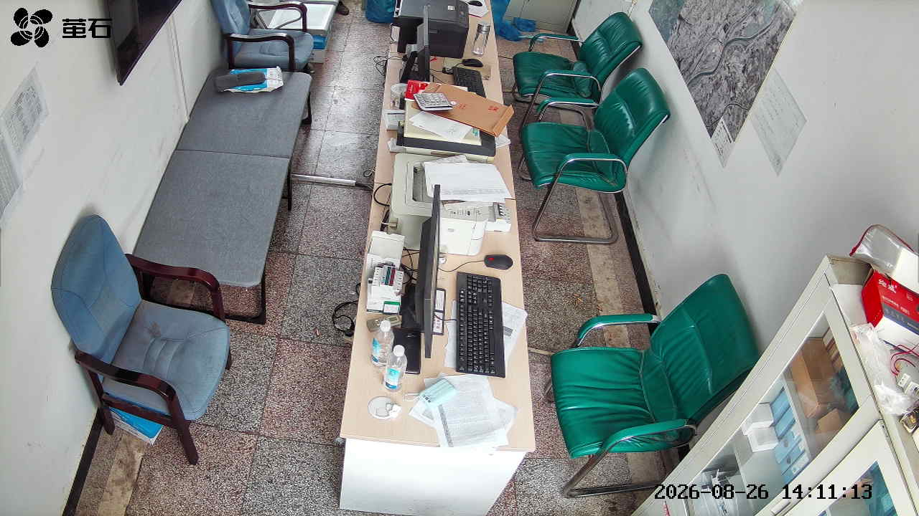
甘厂 2026-08-26 14:11 无人值守
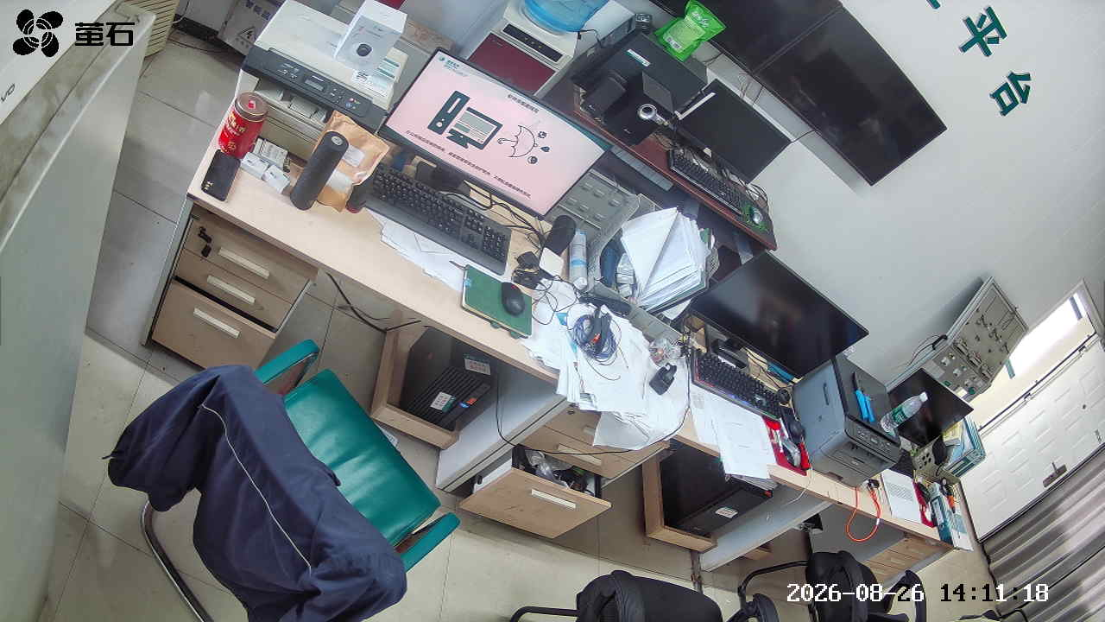
藕池 2026-08-26 14:11 无人值守
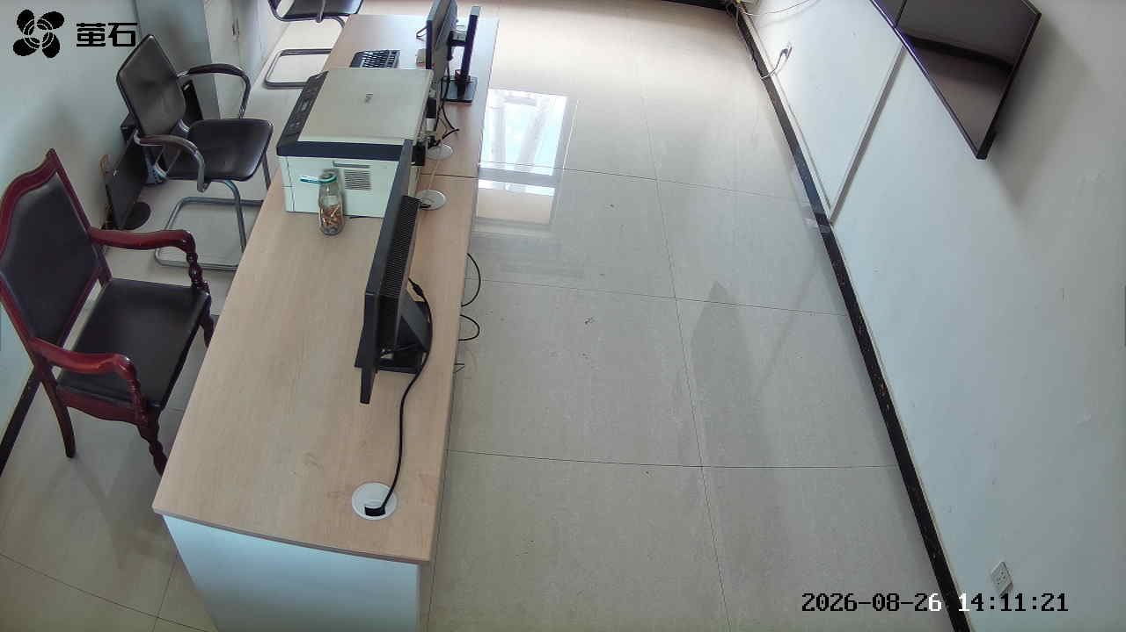
黄山 2026-08-26 14:11 无人值守
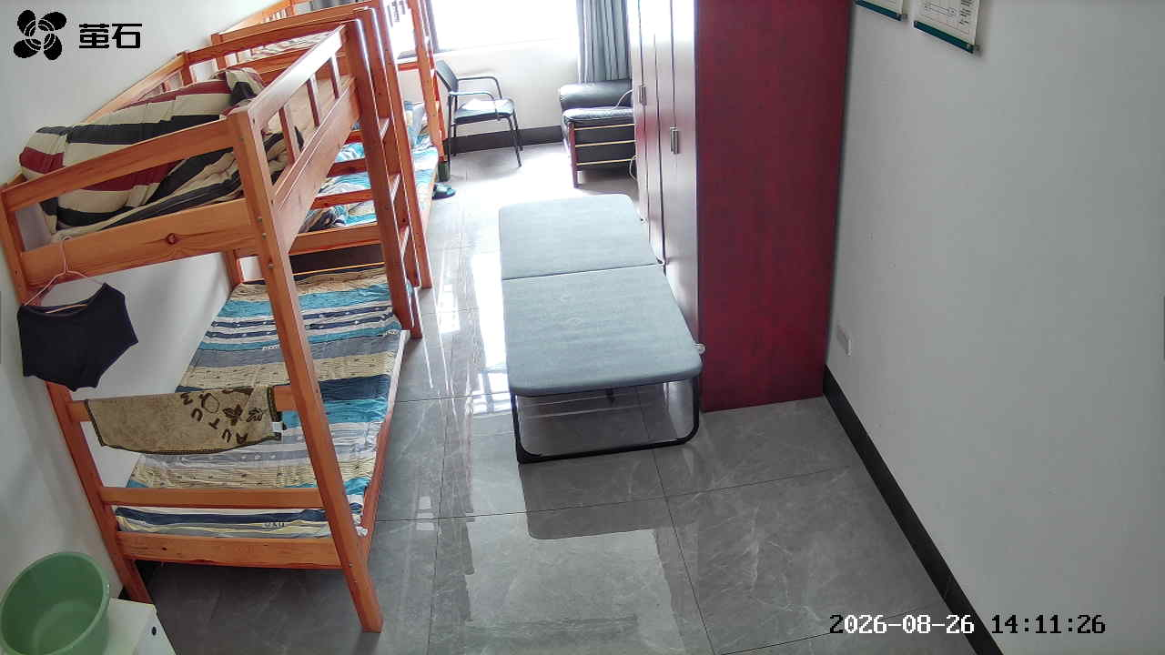
章庄 2026-08-26 14:11 无人值守
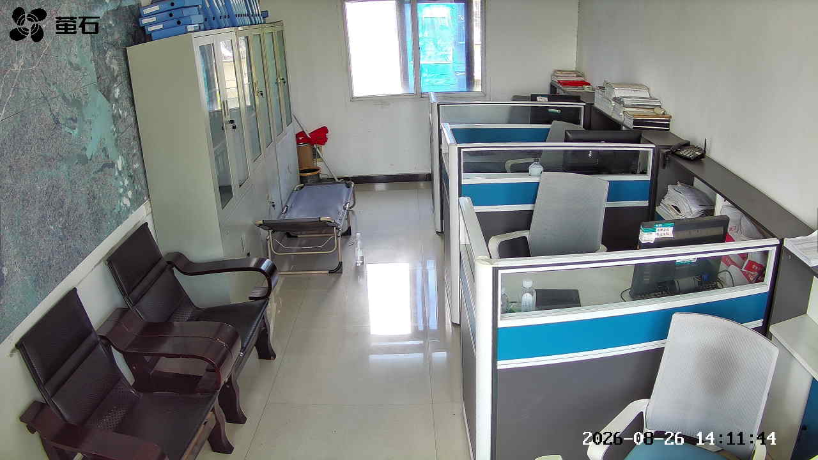
甘厂 2026-08-26 15:04 无人值守
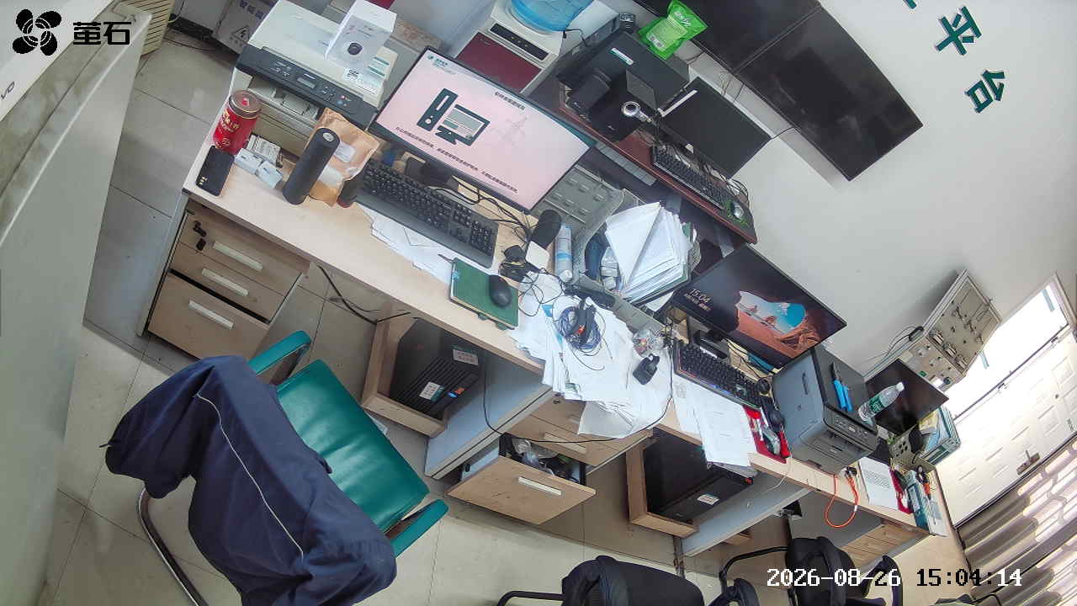
藕池 2026-08-26 15:04 无人值守
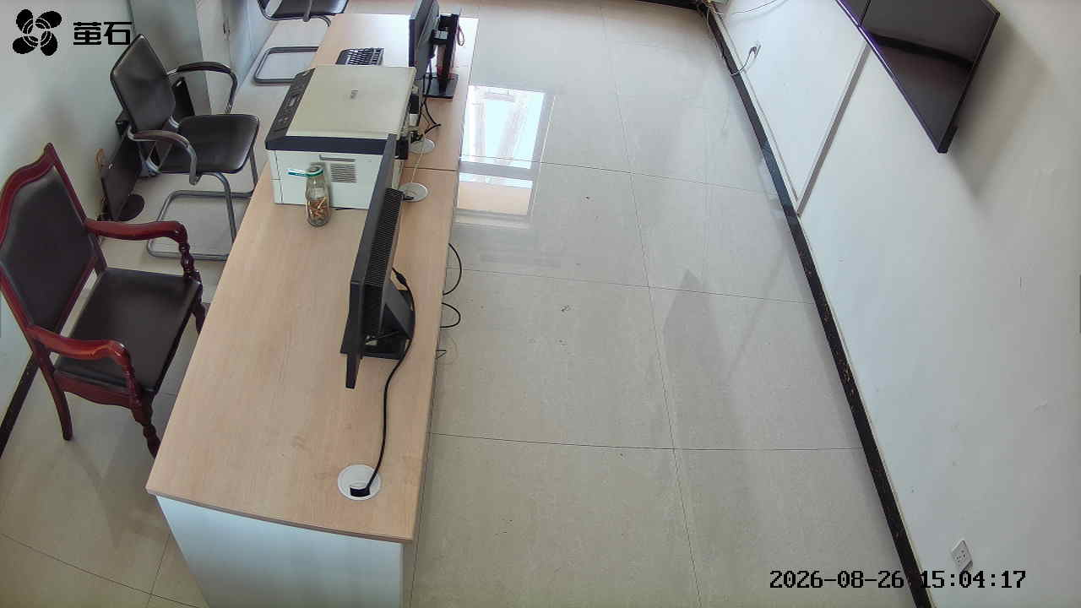
城供 2026-08-26 15:04 无人值守
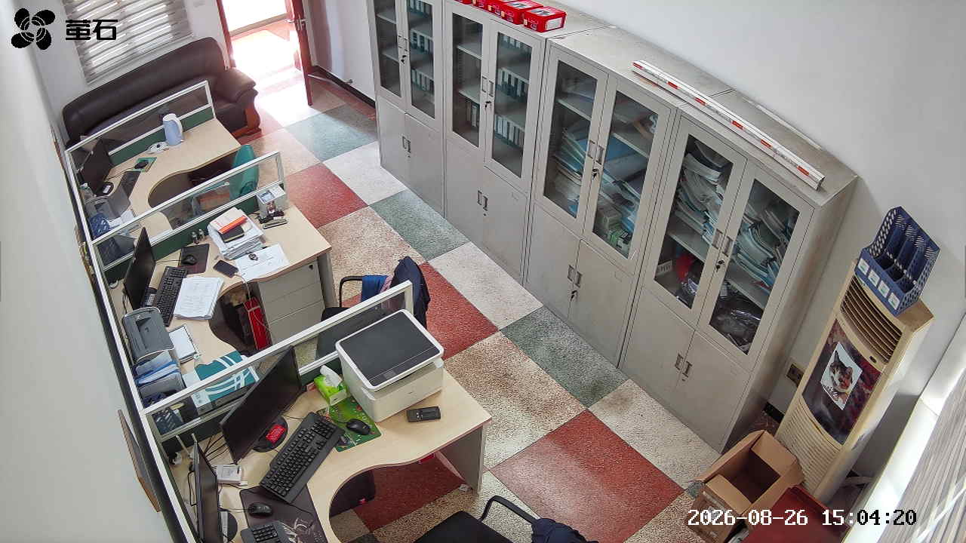
黄山 2026-08-26 15:04 无人值守
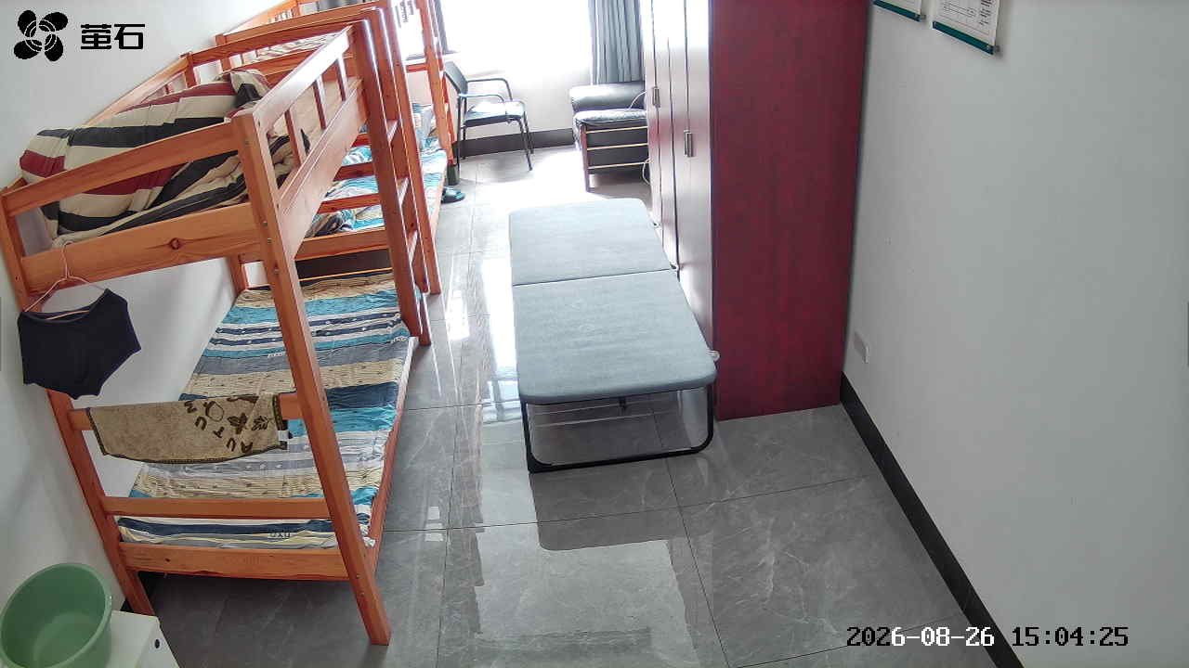
斗湖堤 2026-08-26 15:04 无人值守
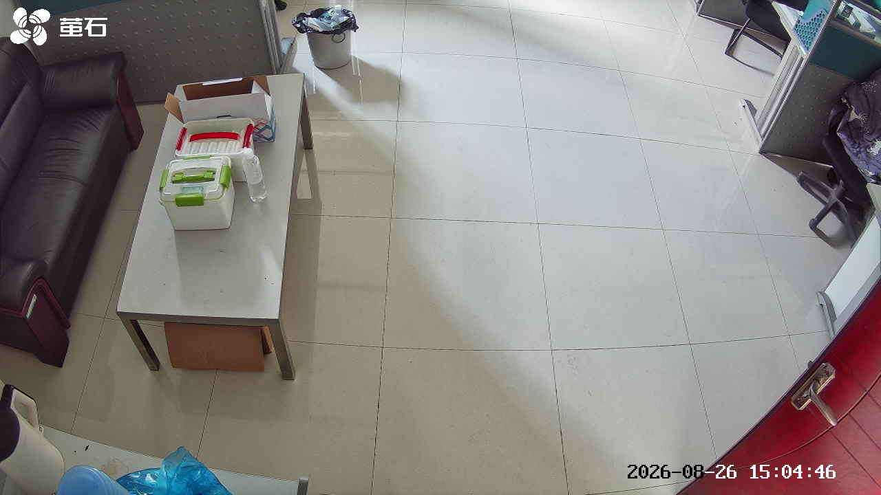
麻豪口 2026-08-26 15:09 无人值守
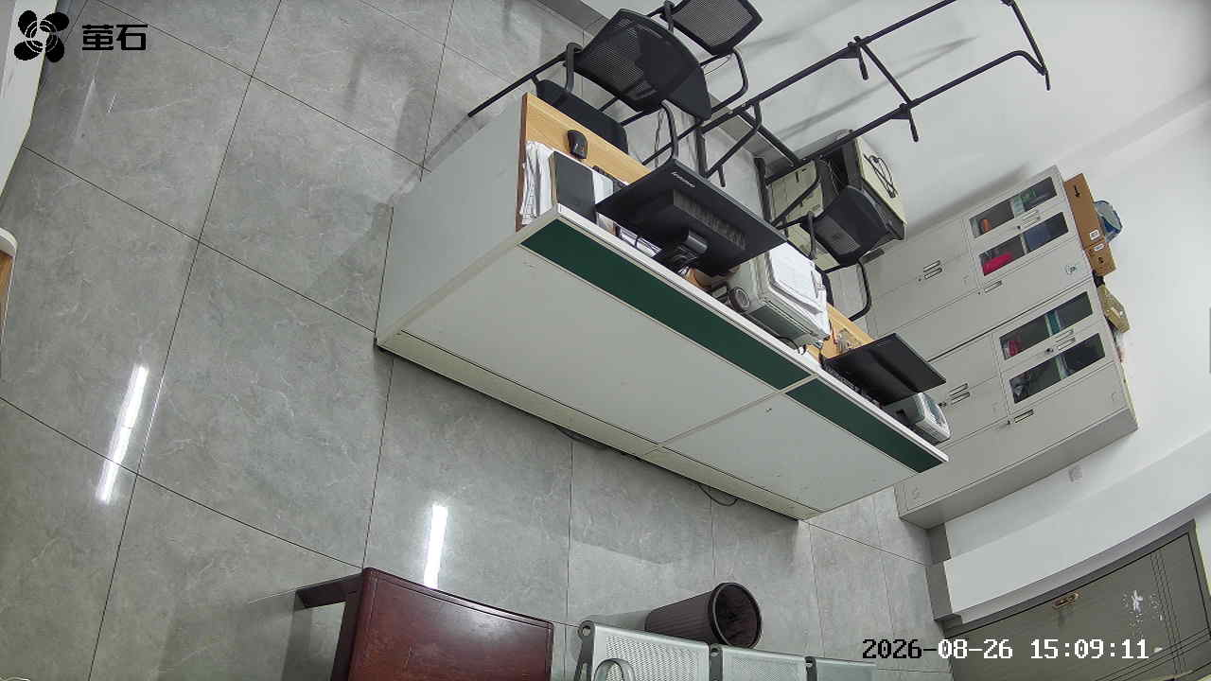
甘厂 2026-08-26 15:09 无人值守
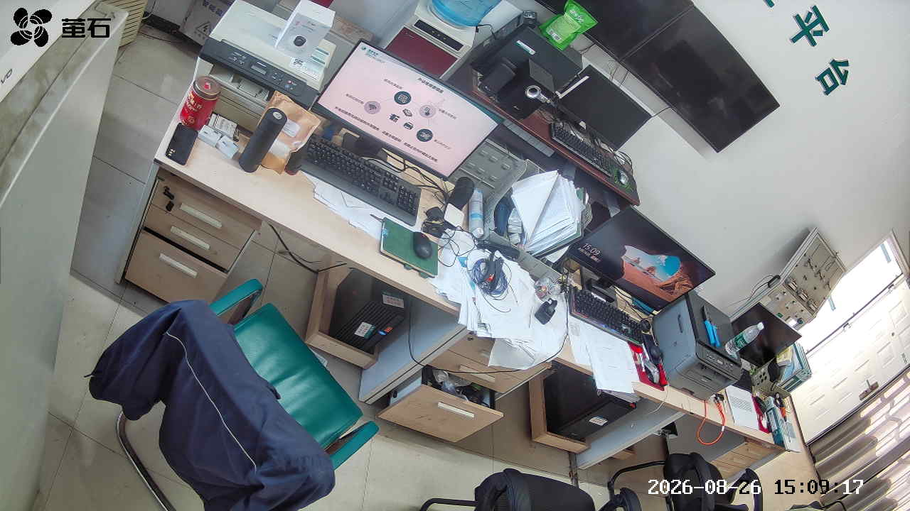
黄山 2026-08-26 15:09 无人值守
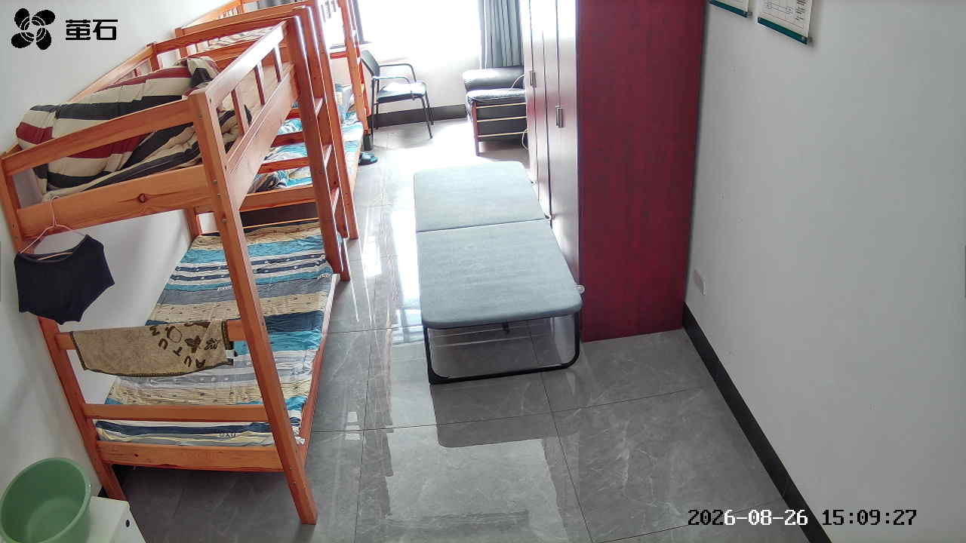
玉湖 2026-08-26 15:09 无人值守
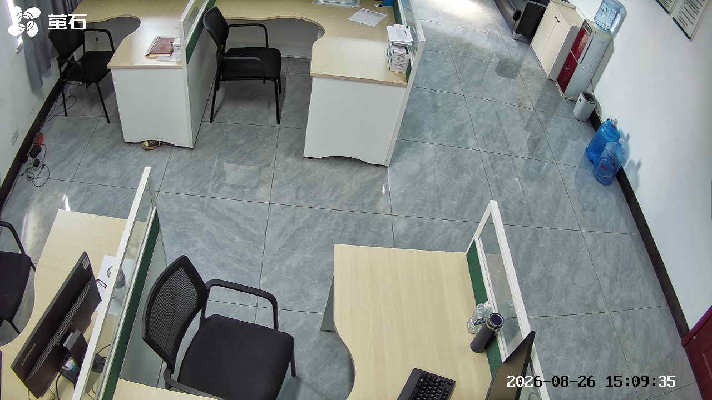
东港 2026-08-26 15:09 无人值守
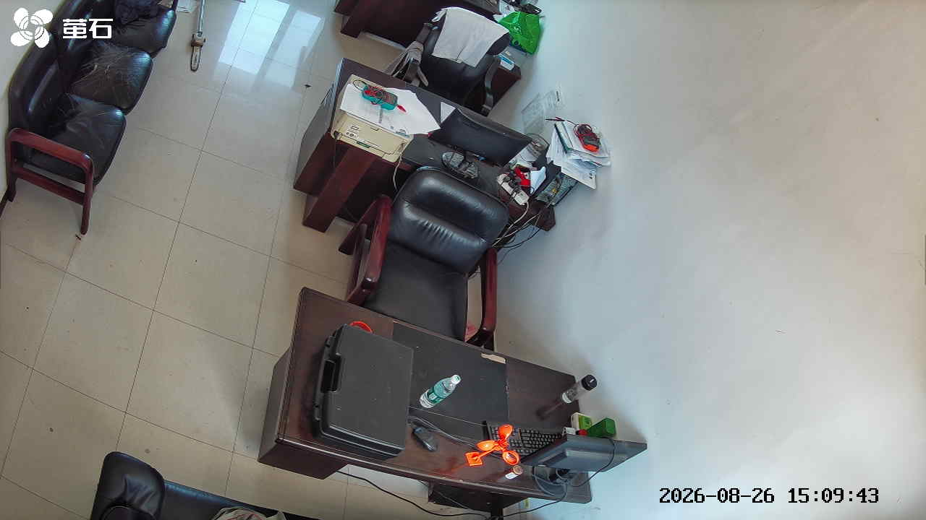
斗湖堤 2026-08-26 15:09 无人值守
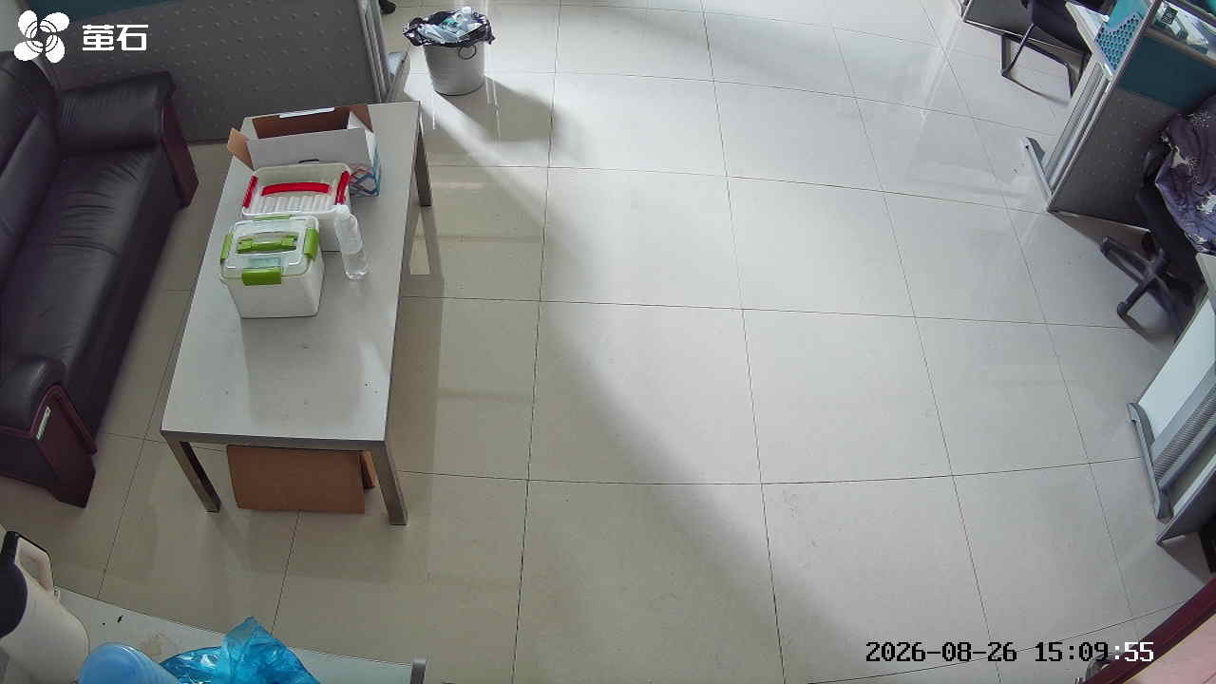
麻豪口 2026-08-26 16:16 无人值守
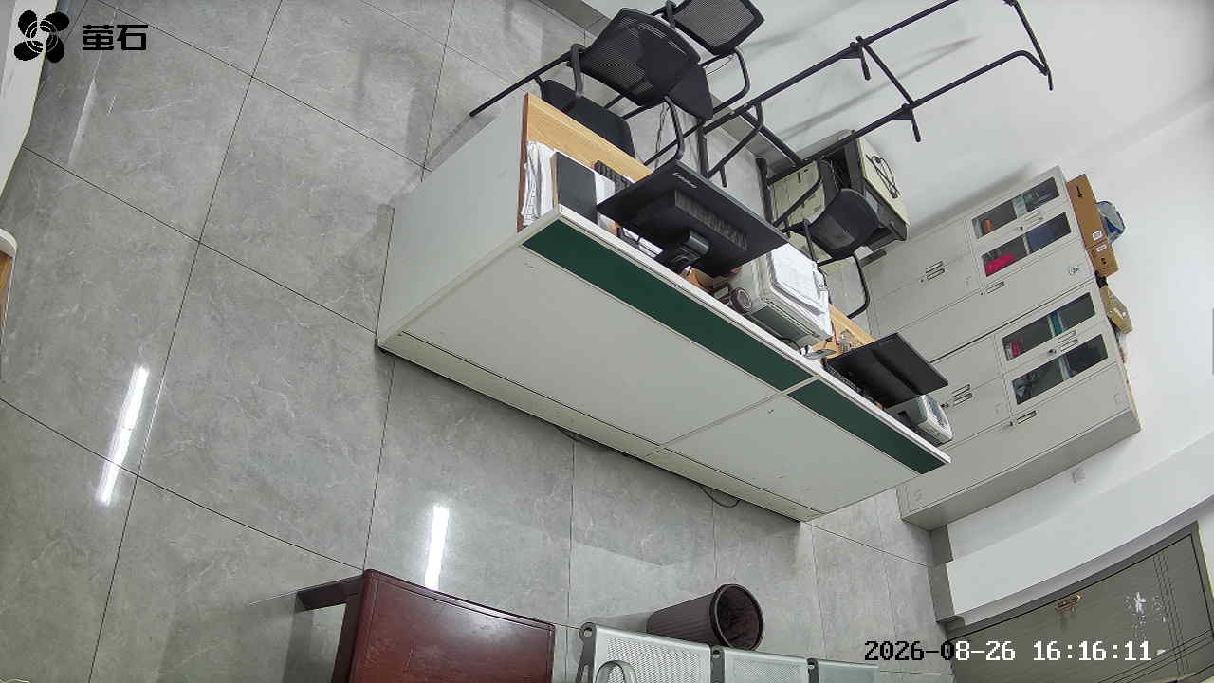
胡厂 2026-08-26 16:16 无人值守
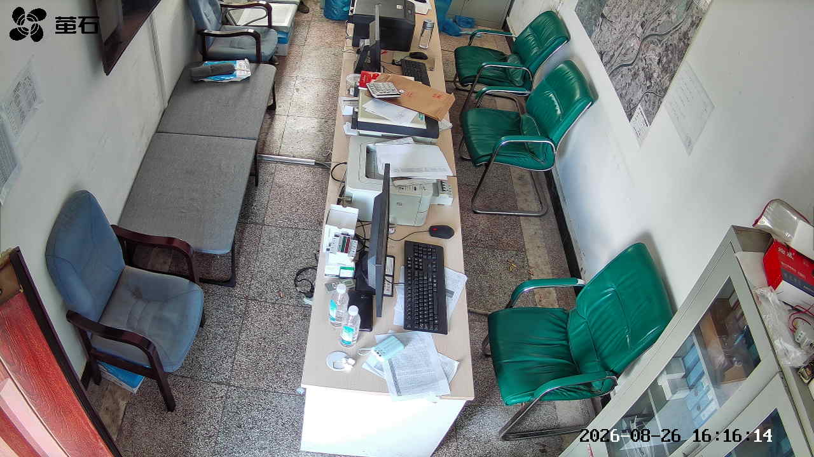
藕池 2026-08-26 16:16 无人值守
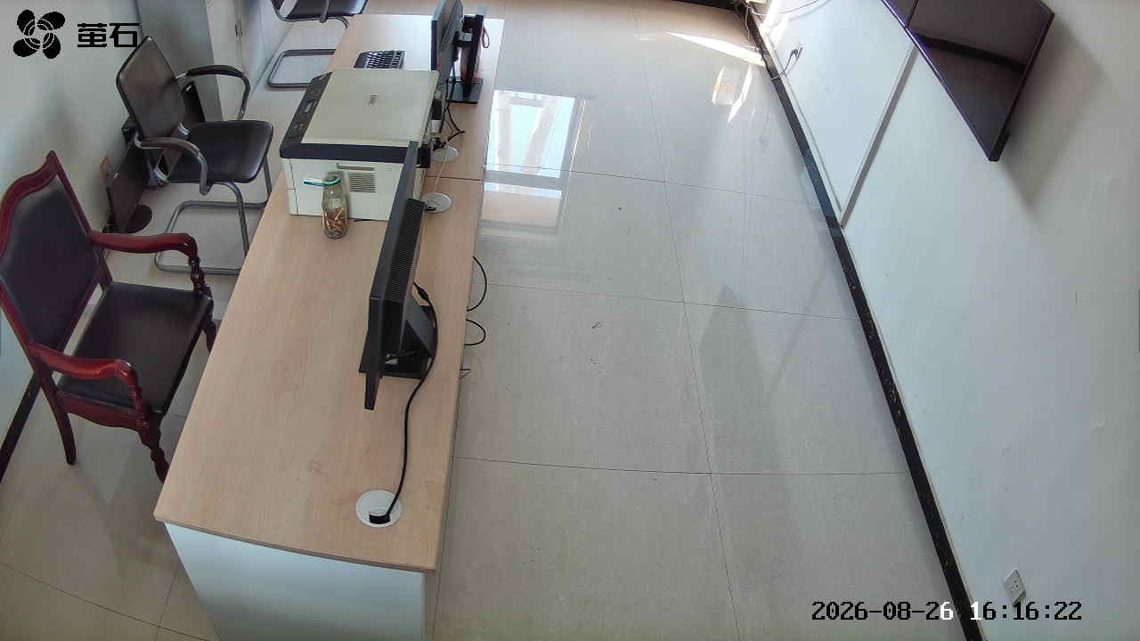
城供 2026-08-26 16:16 无人值守
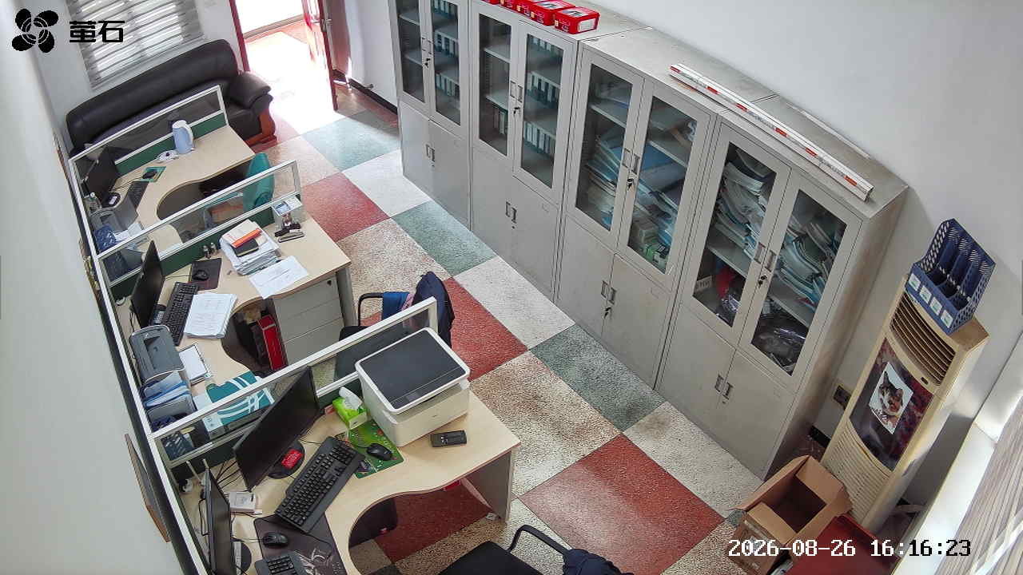
黄山 2026-08-26 16:16 无人值守
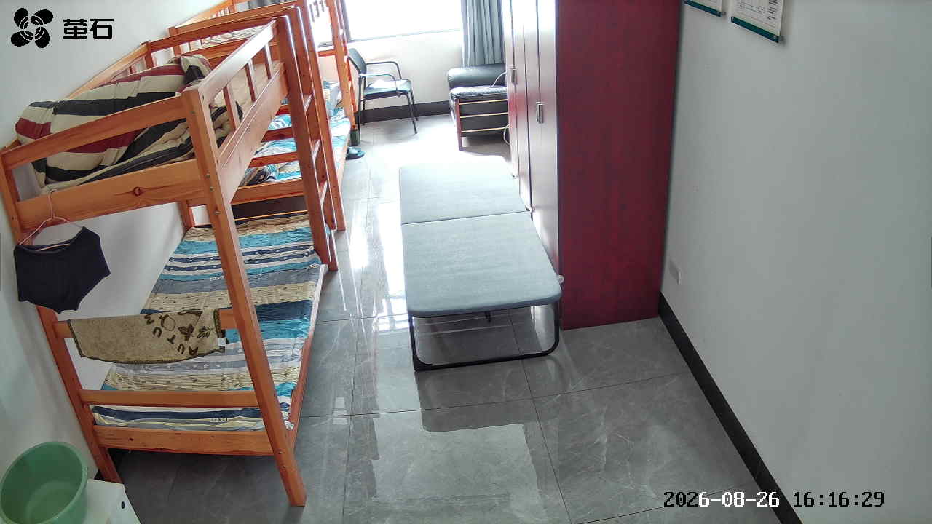
麻豪口 2026-08-26 16:19 无人值守
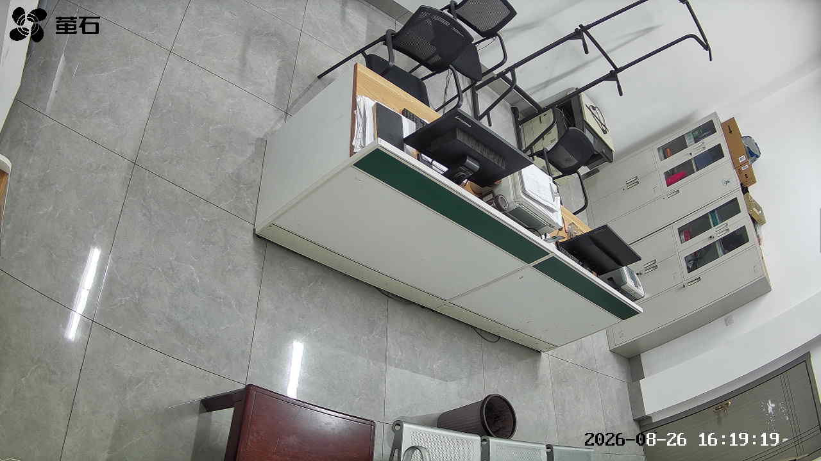
藕池 2026-08-26 16:19 无人值守
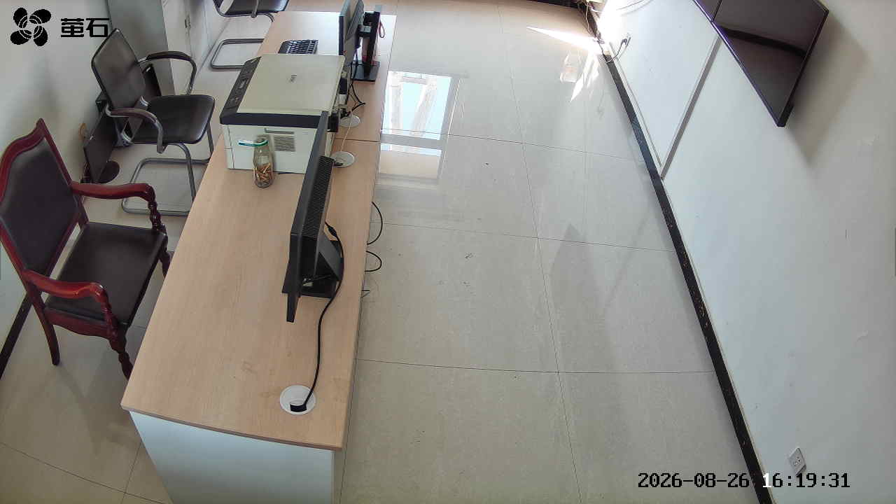
城供 2026-08-26 16:19 无人值守
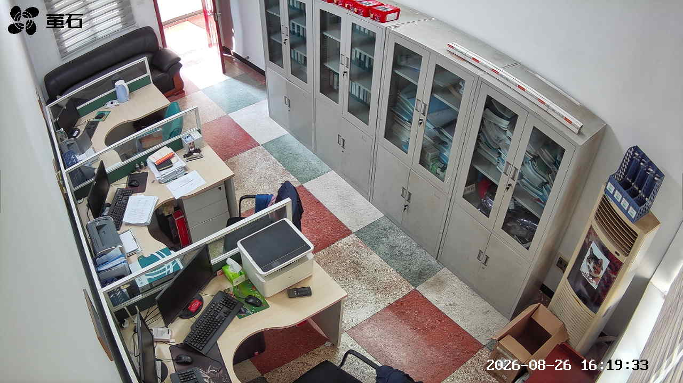
麻豪口 2026-08-26 17:01 无人值守
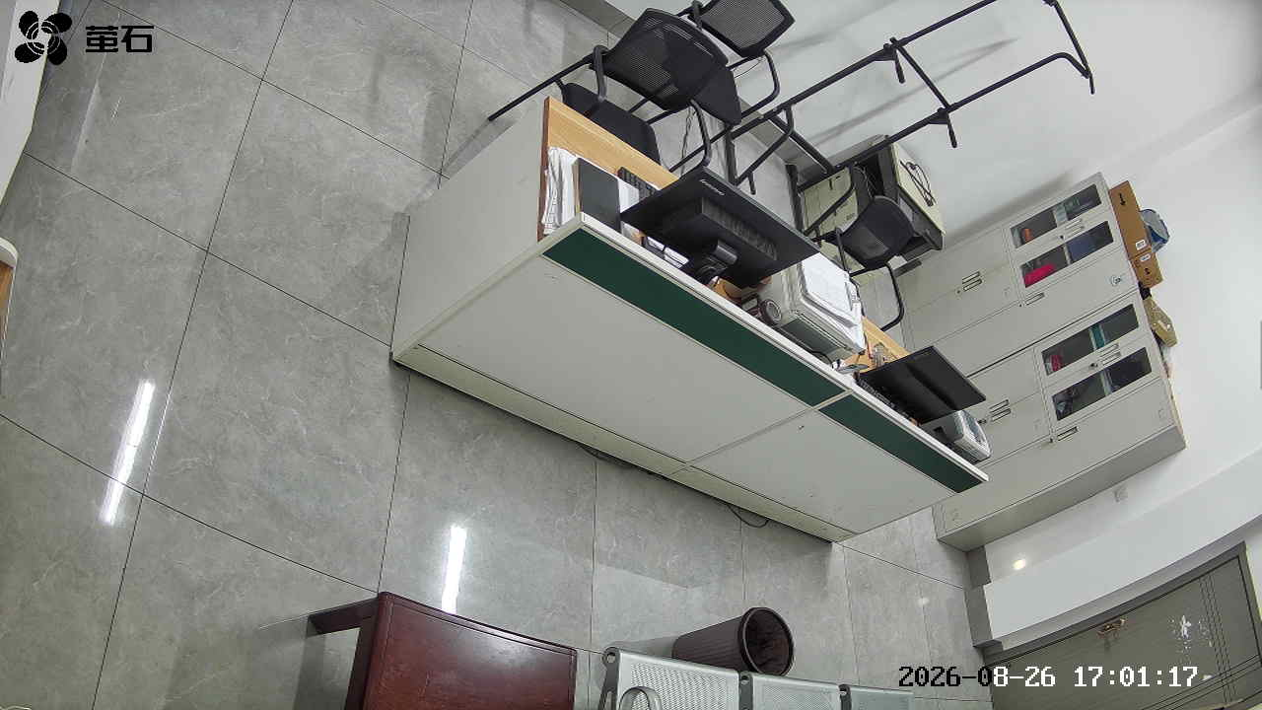
胡厂 2026-08-26 17:01 无人值守
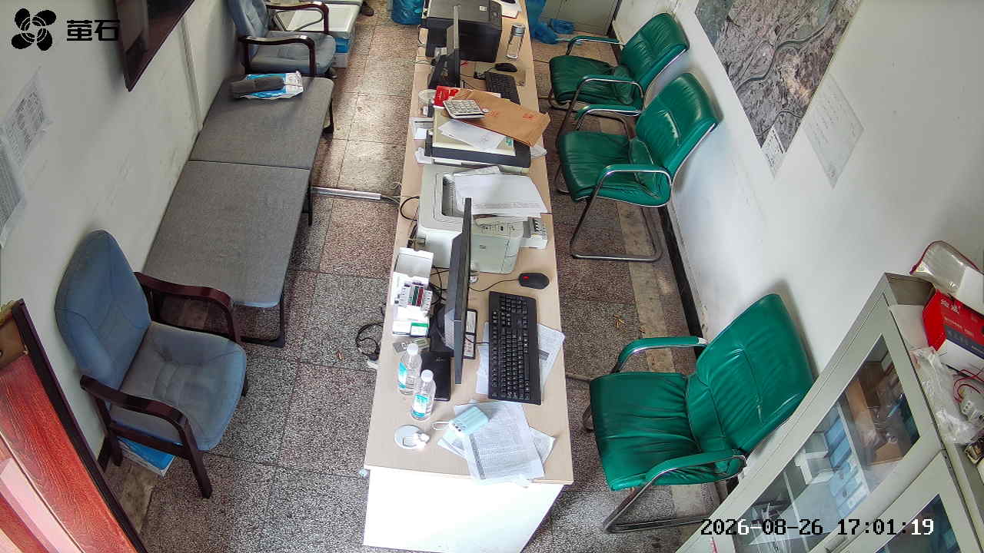
甘厂 2026-08-26 17:01 无人值守
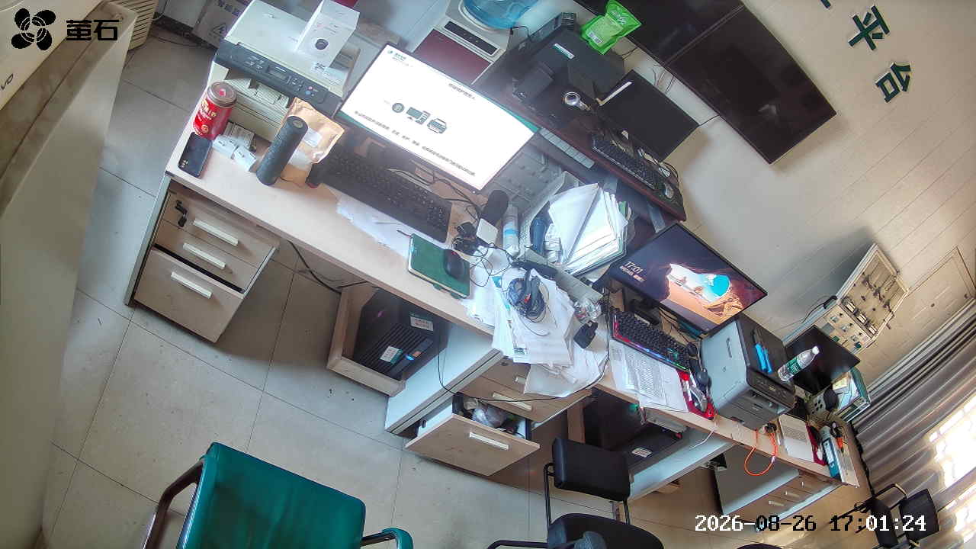
藕池 2026-08-26 17:01 无人值守
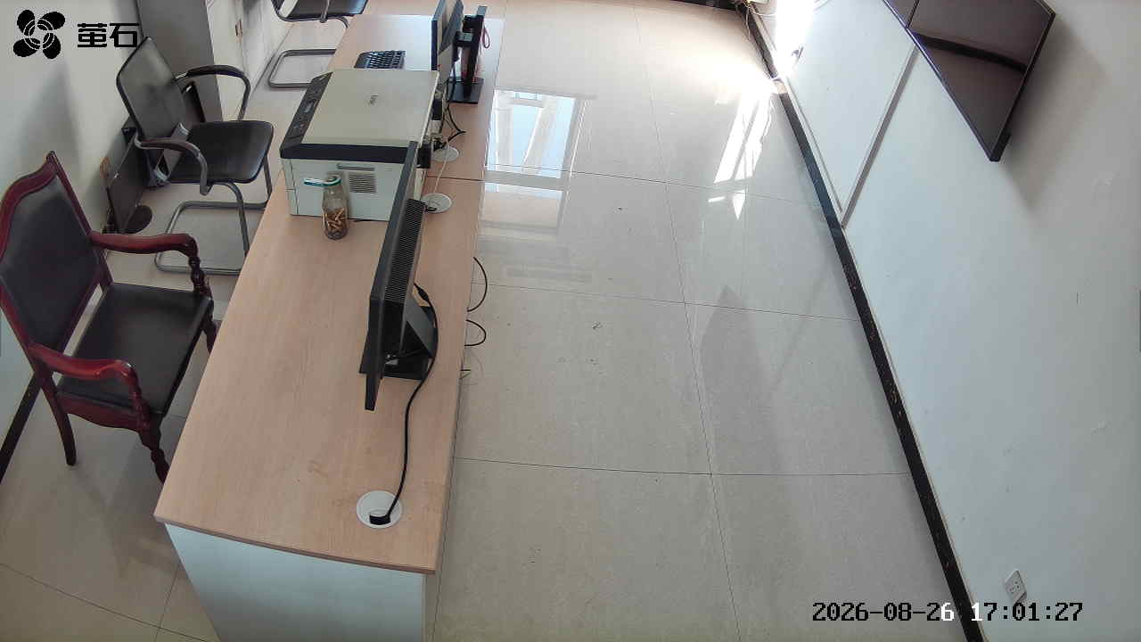
章庄 2026-08-26 17:01 无人值守
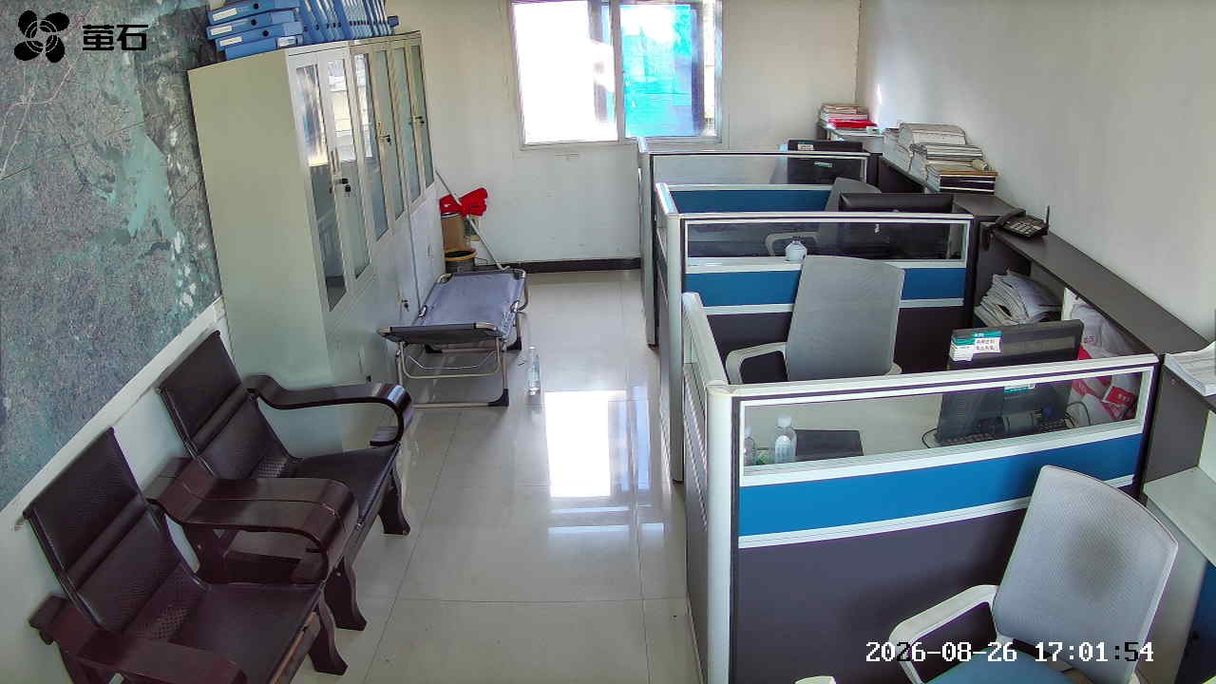
麻豪口 2026-08-26 17:06 无人值守
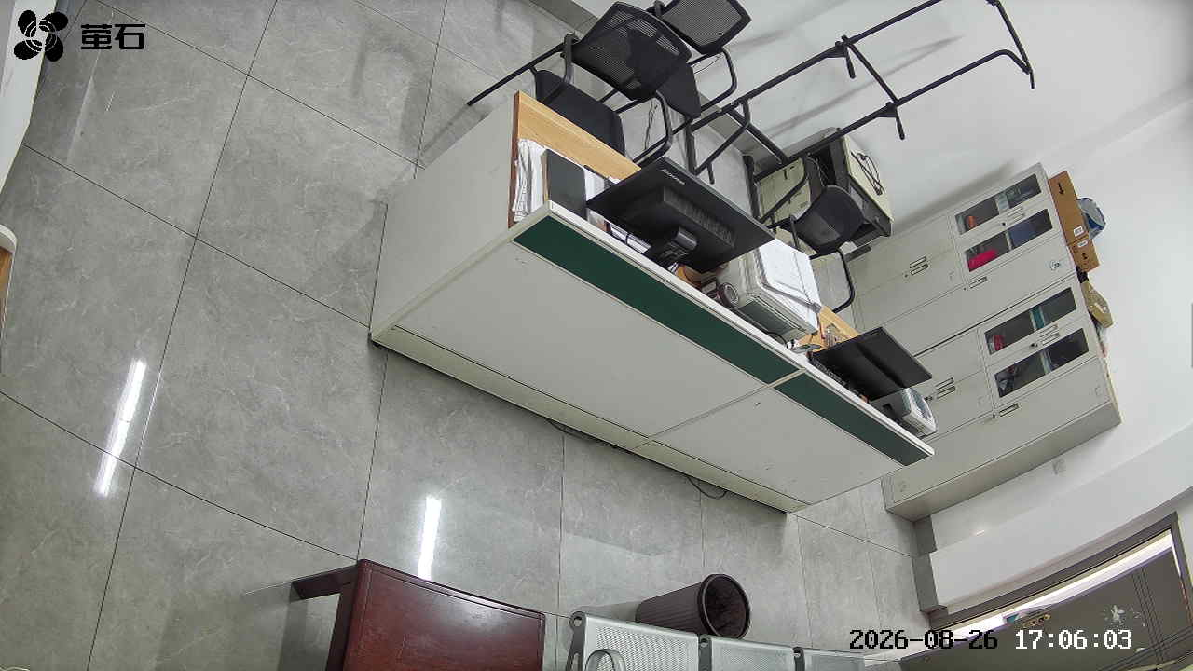
胡厂 2026-08-26 17:06 无人值守
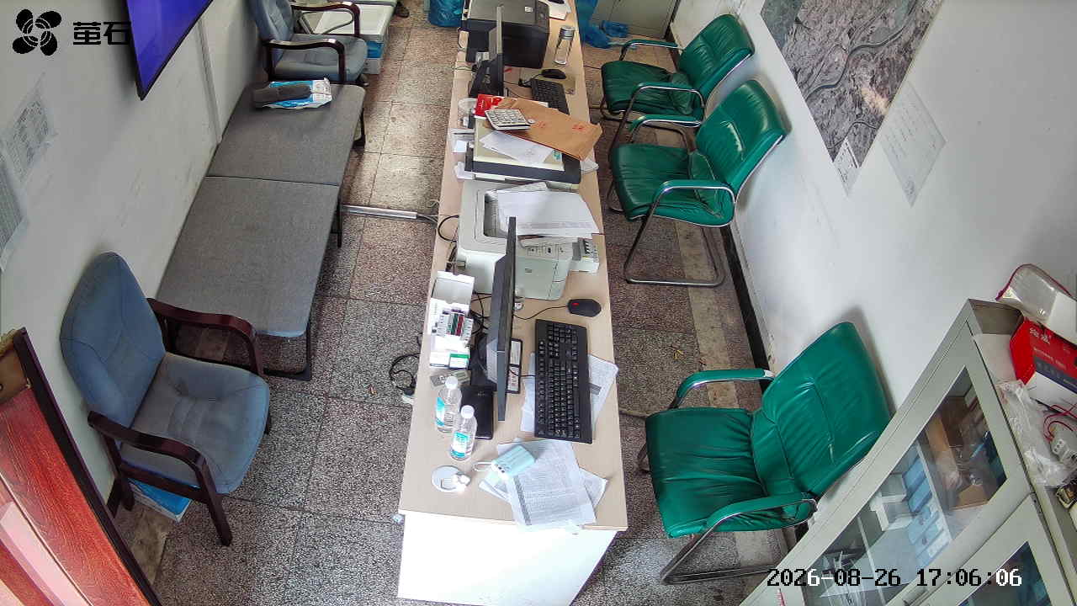
甘厂 2026-08-26 17:06 无人值守
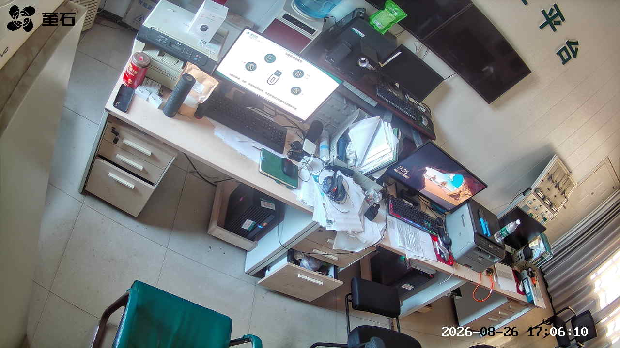
南平 2026-08-26 17:06 无人值守
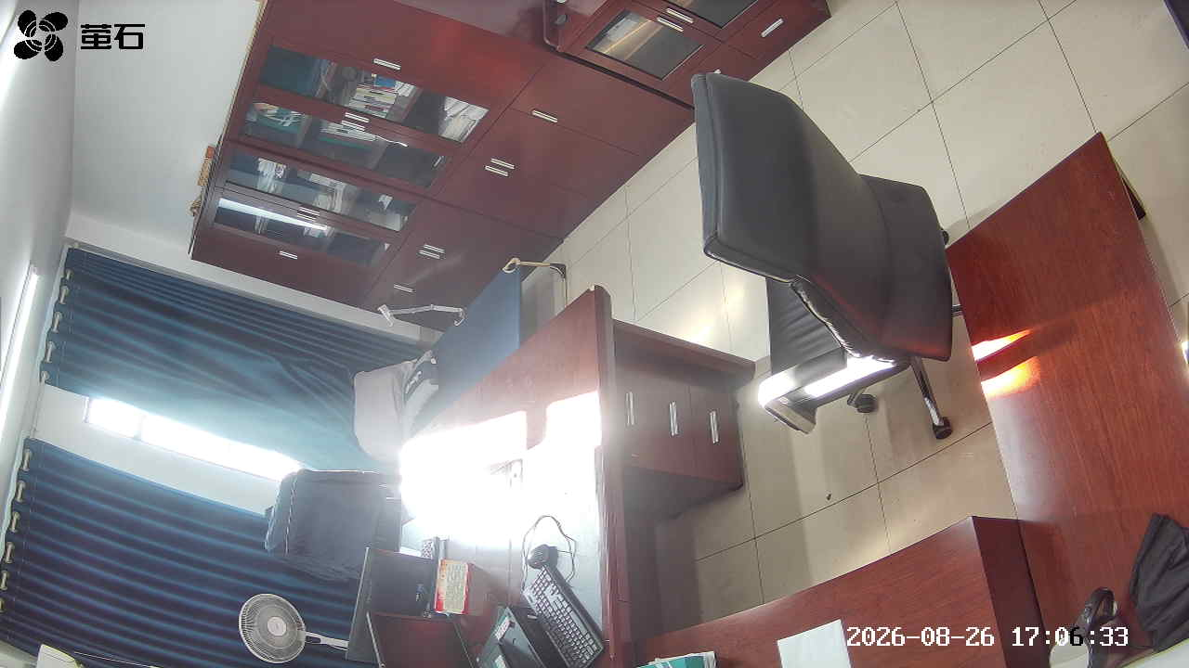
东港 2026-08-26 17:06 无人值守
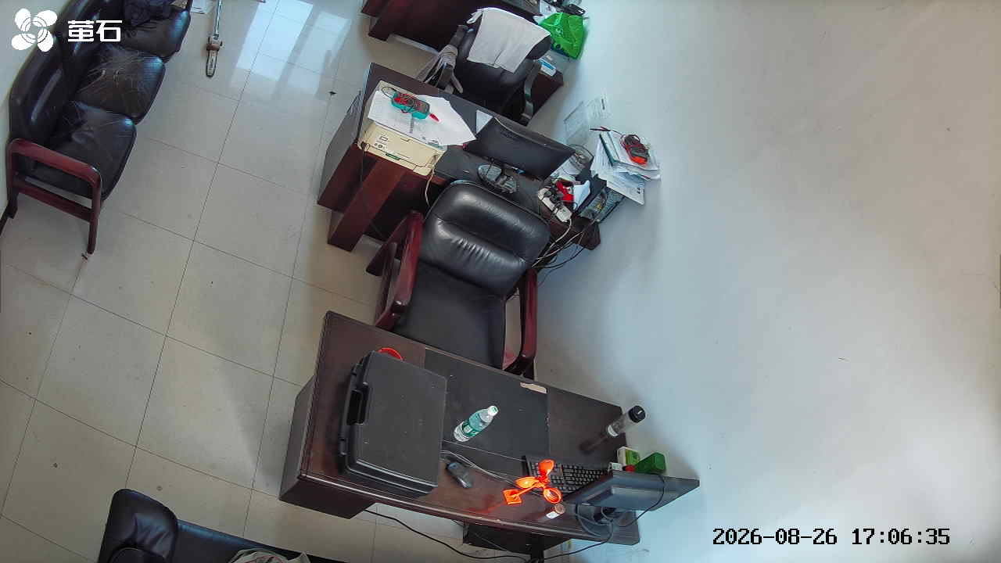
麻豪口 2026-08-26 18:08 无人值守
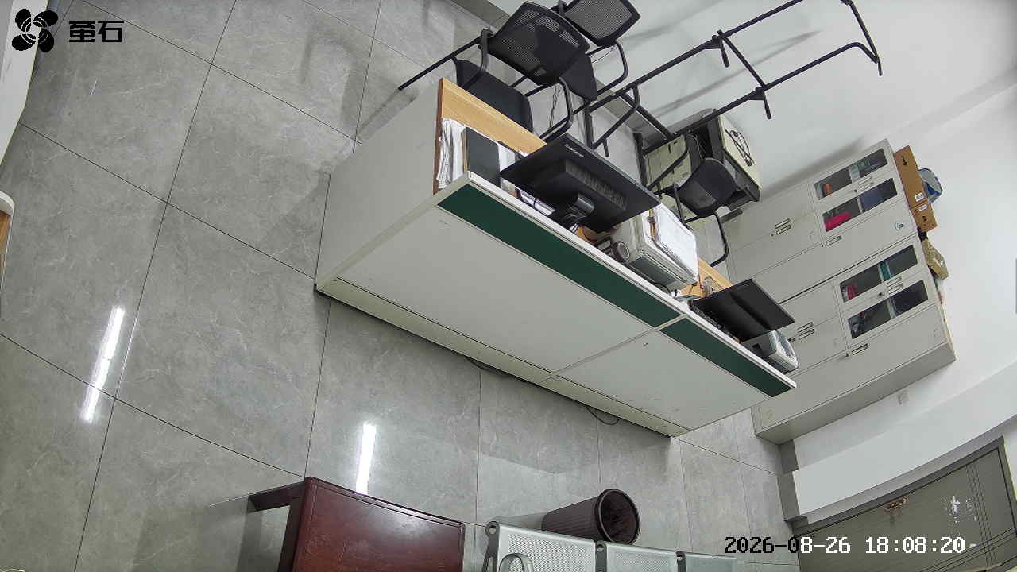
胡厂 2026-08-26 18:08 无人值守
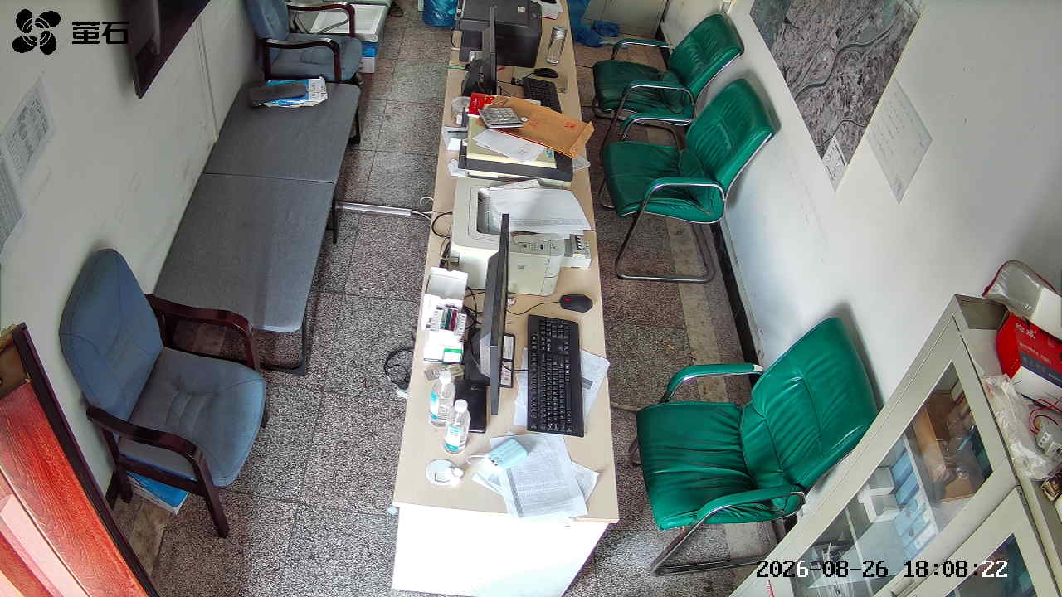
甘厂 2026-08-26 18:08 无人值守
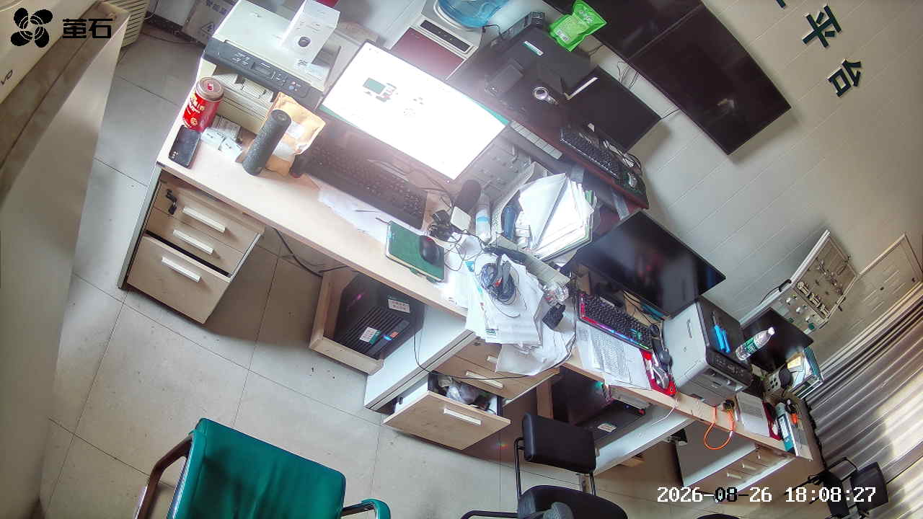
北闸 2026-08-26 18:08 无人值守
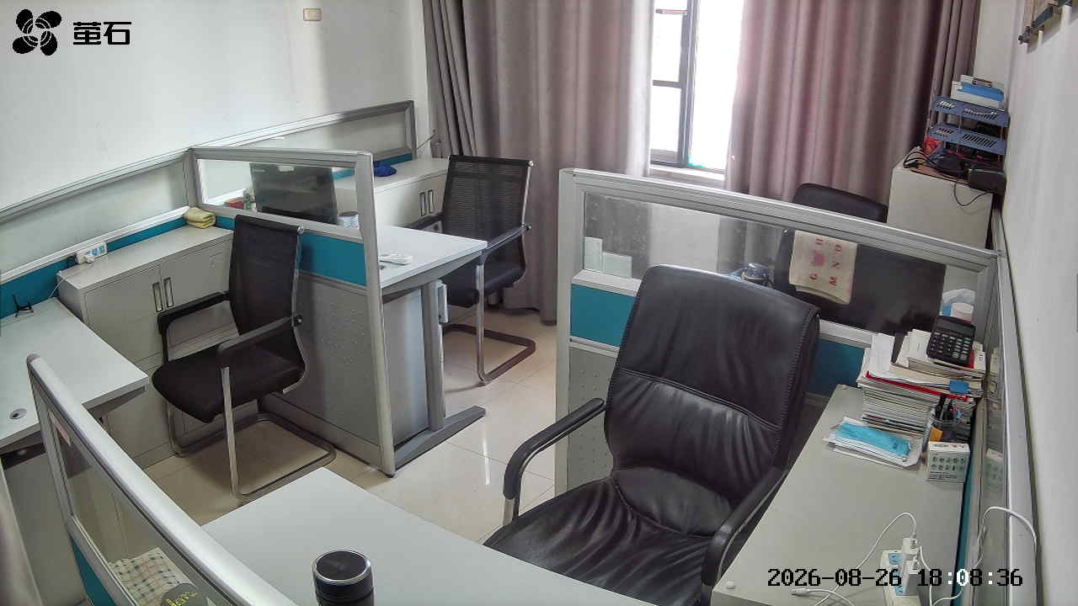
黄山 2026-08-26 18:08 无人值守
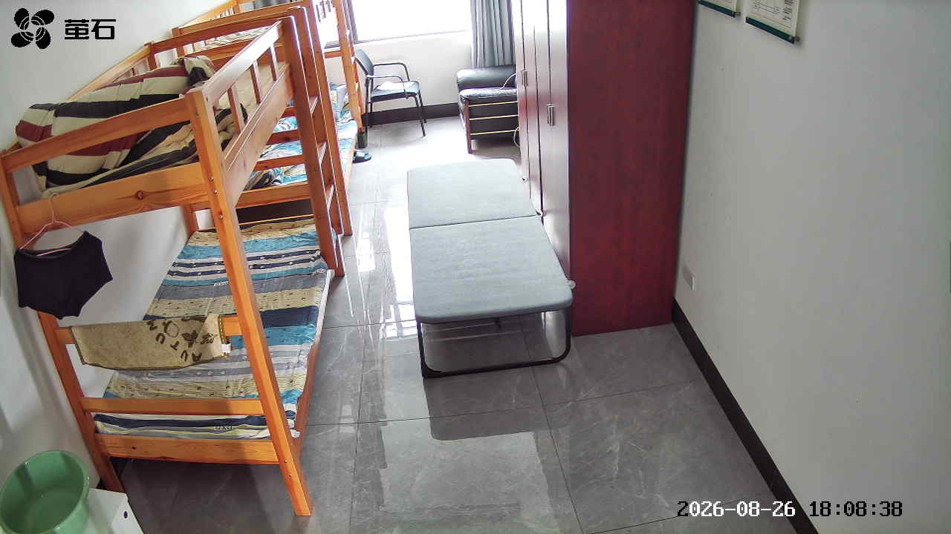
斗湖堤 2026-08-26 18:08 无人值守
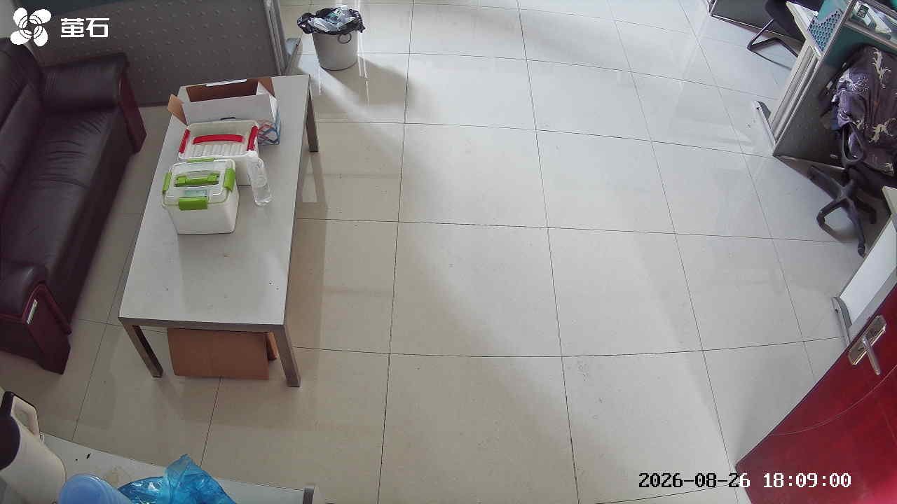
麻豪口 2026-08-26 18:22 无人值守
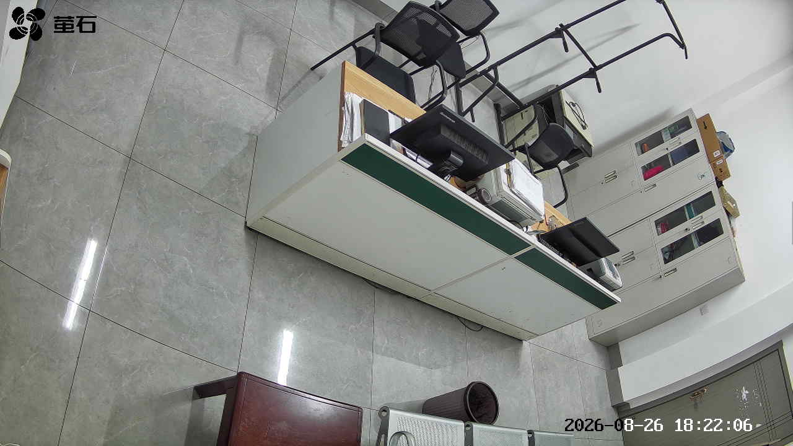
胡厂 2026-08-26 18:22 无人值守
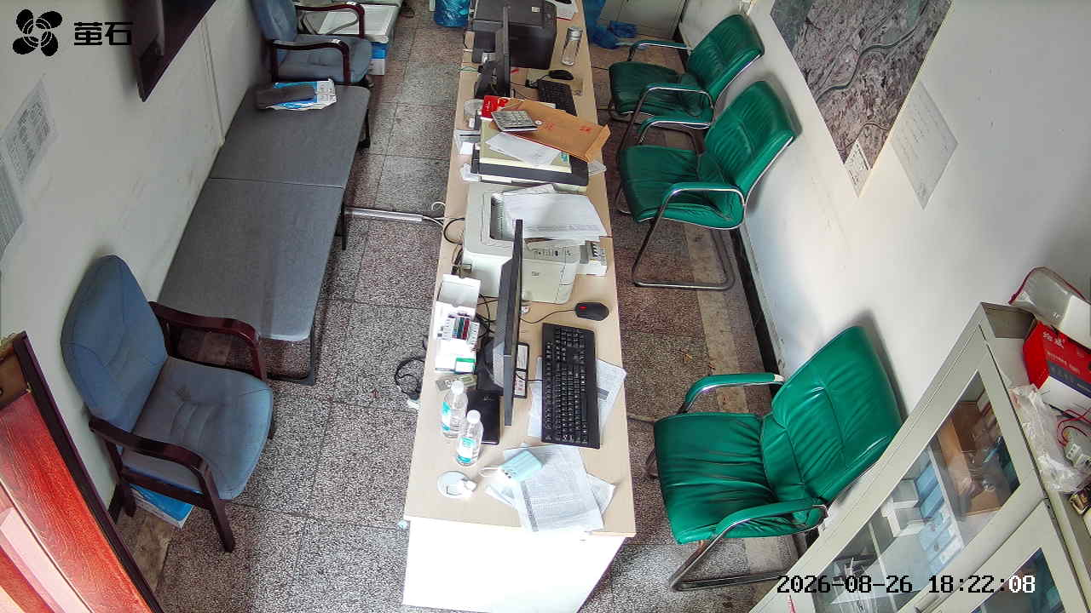
甘厂 2026-08-26 18:22 无人值守
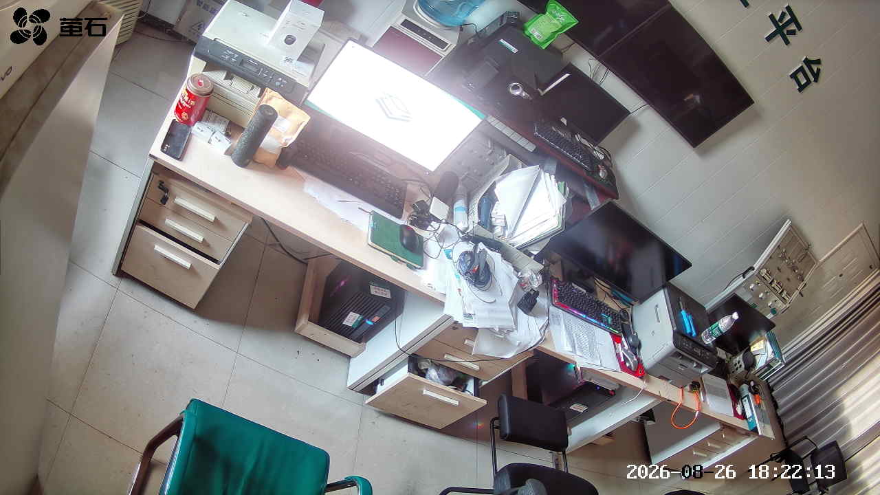
城供 2026-08-26 18:22 无人值守
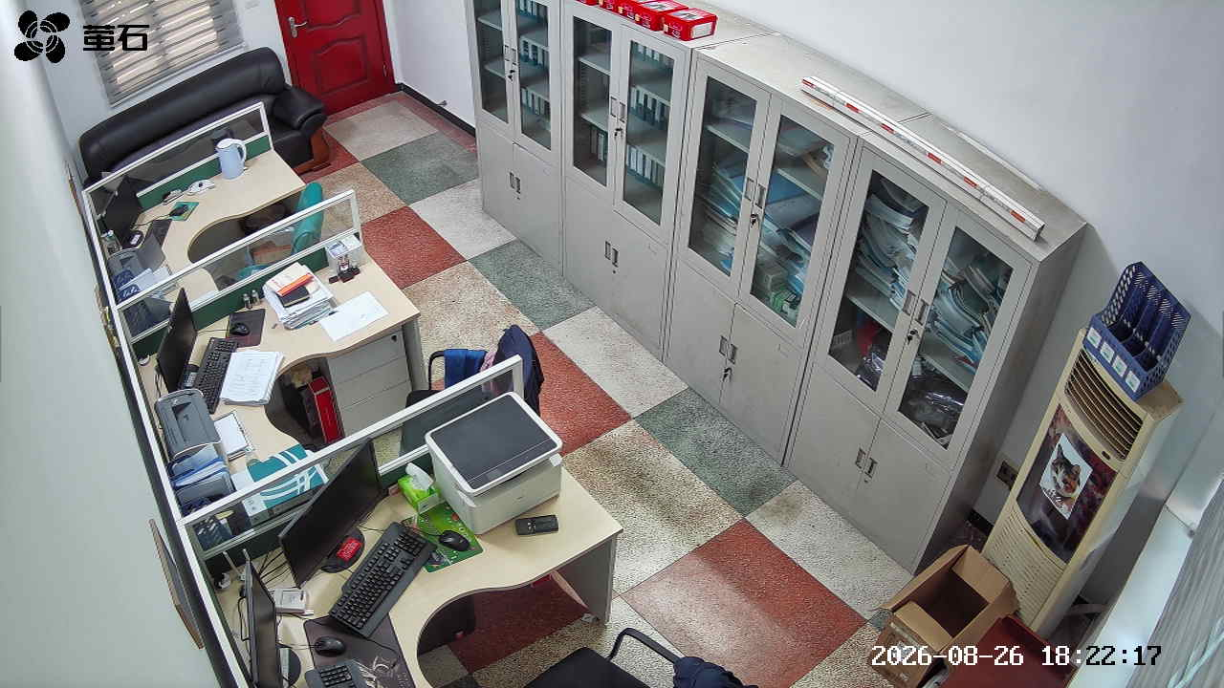
北闸 2026-08-26 18:22 无人值守
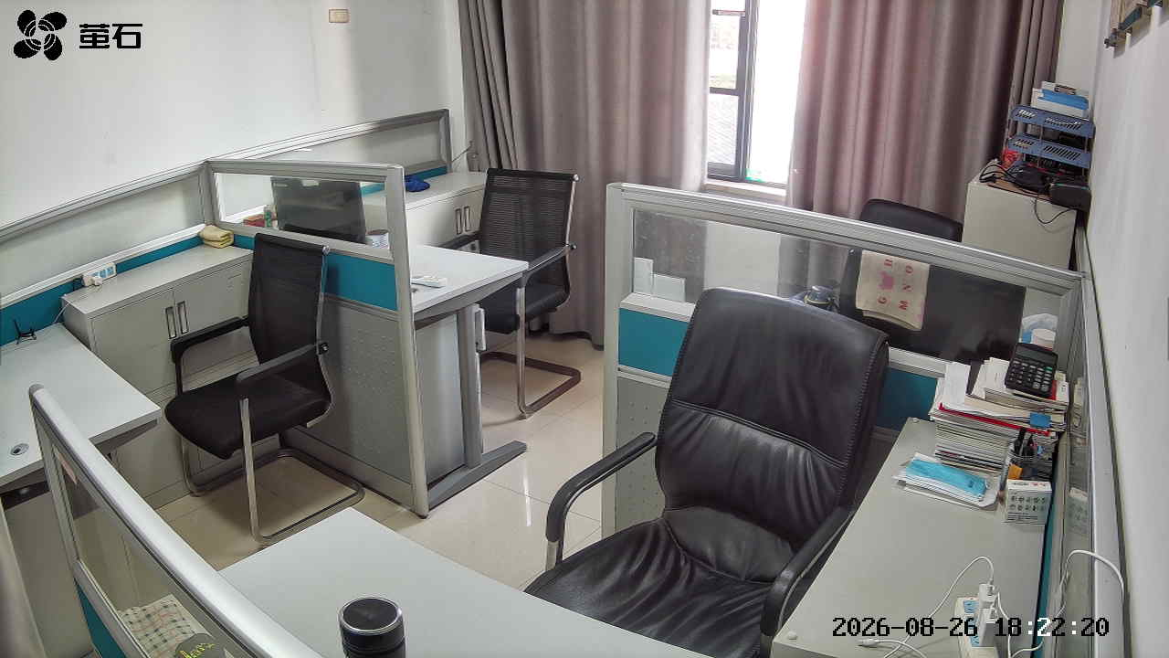
城供 2026-08-26 20:15 无人值守
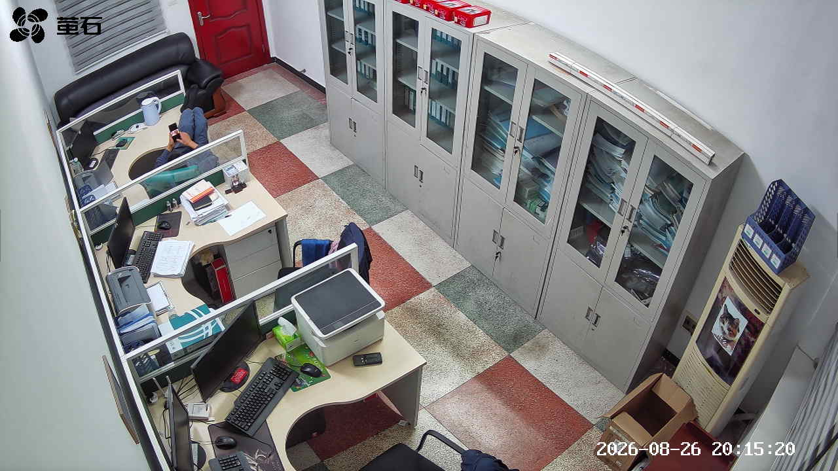
黄山 2026-08-26 20:15 无人值守
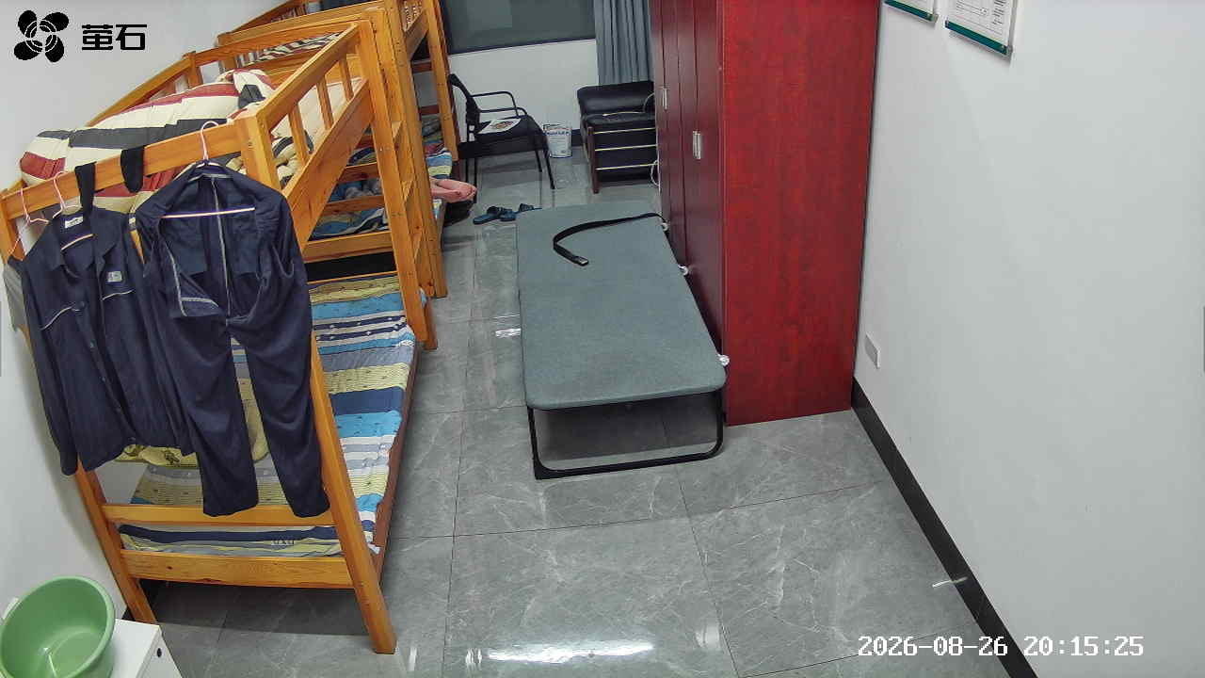
城供 2026-08-26 20:24 无人值守
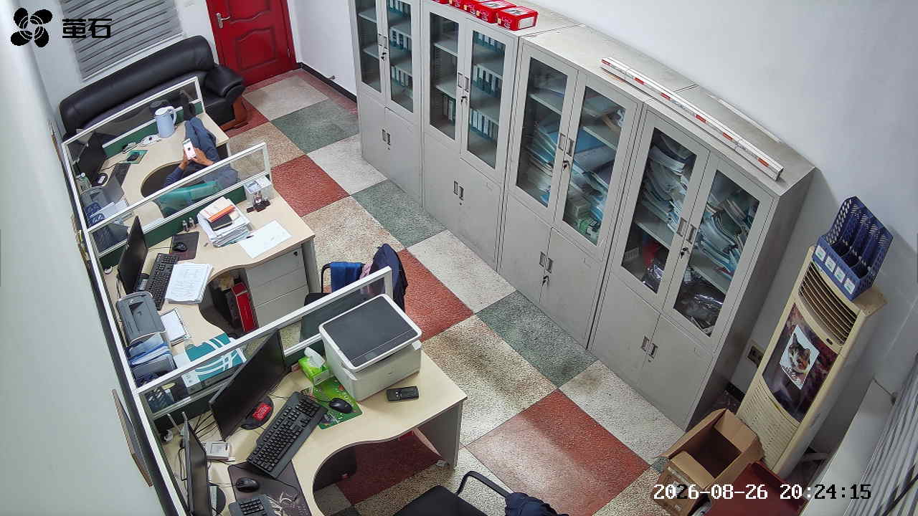
黄山 2026-08-26 20:24 无人值守
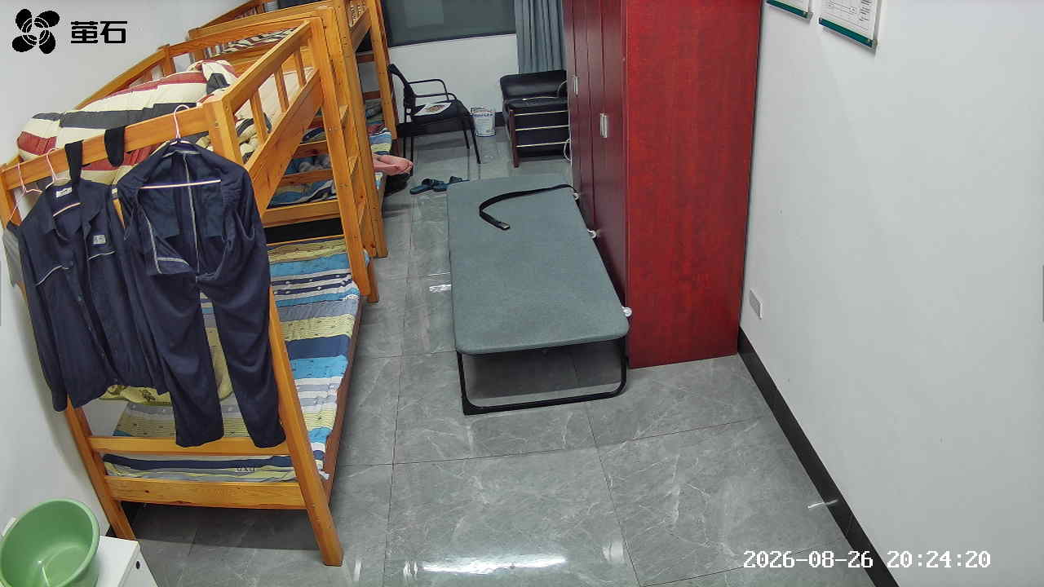
麻豪口 2026-08-26 22:13 无人值守
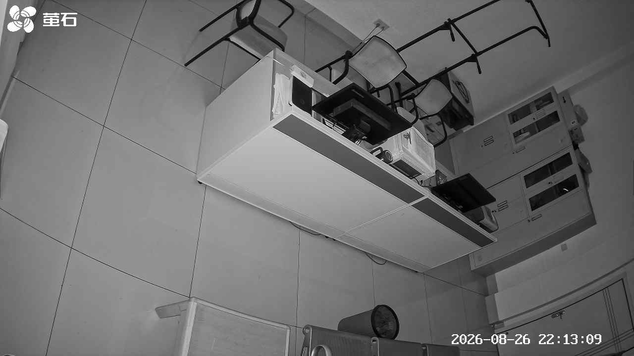
甘厂 2026-08-26 22:13 无人值守
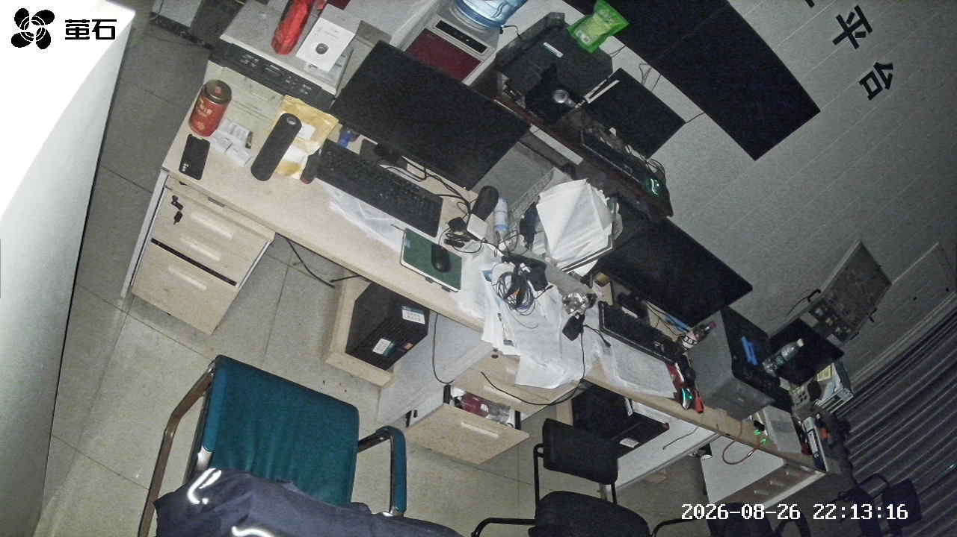
城供 2026-08-26 22:13 无人值守
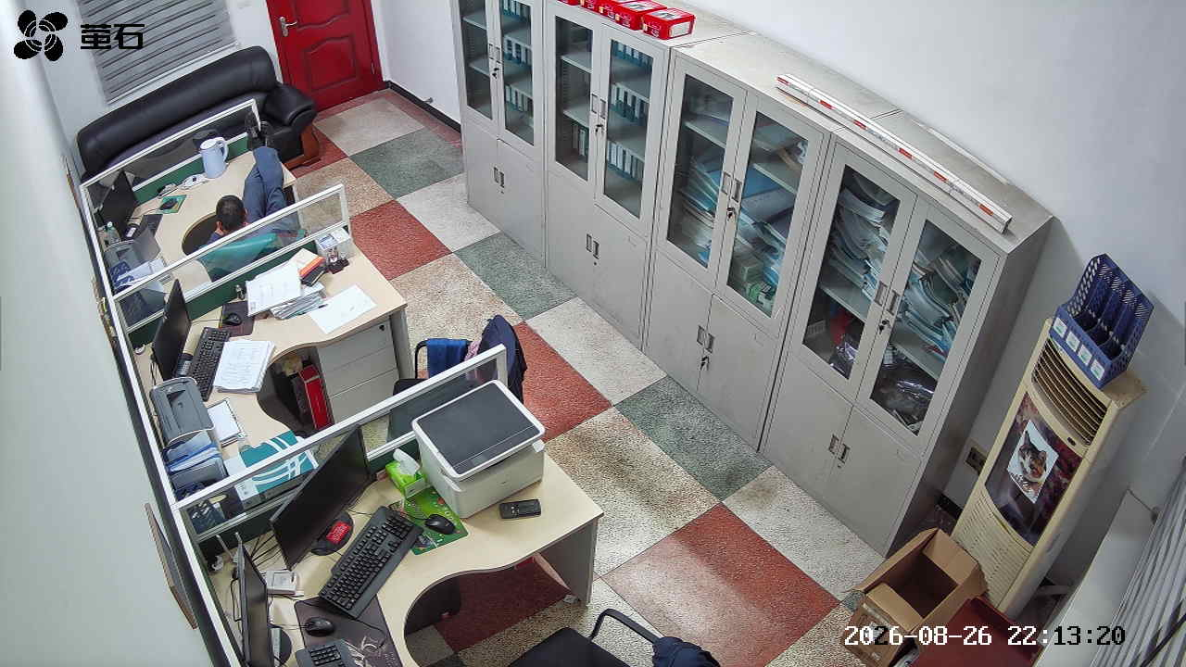
黄山 2026-08-26 22:13 无人值守
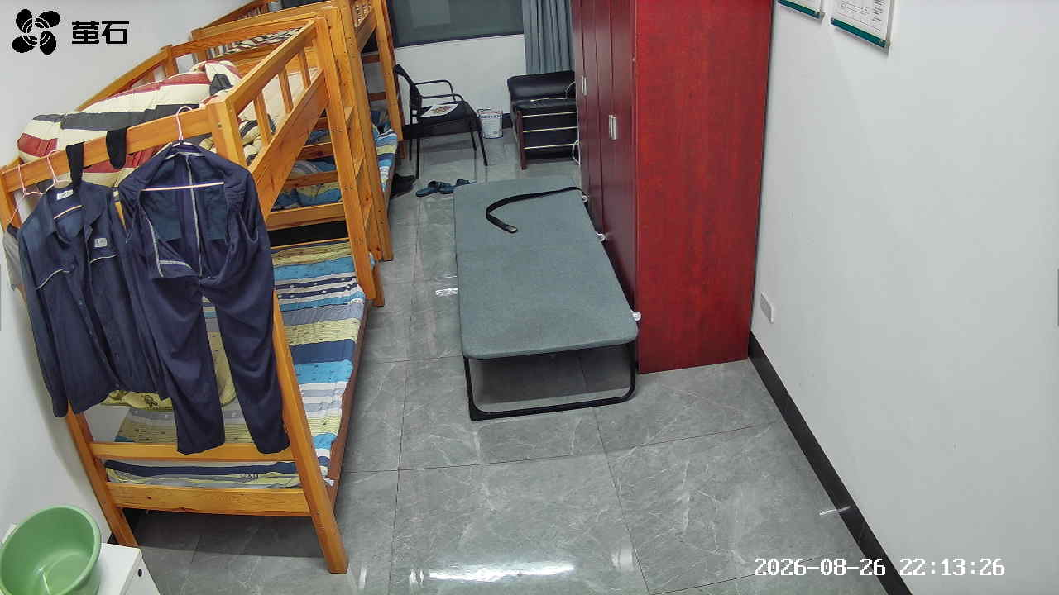
闸口 2026-08-26 22:13 无人值守
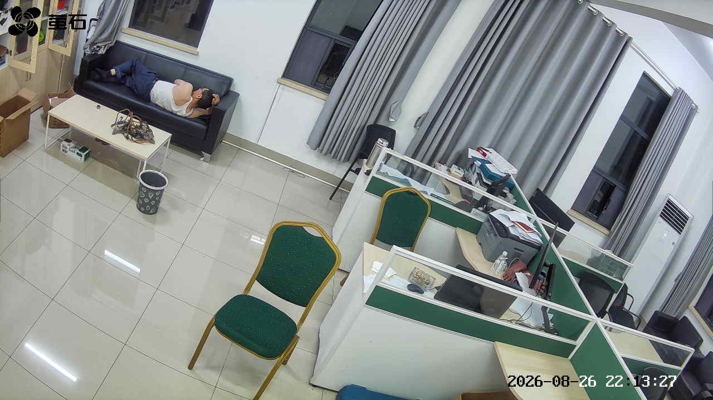
玉湖 2026-08-26 22:13 无人值守
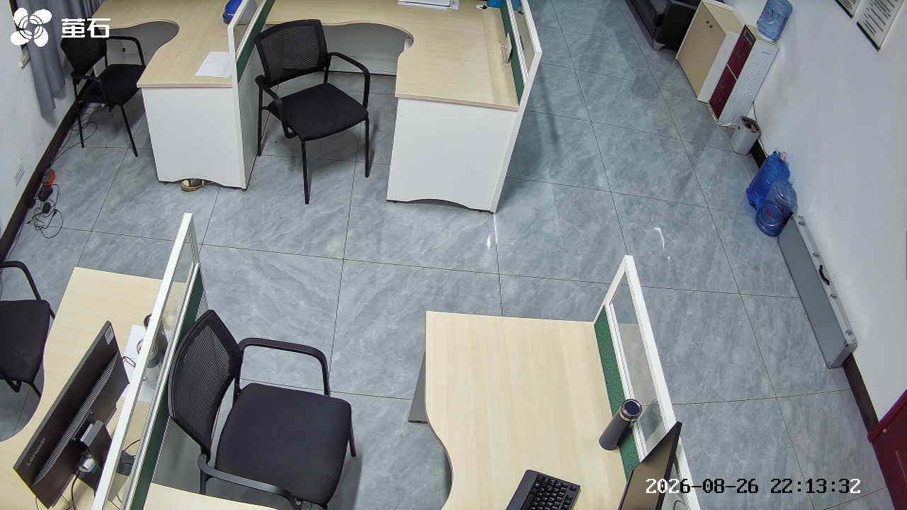
夹竹园 2026-08-26 22:13 无人值守
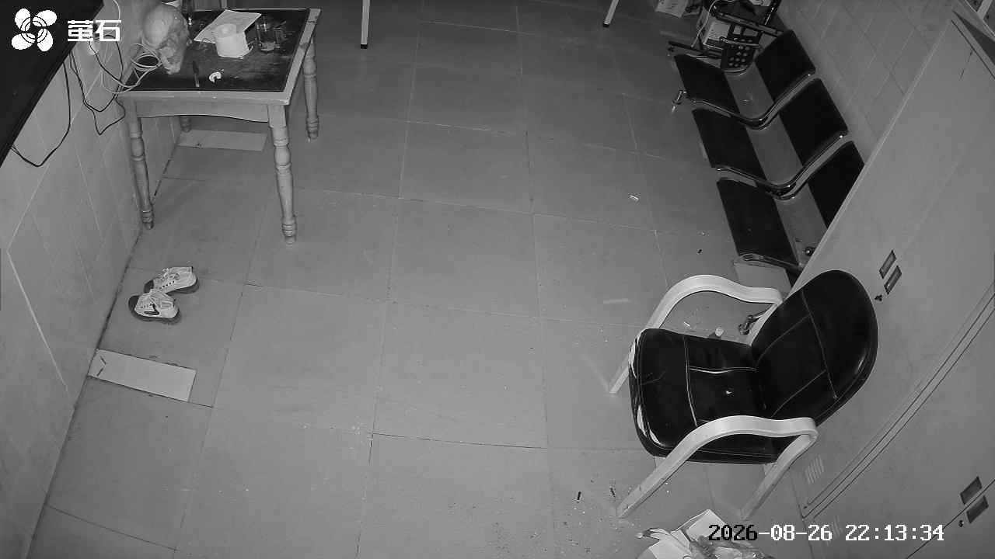
南平 2026-08-26 22:13 无人值守
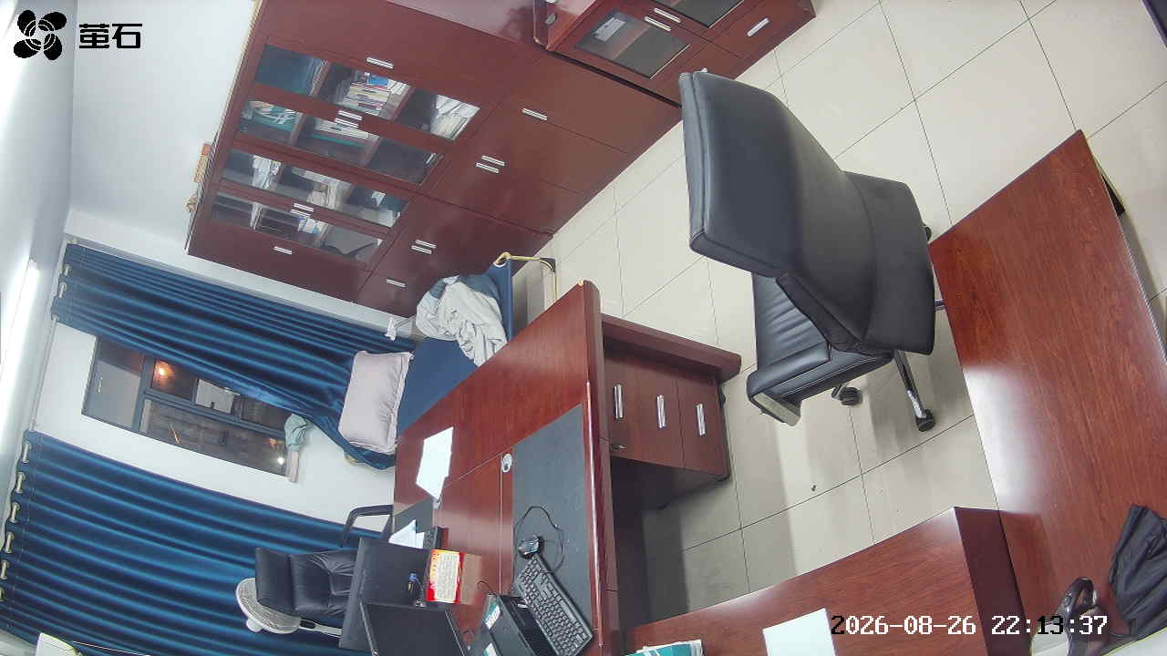
麻豪口 2026-08-26 22:14 无人值守
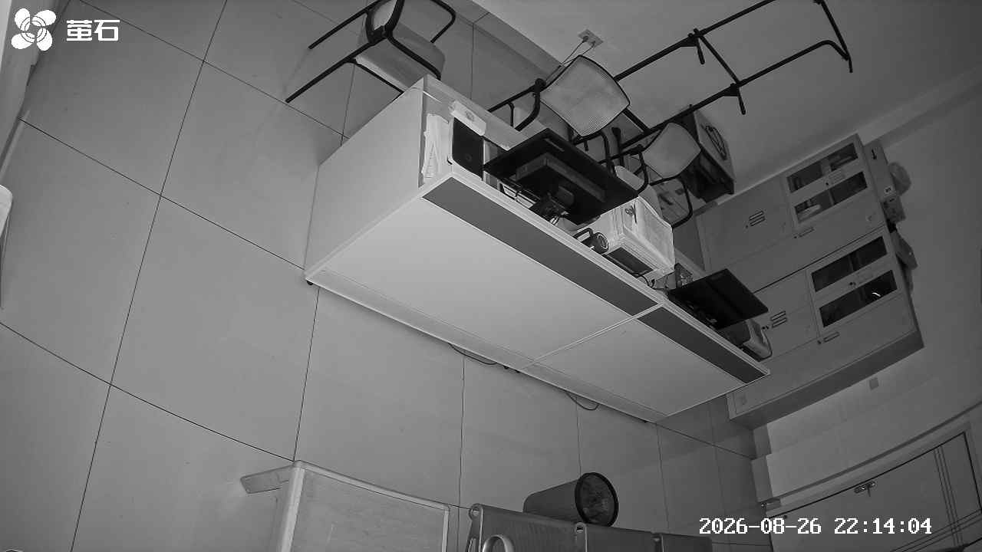
甘厂 2026-08-26 22:14 无人值守
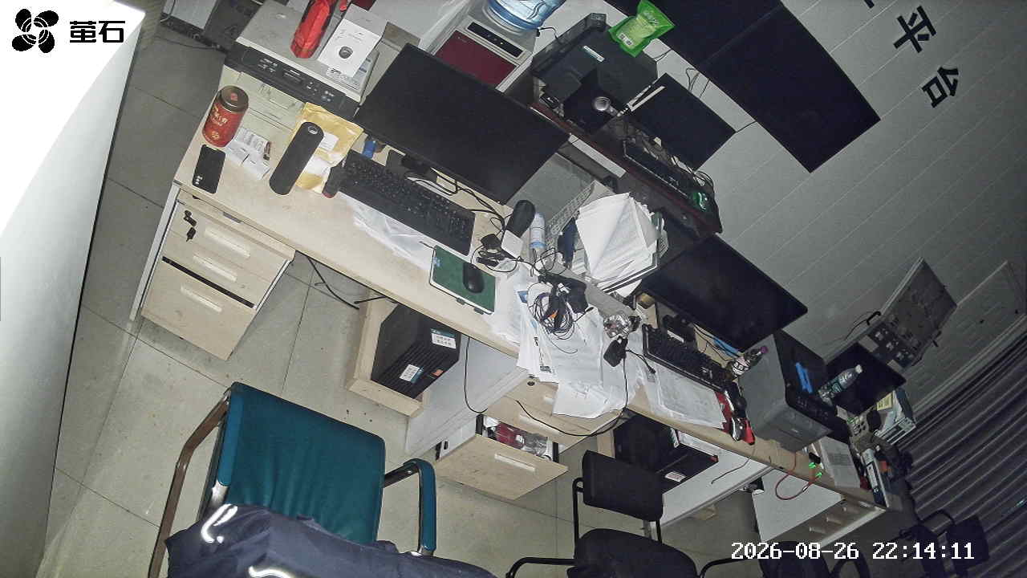
城供 2026-08-26 22:14 无人值守
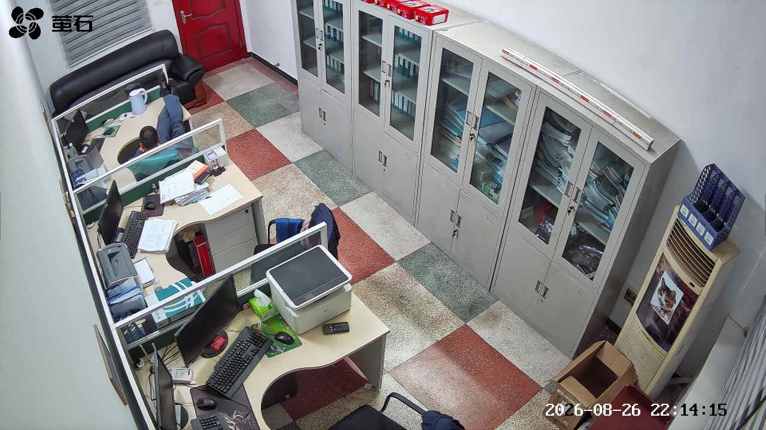
黄山 2026-08-26 22:14 无人值守
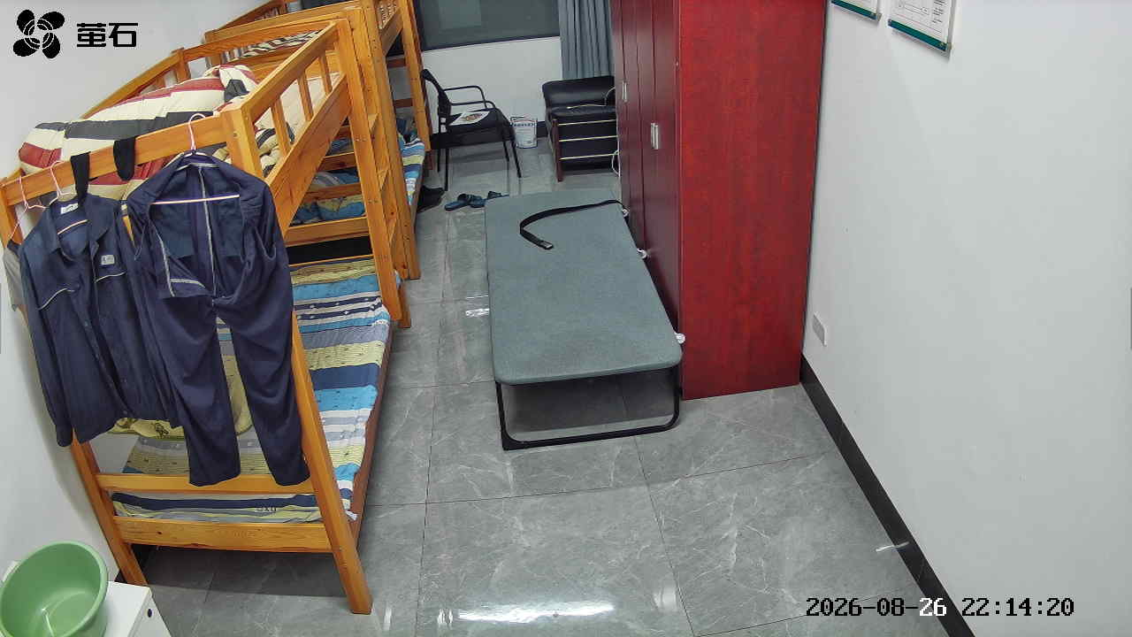
闸口 2026-08-26 22:14 无人值守
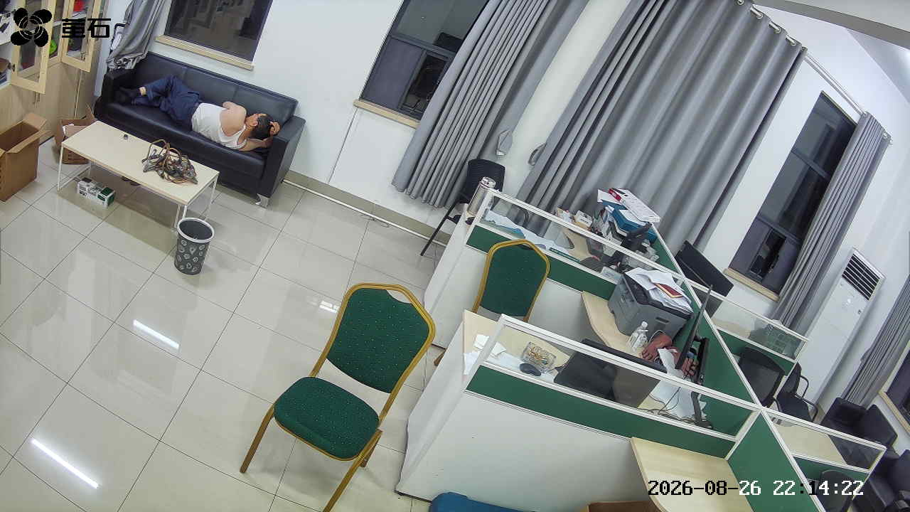
玉湖 2026-08-26 22:14 无人值守
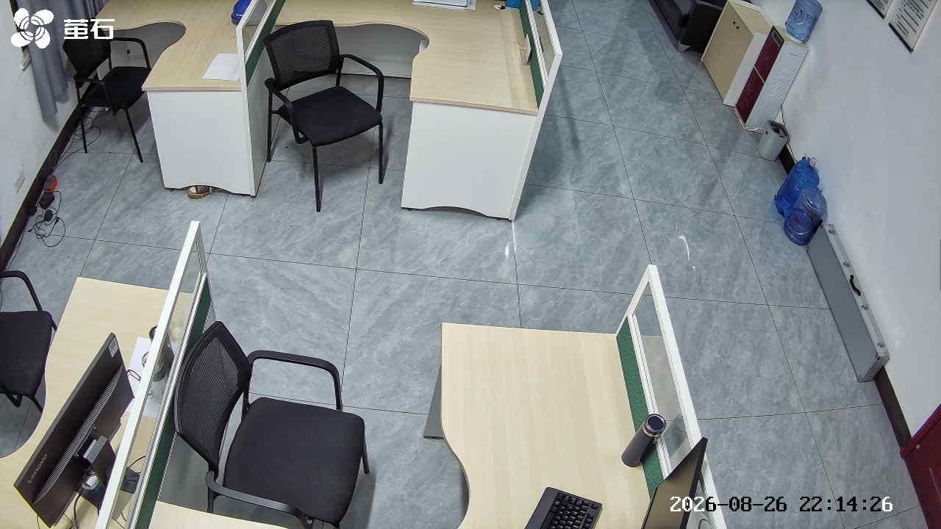
南平 2026-08-26 22:14 无人值守
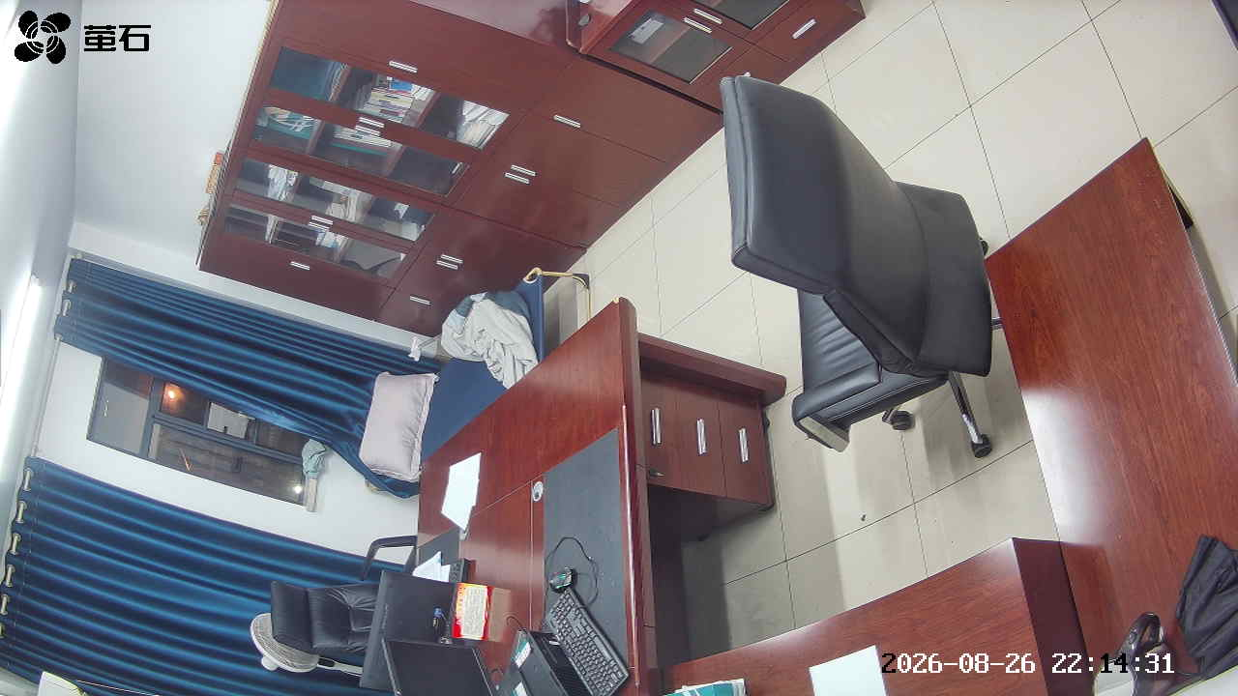

国网公安县供电公司配电部
2026年08月27日

